Slovenská technická univerzita v Bratislave

Fakulta informatiky a informačných technológií

FIIT-104199-85800

MAROŠ ČERGEŤ

SIMULTÁNNA LOKALIZÁCIA A MAPOVANIE PROSTREDIA V REÁLNOM ČASE

Bakalárska práca

Študijný program: Internetové technológie

Študijný odbor: 9.2.4 Počítačové inžinierstvo

Miesto vypracovania: Ústav počítačového inžinierstva a aplikovanej informatiky

Vedúci práce: Ing. František Kudlačák

Máj 2019

Čestne vyhlasujem, že som túto správu vypracoval samostatne, na základe konzultácií a s použitím uvedenej literatúry.

V Bratislave Máj 2019 ....................................................

Maroš Čergeť

**Poďakovanie**

Moje poďakovanie smeruje viacerým ľuďom, vďaka ktorým je práca v stave v akom je, počínajúc však vedúcemu práce Ing. Františkovi Kudlačákovi, ktorý so mnou ochotne komunikoval, pomohol mi prekonať niektoré prekážky, bol otvorený návrhom z mojej strany a usmernil ma v myšlienkových pochodoch. Ďakujem mu tiež, za poskytnuté technické vybavenie, ktoré bolo pri práci neodmysliteľné.

Slová vďaky smerujem ďalej doc. Ing. Tiborovi Krajčovičovi, PhD., ktorý mi ochotne poskytol prístup do laboratória vnorených systémov, v ktorom som mohol na práci nerušene pracovať aj v nočných hodinách a riešenie tiež patrične otestovať.

Ďakujem tiež, svojmu najlepšiemu priateľovi, a to konkrétne Patrikovi Holopovi , z univerzity VUT v Brne, ktorý mi aj napriek vzdialenosti poskytoval neoceniteľnú psychickú podporu, vďaka ktorej som sa pri riešení nervovo nezrútil.

Za pomoc pri formovaní myšlienok bakalárskej práce a konzultácií problémov pri iných predmetoch školského semestra, bez ktorých by som na túto prácu nemal dostatok času sa chcem poďakovať týmto ľuďom v neusporiadanom zozname: [Vladimír Bachan, Miroslav Šedivý, Peter Škrak, Stanislav Jakúbek, Tomáš Zátka].

Nemenej dôležité uznanie tiež patrí mojím rodičom, ktorí vo mňa dôverovali a aj napriek viacerým prekážkam, ktoré počas štúdia či vypracovávania práce na mňa narazili ma podporovali.

Na tomto mieste sa tiež chcem poďakovať Bohu i sebe, za to, že som si zvolil cestu zložitejšej záverečnej práce, ktorej vypracovávanie ma však bavilo a aj napriek nespočetnému množstvu hodín strávených nad analýzou, implementáciou či písaním práce mi umožnila odniesť si cenné skúsenosti i poznatky, ktoré by mi jednoduchšia téma pravdepodobne neumožnila, alebo by ma minimálne tak nebavila.

**Anotácia**

Slovenská technická univerzita v Bratislave

FAKULTA INFORMATIKY A INFORMAČNÝCH TECHNOLÓGIÍ

Študijný program: Internetové technológie

Autor: Maroš Čergeť

Bakalárska práca: Simultánna lokalizácia a mapovanie prostredia v reálnom čase

Vedúci bakalárskej práce: Ing. František Kudlačák

Máj 2019

Cieľom tejto bakalárskej práce je nasledovať nastupujúci trend v oblasti robotiky, ktorým je umožnenie určenia polohy systému v neznámom, dynamicky meniacom sa prostredí. Za týmto účelom sa analyzujú možnosti snímania prostredia, fluktuácie systému a spracovania týchto údajov v reálnom čase.

Simultánna lokalizácia a mapovanie je jedna zo základných čŕt každého skutočne autonómneho vozidla, či už sa jedná o lietadlo, auto či ponorku. Pokusy v tejto oblasti boli zväčša založené na GPS, ale nielenže táto technológia nie je všade dostupná, neposkytuje ani dostatočne presné údaje v adekvátnom čase, potrebné na bezpečnú autonómnu dopravu. Svoje využitie však nachádza aj v neautonómnych aplikáciách, kde je potrené vykresliť vzhľad prostredia a zmapovať ho, čo by inak bolo časovo náročné, či nebezpečné.

Snažíme sa o navrhnutie systému, ktorý dokáže v reálnom čase poskytovať dostatočné množstvo údajov, kvalitatívnej i kvantitatívnej formy, aby naše zistenia prispeli k výskumu v tejto oblasti.

**Annotation**

Slovak University of Technology Bratislava

FACULTY OF INFORMATICS AND INFORMATION TECHNOLOGIES

Degree course: Internet Technologies

Author: Maroš Čergeť

Bachelor’s Thesis: Simultaneous localization and mapping in real time

Supervisor: Ing. František Kudlačák

May 2019

The goal of this paper is to follow an emerging trend in the field of robotics, which is to provide a solution for position determination in an unknown, dynamically changing environment. For this purpose, the possibilities of surveying the environment, system’s fluctuation and real-time data processing are analyzed.

Simultaneous localization and mapping is one of the fundamental features of any truly autonomous vehicle, whether it be an aircraft, a car or a submarine. Attempts in this area were mostly GPS-based, but not only is this technology not available everywhere, it doesn’t provide data accurately in sufficiently short time for it to be used in safe autonomous transport. However, it’s also being used in non-autonomous applications where it’s necessary to render the appearance of the environment and to map it, which would otherwise be time-consuming or dangerous.

We’re trying to design a system that will provide, sufficient amount of real time data – of quality as well as quantity – to contribute to the research area in the form of aid with our findings.

Obsah

1 Úvod 1

2 Analýza problému 2

2.1 Predstavenie problému 2

2.2 Predvoj 2

2.2.1 Koncept SLAM problematiky 3

2.2.2 Vlastnosti mapovacieho procesu 4

2.2.2.1 Oktálové stromy 4

2.3 Stav riešeného problému vo svete 5

2.3.1 Využitie 1 kamery pre systém SLAM s algoritmom MonoSLAM 6

2.3.2 Nízkonákladový SLAM systém založený na nepretržitej rotácií 2D LiDARu 8

2.4 Technické prostriedky k meraniu polohy 10

2.4.1 Relatívne meranie polohy 11

2.4.2 Absolútne meranie polohy 11

2.5 Rotácia v priestore 12

2.5.1 Kvaternióny 13

2.5.1.1 Lineárna kombinácia 13

2.5.1.2 Štvorrozmerný vektor 13

2.5.1.3 Dvojica reálnej skalárnej zložky a imaginárneho vektora 13

2.6 Senzory 14

2.6.1 IMU 14

2.6.1.1 Akcelerometer 16

2.6.1.2 Gyroskop 18

2.6.1.3 Magnetometer 19

2.6.1.4 Spájanie informácií v IMU 20

2.6.2 Laserový diaľkomer – LiDAR 24

2.6.3 Akustický senzor – ultrazvuk - SONAR 27

2.6.4 TOF kamera 28

2.7 Zhodnotenie analýzy 30

3 Špecifikácia požiadaviek 31

3.1 Funkcionálne požiadavky 31

3.2 Nefunkcionálne požiadavky 31

3.3 Hardvérové 32

3.3.1 Výpočtové zariadenie 32

3.3.2 IMU 33

3.3.3 LiDAR 34

3.4 Softvérové 36

3.5 Testovacie scenáre 37

3.5.1 Presnosť mapovacieho systému 37

3.5.2 Exportovacia funkcionalita 38

3.5.3 Odozva a vyťaženie systému 38

4 Návrh riešenia 40

4.1 Návrh mapovacieho systému 40

4.2 Návrh dátového modelu systému 41

4.2.1 LiDAR SW 43

4.2.2 IMU SW 43

4.2.3 Konvertovací SW 43

4.2.4 SW Odhadu náklonu 44

4.2.5 SW tvoriaci mapu 45

4.2.6 Vizualizačný SW 45

4.2.7 SW Extraktor mapy 45

4.2.8 SW odhadu vzdialenosti 46

5 Implementácia riešenia 48

5.1 Inštalácia základných súčastí systému 48

5.2 Tvorba mapovacieho zariadenia 49

5.3 Kalibrácia senzorov 50

5.4 Jadro ROS 53

5.5 Dátový model systému 54

5.6 Prijatie a umiestnenie skenov do lokálnych koordinátov LiDARu 55

5.6.1 rplidar.launch / rplidar_ros (správa LiDARu) 55

5.6.2 lidar.launch / mctr-132_laser (prevod koordinátov) 55

5.7 Transformačné koordináty v 3D priestore 56

5.7.1 razor_pub.launch / razor_imu_9dof 56

5.7.2 tf_broadcaster.py / mctr-132_ros 58

5.8 Mapovací softvér 59

5.9 Vizualizačný softvér 59

5.10 Extraktor mapy 60

5.11 Odhadovač vzdialenosti 62

5.11.1 Korekcia prostredníctvom výpočtu odchýlky 63

6 Overenie riešenia 64

6.1 Testovací scenár 1 64

6.2 Testovací scenár 2 65

6.3 Testovací scenár 3 69

6.4 Testovací scenár 4 69

6.5 Testovací scenár 5 70

6.6 Závery z testovania 74

7 Zhodnotenie 75

Zoznam použitej literatúry 77

**Zoznam skratiek a značiek**

**SLAM** – Simultaneous localization and mapping (Simultánna lokalizácia a mapovanie)

**TOF** – Time of Flight

**IMU** – Inertial Measurement Unit (Inerciálna meracia jednotka)

**DOF** – Degree of freedom (Stupeň slobody)

**MEMS** – Micro-Electro-Mechanical Systems

**LiDAR** – Light Detection And Ranging (Svetelná detekcia a meranie dĺžky)

**LASER** - Amplification by Stimulated Emission of Radiation (Zosilňovanie svetla pomocou stimulovanej emisie žiarenia)

**GPS** – Global positioning system

**DARPA** – Defense Advanced Research Projects Agency

**ACTUV** – Anti-Submarine Warfare Continuous Trail Unmanned Vessel

**ROS** – Robot Operating System

**I²C** - Inter-Integrated Circuit

**FIR** - Finite impulse response

**DPF** – Dolno-priepustný filter

**HPF** – Horno-priepustný filter

**SONAR** - Sound Navigation And Ranging

**EKF** – Extended Kalman Filter

**LGPL** - Lesser General Public License

**ADC** – Analog to Digital Convertor

**PWM** – Pulse with Modulation

**BSD** – Berkeley Software Distribution

**PID** – Process ID

**L4T** – Linux for Tegra

**Slovník termínov**

**Landmarks** - Záchytné body v mape

**Beacon** - Trigonometrický signál (Maják – napr.: fixne vopred známy Wi-Fi signál)

**RAW** – „surové“ nespracované údaje

**Point-cloud** – mračno bodov, set údajov reprezentujúcich priestor

**Belief propagation algorithm –** „a posteriori“ algoritmus šírenia stupňa dôvery v obdržané údaje

**Cross-Talk -** rušenie prepočutím

**Topic** – pomenovaná zbernica po ktorej si jednotlivé uzly (nodes) vymieňajú správy (messages) v ROS

**Nodes** – proces vykonávajúci výpočet v ROS

**Messages** - dátová štruktúra zložená z rôznych typov premenných (primitívne aj vhniezdené štruktúry) v ROS

**Grid** – súradnicová sieť/mriežka v 2D/3D priestore

**Dead-reckoning-**proces výpočtu pozície, odhadom smeru a prejdenej vzdialenosti bez landmarks

**Gimbal lock** – strata jedného DOF v 3D mechanizme, ktorá nastane keď sú 2 z 3 osí v paralélnej konfigurácií

# Úvod

Táto práca sa zaoberá problematikou Simultánnej lokalizácie a mapovania prostredia v reálnom čase. Za týmto, sprvu možno nič nehovoriacim názvom, stojí vcelku nový problém z oblasti robotiky.

Už v minulosti ľudia teoretizovali o možnosti inteligentného robota, ktorý dokáže sám spoznávať krajinu, učiť sa, pomáhať ľuďom pri bežných pracovných činnostiach, alebo o aute, ktoré bude ľudí voziť tam kam potrebujú a oni si budú môcť počas tejto cesty odpočinúť. Základný stavebný kameň však takmer vždy (žiaľ ?) pokladá vojenský výskum.

Možnosť umožniť stroju “vidieť“ vôkol seba a vedieť kde je, je však jednou z prerekvizít, ktoré musí robot spĺňať na to, aby mohla byť akákoľvek takáto činnosť možná.

Cieľom tejto práce je pomôcť komukoľvek s chuťou učiť sa, dostať sa do tejto oblasti, bez toho aby musel študovať desiatky zdrojov, písaných odborníkmi pre odborníkov často tak odborne, že by nejeden mal pocit, že sa autori predháňajú v tom, ktorý z nich napíše zložitejšie znejúci výskumný papier, a tiež prakticky vyskúšať si jednu z dôležitých častí tejto problematiky, mapovanie.

Obsahom tejto práce je analýza problematiky SLAM, rôznych senzorov a spôsobov, ktorými získavajú údaje, ktoré sa pri riešení tohto problému využívajú, prístupmi k fúzií (kombinácií) údajov zo senzorov, filtrovaniu nepresností z nich až po samotnú reprezentáciu údajov v systéme, od spôsobu akým sa jednotlivé prekážky v mape ukladajú až po orientáciu robota.

Ďalšou kapitolou v tejto práci je špecifikácia požiadaviek, resp. čo je očakávané, že má systém, ktorý je vypracovávaný spĺňať. Pojednáva sa nielen o funkčných či nefunkčných požiadavkách na systém, ale aj o hardvéri, senzoroch, ktoré budú použité, čo vyplýva zo samotnej analýzy a tiež o spôsobe akým sa systém bude testovať.

Návrh riešenia predstavuje kľúčovú časť riešenia, na ktorom je postavená celá implementácia, ktorú reprezentuje ďalšia kapitola. Ruka v ruke sa dopĺňajú a čitateľ sa môže dočítať o tom, ktorá časť systému bola ako implementovaná.

Testovanie, predchádza zhodnoteniu a tieto dve kapitoly zhodnocujú celé riešenie ako také. Prvá z nich je dôkazom, že riešenie ako také funguje a akým spôsobom, druhá poukazuje na to, čo systém robí dobre, čo mu však naopak chýba, čo by však malo byť náplňou už ďalšej práce, ktorej vízia je v zhodnotení takisto predstavená.

# Analýza problému

V tejto časti je popísaná problematika SLAM. Sú predstavené dve dôležité časti problému, konkrétne lokalizácia a mapovanie. V tejto časti je tiež pozornosť sústredená na technické prostriedky, ktoré sú využívané pri riešení problematiky, kvalitatívnosť poskytovaných údajov a v neposlednom rade na opis súčasných riešení.

## Predstavenie problému

Robot objavuje prostredie, v ktorom sa nachádza postupne, počas pohybu v ňom. Objekty a regióny vnímané z nejakej práve aktuálne danej polohy musia súvisieť s vnemami, získanými z predošlých polôh a integrovať s nimi konzistentným spôsobom. Výsledok tejto integrácie je mapa reprezentujúca vzhľad prostredia alebo jeho častí. Na to aby táto integrácia bola konzistentná je potrebné vedieť – alebo vedieť korektne odhadnúť – transformáciu medzi novou časťou a už vybudovaným modelom.

Spájanie novej a predchádzajúcej pozície robota poskytuje túto transformáciu. Inými slovami, lokalizácia robota sa zdá byť nutnou podmienkou na správne vytváranie súvislostí. Keďže GPS nie je dostupné, lebo by vznikla závislosť systému od satelitného signálu, sú dve možnosti ako robota lokalizovať. Jeden spôsob je inkrementálna integrácia pohybu (pomocou odometrie alebo inerciálnej meracej jednotky) – ktorý ale diverguje z dôvodu akumulujúcej sa chyby a jej následnej integrácie – a druhý spôsob je rozoznávanie tzv.: landmarks – čo ale kladie potrebu poznať mapu prostredia vopred.

Riešenie tohto problému vyžaduje identifikáciu elementov prostredia, ktoré boli zachytené z iných pozícií. Ako už bolo ale známe v 80-tych rokoch, senzory nie sú dokonalé, údaje nekompletné, zašumené a nepresné. Centrom pozornosti sa teda stala reprezentácia prostredia v takom tvare, aby bolo možné brať do úvahy neistoty v predpokladoch za účelom riešenia problému asociácie údajov. (THRUN, 2007)

## Predvoj

Pod lokalizáciou sa rozumie snaha zistiť polohu (robota, mobilného telefónu, ...) v mape, ktorá je vopred známa (zemský povrch, budova, telefónna sieť, ...), za pomoci technických prostriedkov, akými sú (senzory schopné odčítať vzdialenosti najbližších okolitých prekážok, kamier, rádiových vĺn, algoritmov, ktoré spájajú údaje zo senzorov a predchádzajúcich meraní do jedného celku a pod.)

Na druhej strane, je problém mapovania, ktorý sa týka vytvárania mapy z vopred dostupných a nameraných dát. Tiež sa využíva v mnohých oblastiach, či už v minulosti ( I súčasnosti ) v kartografií, ale aj v počítačovej grafike pri mapovaní textúr na model, či mapovaní prostredia okolo robota.

### Koncept SLAM problematiky

SLAM: Simultánne učenie sa mapy a lokalizovanie robota v nej. (BURGARD, 2012) Jedná sa o proces budovania mapy prostredia a zároveň počítania polohy zariadenia a polôh okolitých objektov. (TOROSLU, 2018)

Thuy (2017) spomína, že algoritmy SLAM sú určené na súlad s prevádzkou, teda nie na dokonalosť. Publikované prístupy sú použité v autonómnych autách, bezpilotných vzdušných vozidlách, autonómnych podvodných vozidlách, planetárnych roveroch, novo nastupujúcich domácich robotoch a dokonca vnútri ľudského tela. (MOUNTNEY, 2006)

Na to aby sa toto dosiahlo SLAM algoritmy využívajú informácie od senzorov (často LiDAR či kamery) na výpočet najlepšieho odhadu a lokácie zariadenia a mapy okolitého prostredia. (THUY, 2017)

SLAM je kľúčová súčasť akéhokoľvek skutočne autonómneho robota a skladá sa z niekoľkých častí: extrakcia orientačných bodov, asociácia údajov, odhad stavu, aktualizácia stavu a orientačných bodov. (THUY, 2017)

Na integráciu rozličných parametrov ako senzory, reprezentácia mapy, dynamika robota a prostredia, integrácia meraní senzorov a ovládania robota sa používa najmä Rozšírený Kalmanov Filter (EKF). (SUZUKI, 2011) Mapovanie priestorových informácií prostredia vyžaduje priestorové senzory, na ktoré sa dajú aplikovať SLAM algoritmy. (LATEGAHN, 2011)

Problematika simultánnej lokalizácie a mapovania za posledných 30 rokov zaznamenala veľký progres. Technológie súvisiace s touto problematikou sa nasadzujú vo viacerých praktických aplikáciách, kde riešenia ako GPS nie sú dostupné, či nedokážu poskytovať presné či kompletné údaje.(THUY,2017)

Ak má mať SLAM pre túto prácu význam, musí byť vykonávaný v “reálnom čase” s určenou maximálnou dobou odozvy (napr.: 100ms), aby sa nestratili dôležité údaje o priestore, či možných prekážkach, ktoré by mohli chýbať pri rozhodovaní (v budúcnosti: autonómneho vozidla), či má do oblasti vstúpiť alebo nie a v lepšom prípade by to vyústilo v zbytočné spomaľovanie či zastavenie vozidla.

### Vlastnosti mapovacieho procesu

Mapovací proces prichádza, vo všeobecnosti, s problémom lokalizácie ruka v ruke. Pretože, na to aby sme vedeli určiť polohu okolitých objektov v prostredí, robot by mal vedieť jeho vlastnú pozíciu. Počas pohybu robota, môže sa v prostredí stretnúť s rôznymi problémami. Aj malá chyba, ktorá sa objaví počas lokalizácie, môže neskôr rásť a spôsobiť chybovú realizáciu celého mapovacieho procesu. Veľmi riskantným prístupom by bolo priamo dôverovať nameraným hodnotám detektorov. Mohlo by to spôsobiť, že by nastala taká situácia, ktorá by mala za následok neschopnosť vysporiadať sa so šumom zo senzorov, rástla by neistota meraní čo by vyústilo v neschopnosť rozhodnúť kam umiestniť daný orientačný bod. (TOROSLU, 2018)

Riadiace údaje sú závislé od pohybu robota a zmeny polohy, pribudnutia či zmiznutia okolitých objektov v prostredí. Robot musí vykonávať mapovanie nepretržite, v moment nehybnosti či prípade, že na tomto bode priestoru už bol. Stav priestoru sa totiž môže meniť.

#### Oktálové stromy

Oktálový strom je hierarchická dátová štruktúra, slúžiaca na priestorové rozdelenie v 3D. Každý uzol v strome reprezentuje priestor obsiahnutý v kubickom objeme, zvyčajne nazvaný voxel. Tento objem je následne rekurzívne rozdelený do ôsmich pod-objemov, až kým nie je dosiahnutá najmenšia určená veľkosť voxelu. Táto veľkosť potom určuje rozlíšenie oktálového stromu. Obrázok 1 ilustruje uloženie 1 obsadeného 6 voľných buniek v takomto strome.

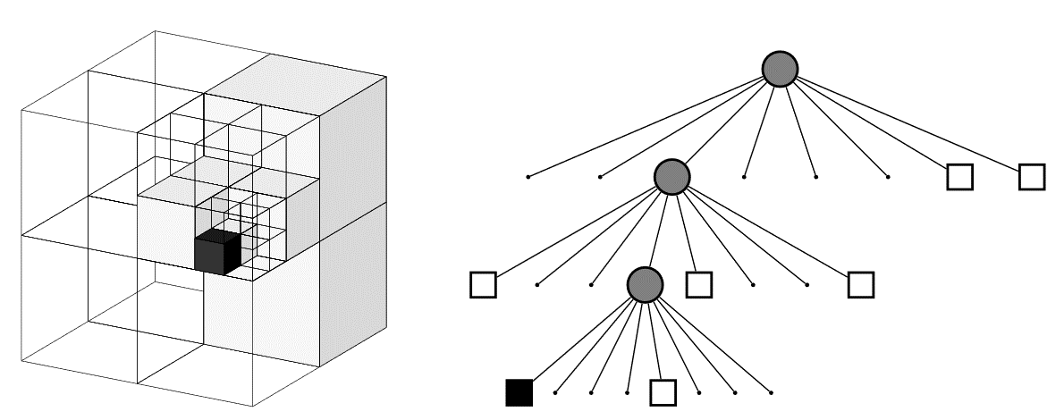

Obrázok 1 Ukážka uloženia voľných (biele) a obsadených (čierne) buniek v strome

Vzhľadom k tomu, že sa jedná o hierarchickú dátovú štruktúru, strom sa dá rozdeliť v akomkoľvek bode, čím sa dá dosiahnuť „zrnitejšie“ rozdelenie viď. Obrázok 2

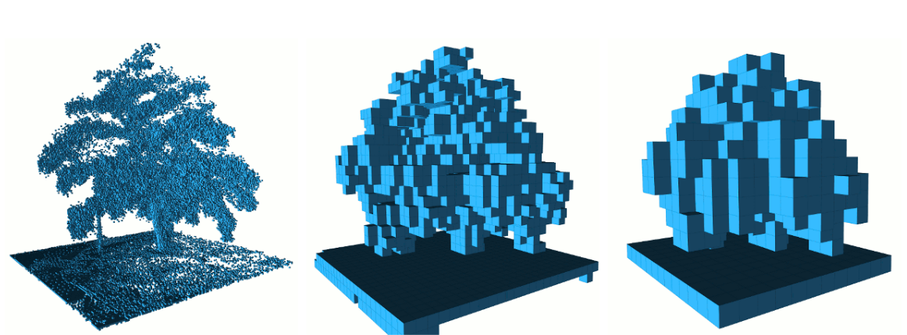

Obrázok 2 Obmedzenie hĺbky (najmenšieho voxelu) stromu

Pomocou tejto dátovej štruktúry sa v jej najzákladnejšej forme modeluje Booleanovská vlastnosť (Pravda/Nepravda ~ Obsadený/Neobsadený). Teda, ak je niektorý z voxelov zaznamenaný ako obsadený, je inicializovaný. Akýkoľvek neinicializovaný uzol by mohol byť voľný alebo neznámy. Na vyriešenie tejto nejasnosti sú preto voľné objemy reprezentované v strome explicitne. Tieto sa vytvárajú tiež v priestore medzi senzorom a nameraným koncovým bodom (pozdĺž cesty lúča). Priestor, ktorý nie je inicializovaný je preto implicitne modelovaný ako neznámy.

V systémoch zaoberajúcich sa robotikou sa treba vysporiadať so šumom a častými zmenami prostredia. V takýchto prípadoch diskrétne označenia obsadenosti nie sú dostatočné. Namiesto toho sa obsadenosť modeluje pravdepodobnostne, čo zväčša spôsobuje zníženú schopnosť kompresie modelu čo sa pamäťovej zložitosti týka. (HORNUNG, 2013)

Čo sa týka prístupovej zložitosti k údajom, oktálové stromy vyžadujú podobnú veľkosť údajov navyše ako 3D grid fixnej veľkosti a to z dôvodu stromovej štruktúry. Náhodné query na stromovú štruktúru hĺbky *d* s obsahom *n* uzlov sa vykoná so zložitosťou O(*d*) = O(log *n*). Prehľadávanie celého stromu spôsobom do hĺbky najprv, je popísané zložitosťou O(*n*).

## Stav riešeného problému vo svete

V roku 2018 sú výpočtové schopnosti zariadení s nízkou spotrebou natoľko veľké, že sa problematike venujú spoločnosti s najrôznejšími motívmi. Či už sú to vojenské operácie, v ktorých roboty dokážu autonómne mapovať prostredie a pritom plniť úlohy a zadania v nebezpečnom prostredí, alebo zmapovanie dlho neprebádaného podmorského sveta, či okrem iného spôsob dosiahnutia možnosti zaradenia autonómnych vozidiel do prevádzky v reálnom svete, čo by v globálnom meradle mohlo mať za následok výrazne nižšiu nehodovosť a tým pádom úmrtnosť na cestách, či v neposlednom rade zvýšenú plynulosť cestnej premávky.

Za zmienku stojí najmä Agentúra pre výskum pokročilých obranných projektov, vládna agentúra ministerstva obrany Spojených štátov amerických, ktorá má na svedomí projekty ako napr.: ARPANET (predchodca Internetu) a MQ-1 Predator (bezpilotné lietadlo). Dôvodom pre spomenutie je, že aktívne vyvíja program proti-ponorkového dronu ACTUV, ktorý za pomoci sady senzorov, dokáže odhaliť aj najmodernejšie tiché ponorky s dieselovo elektrickým pohonom a spĺňa podmienky Medzinárodných regulácií pre prevenciu voči kolíziám na mori (COLREGs), je schopná sa vyhýbať lodiam a iným prekážkam aj v neprebádanom podmorskom prostredí, čiže časť projektu sa zaoberá problematikou SLAM. Tiež je vhodné spomenúť „DARPA Grand Challenge“ (Veľká výzva DARPA) , ktorá mala za cieľ pomôcť k tvorbe autonómnych vozidiel, kde práve SLAM bol kľúčovou časťou projektu, kedy vozidlo so senzormi a niekoľkými počítačmi s nízkou spotrebou odhaľovalo prekážky, rozpoznávalo trasu akou sa pohybuje, zisťovalo či už v danej oblasti niekedy bolo, čo mu dovolilo ísť rýchlejšie, ...

To, že sa problematika SLAM naozaj vyvinula potvrdzuje aj fakt, že niektoré robotické vysávače implementujú niektoré z algoritmov zaoberajúcich sa SLAM problémom, a teda je naozaj táto technológia „vidieť a cítiť“ v bežnom prostredí ľudského spotrebiteľa.

### Využitie 1 kamery pre systém SLAM s algoritmom MonoSLAM

Práca, ktorá vznikla na Oxfordskej univerzite v Laboratóriu počítačového videnia je založená na algoritme MonoSLAM a bola naprogramovaná v jazyku C++ s použitím knižnice *SceneLib*  a je dostupná pod LGPL licenciou zo stránky <http://www.doc.ic.ac.uk/~ajd/Scene/> (DAVISON, 2007). Jedno kamerový SLAM systém reálneho času je riešenie, ktoré podľa (DAVISON, 2007) dokáže získať 3D trajektóriu monokulárnej kamery, pohybujúcej sa v neznámej scéne. Kľúčovým prínosom práce bolo použiť aktívny prístup mapovania a merania, použitie všeobecného modelu pohybu pre plynulý pohyb kamery, riešení pre inicializáciu čŕt z monokulárnej kamery a odhad orientácie čŕt v scéne. Všetky tieto vlastnosti spolu vybudovali extrémne efektívny a robustný algoritmus, ktorý je schopný pracovať na 30Ghz s počítačom štandardného výkonu a bežnou kamerou. Táto práca však nielenže rozširuje oblasti, v ktorých môžu byť robotické systémy a SLAM algoritmy aplikované ale tiež otvára úplne nové.

Použitie algoritmu MonoSLAM sa spomína tiež na systéme humanoidného robota HRP-2(KANEKO, 2004), pohybujúceho sa v uzavretom priestore. (TAKAOKA, 2004) odprezentoval zaujímavé výsledky použitím údajov zo stereo-vízie a vizuálnej odometrie na odhad pohybu, zatiaľ čo budoval hustú mapu priestoru podlahy navôkol robota. Výsledky boli slušné, ale tento prístup postupne vedie k čoraz väčšej odchýlke, pretože nedokázal uzavrieť cyklus.

Davison (2007) tiež spomína, že ich riešenie sa dokáže vysporiadať s rýchlo akcelerujúcim 3D pohybom a dokáže budovať perzistentnú mapu bez odchýlky v reálnom čase v malom priestore. Experiment bol postavený tak, že robot bol naprogramovaný tak, že chodil v kruhu s polomerom 0,75m.

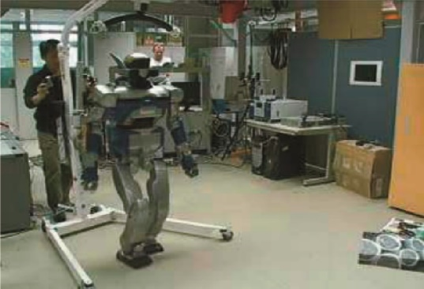

Obrázok 3 Testovacie prostredie (DAVISON, 2007)

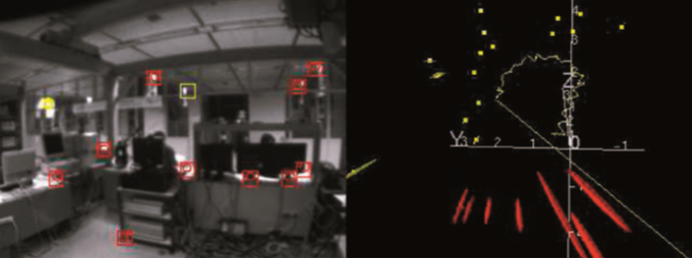

Obrázok 4 Neurčité mapovanie pohybu a bodov pred uzavretím kružnice (DAVISON, 2007)

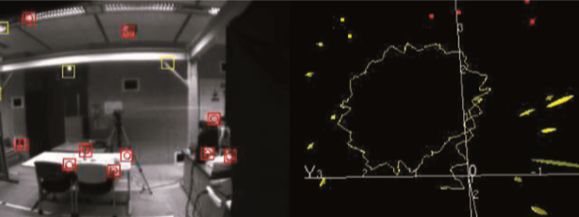

Obrázok 5 Uzavretie kružnice, korekcia odchýlky(DAVISON, 2007)

Spracovávanie údajov prebiehalo na procesore Pentium M 1.6GHz. Vzhľadom k tomu, že požiadavka na systém bola aby dokázal bežať na 30Hz, jeden snímok musel byť spracovaný za maximálne 33ms. Ako vyplýva z (Tabuľka 1) spracovávanie spĺňa časový limit a ešte poskytuje možnosť pri plánovanom zoptimalizovaní algoritmu pracovať na 60Hz, čo ale podľa (DAVISON, 2007) by znamenalo potrebu zoptimalizovania algoritmu alebo zjednodušenie grafického vykresľovania.

|  |  |
| --- | --- |
| Načítanie obrázku a administrácia  Korelačné prehľadávanie obrázku  Aktualizácia pomocou Kalmanovho Filtra  Hľadanie dôležitých čŕt v obrázku  Grafický render | 2 ms  3 ms  5 ms  4 ms  5 ms |
| Celkovo | 19 ms |

Tabuľka 1 (DAVISON, 2007) Tabuľka znázorňujúca čas potrebný na jednotlivé úkony

### Nízkonákladový SLAM systém založený na nepretržitej rotácií 2D LiDARu

Fang (2017) popisuje riešenie, ktoré zvláda nepretržite predpokladať trajektóriu senzoru a simultánne budovať mračno bodov 3D prostredia. Hlavné výhody tohto riešenia sú: nízka hmotnosť, nízka finančná náročnosť a odhad v reálnom čase.

Systém 3D rotačného laserového skeneru, s ktorým sa v riešení pracovalo, je založený na 2D laserovom skenery, krokovom motore rotujúcom LiDAR a počítači (tablet Surface Pro3 od spoločnosti Microsoft), ktorý je zodpovedný za prijímanie skenov z 2D LiDARu, údajov z enkódera krokovacieho motoru, následné konvertovanie 2D skenov do 3D mračna bodov na účely odhadov i mapovania odometrie LiDARu a nakoniec za zobrazenie zrekonštruovaného 3D mračna bodov v reálnom čase. Za rotovanie 2D LiDARu určitou rýchlosťou je zodpovedný regulátor pohybu, ktorý pozostáva z dosky ARM STM32, krokového motoru, enkóderu a komunikačnej dosky. Systém bol napájaný 12V lítiovou batériou. (Fang, 2017)

Vnorený ovládač STM32 ovláda rotáciu 2D skeneru na úroveň 180◦/s. Aby sa zistil uhol, pre aký sú údaje relevantné používa sa rotačný enkóder s vysokou presnosťou. Vnorený ovládač prečíta z enkódera informáciu o uhle presne v ten moment, v aký príjme spúšťací signál. Ovládač pošle surové údaje a skeny do počítača pomocou konvertora USB do Serial. (Fang, 2017)

Postup rekonštrukcie je nasledovný. Je treba najprv skonvertovať 2D skeny do 3D mračna bodov vypočítaním karteziánskych súradníc každého bodu. Pohyb senzoru spôsobí skreslenie mračna bodov, teda je potrebné nepretržite odhadovať trajektóriu senzora (laserová odometria) a odstraňovať v ňom skreslenia. To potom môžeme namapovať do globálnej mapy. Na zníženie globálneho odchýlenia bol použitý algoritmus ELCH aby sa hrubo rozdistribuovala chyba uzavretia slučky a potom sa použil framework g2o na zoptimalizovanie grafu póz aby bola získaná globálne konzistentná mapa. (Fang, 2017)

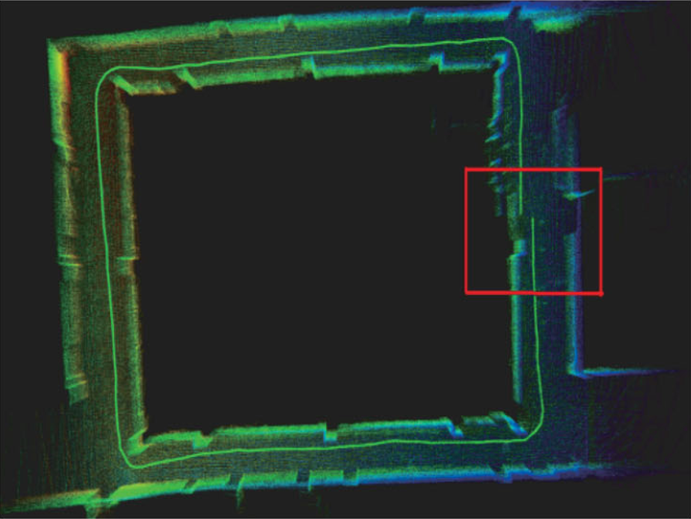

Obrázok 6 Chyba uzavretia slučky (Fang, 2017)

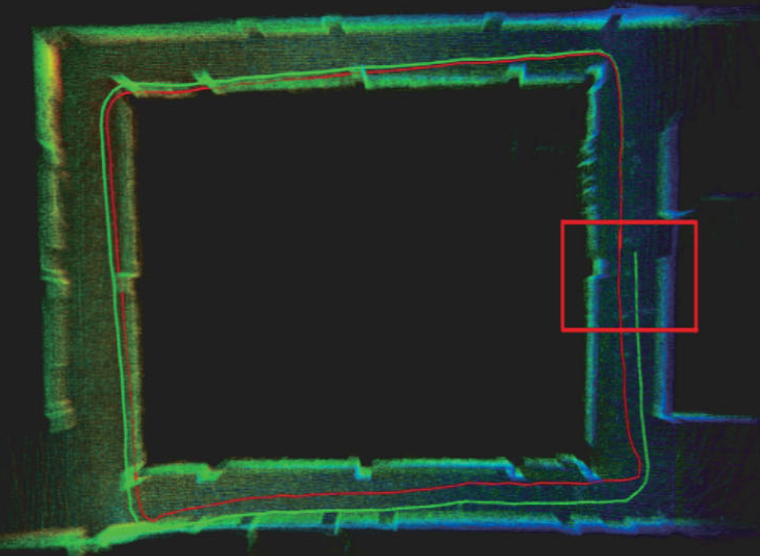

Obrázok 7 Slučka po optimalizácií (Fang, 2017)

Počítač, ktorý spracovával údaje z LiDARu bol Microsoft Surface Pro 3 Tablet s procesorom Intel Core i7 4650U, operačnou pamäťou o veľkosti 8GB, operačnom systéme Ubuntu 14.04 a ROS Indigo. Vyvinuté algoritmy boli napísané za pomoci C++, PCL1.7, Eigen. (Fang, 2017)

Experimentálne výsledky ukázali, že systém dokázal presne odhadovať trajektóriu senzoru a simultánne tiež budovať kvalitnú 3D mapu pozostávajúcu z mračna bodov. (Fang, 2017)

## Technické prostriedky k meraniu polohy

Treba vopred zanalyzovať aké zariadenia, bude potrebné k riešeniu problému zaobstarať a tiež zistiť, či a ako budú spolu kompatibilné, prípadne, čím a ako sa kompatibilita zabezpečí. Tiež treba myslieť na to, že GPS nie je všade dostupné a treba sa spoľahnúť aj na iné spôsoby lokalizácie. K správnej lokalizácií však treba mapu a k mapovaniu technické prostriedky, ktoré ju umožnia vytvárať.

Existuje niekoľko spôsobov, ktoré dokážu obstarať informácie o polohe zariadenia. Delia sa do dvoch kategórií

* Relatívne merania polohy
  + Odometria, Inerciálna navigácia
* Absolútne meranie polohy
  + Beacons, Systémy videnia

Každé z podkategórií, oboch kategórií má isté výhody a samozrejme aj nedostatky, ktoré vyúsťujú v limitácie, čiže treba využiť techniky fúzie senzorov, ktoré majú za cieľ pokryť nedostatok jedného spôsobu merania polohy, výhodou iného.

### Relatívne meranie polohy

Už v prvopočiatkoch riešenia problému SLAM sa využívala odometria. V jednoduchosti, je to meranie počtu rotácií kolies a funguje dobre v teréne, v ktorom vystupuje len podlaha s minimálnymi nerovnosťami. Najväčšou slabinou je pretočenie kolies na nerovnom či klzkom teréne. V tomto riešení sa predpokladá možnosť nasadenia vo vzduchu, čiže odometria je vylúčená zo spôsobov merania polohy.

Inerciálna navigácia je tiež spôsob relatívneho merania polohy. Využíva senzory pohybu (akcelerometre), senzory rotácie(gyroskop) a tiež magnetické senzory(magnetometre) aby pomocou dead-reckoning-u nepretržite počítal pozíciu, orientáciu, rýchlosť a smer pohybu objektu bez nejakého ďalšieho externého vstupu. V tomto riešení, sa bude využívať IMU.

### Absolútne meranie polohy

Obstaranie informácie o polohe je možné aj za pomoci GPS. S faktom, že dopredu vie, kde sa nachádzajú satelity, prijímač vypočíta vzdialenosť od troch (a viac) satelitov. Za pomoci prenosového času rádiového signálu sa dá zistiť skutočná poloha. Tento spôsob sa však nebude využívať, pretože toto riešenie by malo fungovať aj v interiéroch, kde je slabé pokrytie satelitným signálom.

Budú, ale použite iné metódy absolútneho merania polohy, ktoré sú spomenuté v časti senzory.

## Rotácia v priestore

Rotácia by sa vo všeobecnosti dala pokladať za jeden zo základných stavov objektu. V praxi sa na vyjadrenie rotácie telesa v priestore využíva viacero matematických konštrukcií. (Rodina, 2014)

* Eulerové uhly
  + vhodné na reprezentáciu náklonov v ľudsky čitateľnej forme
  + pamäťovo najúspornejšie
  + trpí na nespojité oblasti => fúzia senzorov obmedzená
* Rotačné matice
  + nepoužiteľné na reprezentáciu náklonov v ľudsky čitateľnej forme
  + pamäťovo najnáročnejšie
* Kvaternióny
  + nepoužiteľné na reprezentáciu náklonov v ľudsky čitateľnej forme
  + pamäťovo náročnejšie ako eulerové uhly
  + eliminácia tzv. Gimbal Lock efektu vďaka 4. súradnici
  + jednoduchá interpolácia medzi jednotlivými kvaterniónmi

Rodina (2014) z porovnania vylúčil Eulerové uhly, z dôvodu obmedzenej možnosti aplikácie matematických algoritmov pri fúzií údajov. Ďalej sa ako príklad uvádza výpočtová náročnosť rotačných matíc a kvaterniónov uvedených v počte primitívnych operácií potrebných k vykonaniu operácie nad jednotlivou reprezentáciou.

|  |  |  |
| --- | --- | --- |
| **Operácia** | **Rotačné matice** | **Kvaternióny** |
| **Rovnosť** | 9 | 4 |
| **Súčet** | 9 | 4 |
| **Skalárny súčin** | 9 | 4 |
| **Súčin** | 45 | 28 |
| **Inverzia** | 18 | 3 |
| **Rotácia vektorov** | 15 | 41 |

Tabuľka 2 Výpočtová náročnosť operácií s rotačnými maticami a kvaterniónmi

Zistenia, ktoré o reprezentácií rotácií priniesol Rodina (2014) prispeli k rozhodnutiu využiť v práci kvaternióny.

### Kvaternióny

„Svätý grál“ 3D rotácií, ako tento objav nazývajú viacerí ľudia, bol objavený v roku 1843 Williamom Rowanom Hamiltonom počas chôdze po moste (írsky: Droichead Broome) a okamžite vytesaný do jedného z kameňov mostu. (ROZENFEL’D, 1988)

$$ⅈ^{2}=j^{2}=k^{2}=ⅈjk=-1$$

Akákoľvek rotácia v $R^{3}$ sa dá zapísať pomocou jednotkového kvaterniónu q, takého, že $\left\|q\right\|=1, ke$ ď platí: $\left\|q\right\|=w^{2}+x^{2}+y^{2}+z^{2}$

Ak je daný jednotkový vektor $u=\left(u_{x},u_{y},u_{z}\right)∈R^{3}$ a uhoľ rotácie $θ$ okolo u, príslušný jednotkový kvaternión vyzerá nasledovne:

$q=\left(\cos{\frac{θ}{2}},\sin{\frac{θ}{2}u}\right)$.

Jedná sa o rozšírenie komplexných čísel, ktoré sa využíva na popísanie štvorrozmerného priestoru pomocou skalárnej reálnej a imaginárnej (trojrozmernej) zložky. Kvaternióny môžu byť reprezentované tromi spôsobmi.

#### Lineárna kombinácia

$$q=w+\vec{xi}+\vec{yj}+\vec{zk}$$

*kde $\vec{i}, \vec{j}, \vec{k}$ reprezentujú štandardnú bázu ortonormálneho trojrozmerného priestoru*

#### Štvorrozmerný vektor

$$q=(w,x,y,z)$$

#### Dvojica reálnej skalárnej zložky a imaginárneho vektora

$$q=\left(w, \vec{v}\right)$$

$$\vec{v}=(x,y,z)$$

## Senzory

Najmä relatívny spôsob merania, má nevýhody, na ktoré treba vopred myslieť. Je ovplyvniteľné nesystematickou chybou (ľudská intervencia) ako aj chybou systematickou (nepresnosti vo výrobe). Je však možné (či dokonca až žiadané) tieto chyby kompenzovať, použitím senzorov, ktoré poskytujú spôsoby absolútneho merania polohy. V SLAM problematike tohto zadania sú zvažované tieto senzory.

### IMU

GPS dokáže poskytovať relatívne presné údaje o pozícií cieľa na Zemi v absolútnych koordinátach. Žiaľ, presnosť GPS signálu závisí od atmosférických podmienok a prirodzených bariérach. Navyše, signál nie je dostupný v interiéroch, podzemí, či pod morom. Satelitné pokrytie tiež nie je všade garantované.

Prekonanie takýchto limitácií je možné pomocou zariadenia zvaného IMU. V minulosti, väčšina komerčných riešení bolo založených na elektro-mechanických analógových senzoroch, ktoré sú veľmi presné ale drahé a ťažké. Z tohto dôvodu bolo použitie týchto zariadení limitované na špecifické aplikácie. (FACCHINETTI, 2010)

Technológia MEMS, ktorá združuje mikromechanické a mikroelektronické štruktúry, vyrábané technikou mikrofabrikovania, si okrem uplatnenia vo optike, medicíne či vysokofrekvenčnej technike... našla svoje uplatnenie aj v senzoroch ako IMU. (RODINA, 2014).

Techniky výroby vychádzali z výroby integrovaných obvodov napr.:

* **Povrchové mikroobrábanie**, *z objemu základného materiálu sa tvaruje štruktúra MEMS leptaním.*
* **Fotolitografia**, *nanesenie fotocitlivého materiálu, jeho vystavenie svetelnému žiareniu skrz masku a aplikovanie leptadla, ktoré odstráni materiál, na ktorom zostal fotorezistívny povrch*

Nástup technológie MEMS spôsobil, že sa IMU dnes používajú čoraz viac, čo otvorilo brány odvetviam ako je robotika. Aj napriek ich nižšej presnosti, v porovnaní s tradičnými senzormi, sa využívajú pre ich nízku hmotnosť, cenovú dostupnosť a zlomok energetickej náročnosti. (FACCHINETTI, 2010)

Niektoré IMU zariadenia, používané napr.: na navádzanie rakiet, dosahujú vysokých presností, sú však drahé. Nepresnosti, spôsobené šumom sa filtrujú pomocou algoritmov, ktoré často majú za následok nemožnosť aplikovať ich do vnoreného systému či do systému reálneho času. (FACCHINETTI, 2010)

Jedná sa o zariadenie, ktoré pozostáva z Akcelerometra a Gyroskopu (v niektorých prípadoch aj magnetometru). Najprv však treba popísať niektoré vybrané pojmy

* Stupeň slobody (DOF) – je počet smerov, v ktorých môže nastať nezávislý pohyb
* Roll (Gúľanie) – je rotácia telesa okolo jeho X – ovej osi
* Pitch (Stúpanie) – je rotácia telesa okolo jeho Y – ovej osi
* Yaw (Bočenie) – je rotácia telesa okolo jeho Z – ovej osi

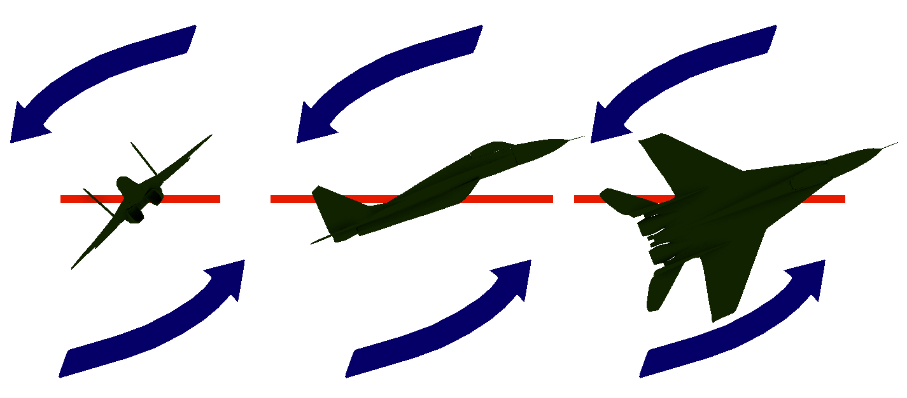

Obrázok 8 Vizualizácia Roll Pitch Yaw na 3D modele lietadla

Ako už bolo spomenuté mikro-ovládač je pripojený k viacerým senzorom aby sledoval pohyb platformy. Každý zo senzorov je trojosí. Ako príklad poslúžia komponenty: ADXL300 od Analog Devices, IDG300 od InvenSense a kompas Honeywell HMC6352. Zatiaľ čo výstup z gyroskopu a akcelerometru je analógový a na mikro-ovládač sú pripojené pomocou ADC kanálu, magnetometer je pripojený pomocou digitálneho I²C rozhrania. (FACCHINETTI, 2010)

Získavanie údajov z IMU prebieha prostredníctvom I²C zbernice, sériovým komunikačným protokolom, keďže je vhodný na prenos informácií na krátke vzdialenosti a zabezpečuje rýchly tok údajov. (SINGH, 2014) (SANKHYAN, 2014)

#### Akcelerometer

Jedná sa o zariadenie, ktoré meria akceleračné sily, ktoré môžu byť statické (konštantná sila príťažlivosti Zeme), či dynamické (spôsobené presunom) Toto zariadenie sa dá využiť napríklad na zmeranie uhlu náklonu zariadenia voči Zemi, ale hlavne na analýzu smeru a rýchlosti pohybu zariadenia meraním dynamických akceleračných síl. Najbežnejší príklad akcelerometra v reálnom živote je akcelerometer schopný merať aj vysoké preťaženie v autách ako spôsob detekcie zrážky, pri ktorých sa má vystreliť airbag. Akcelerometre s mierkou v rozsahu ±100 G ($1G= 9.8 {ms}^{-2}$) sa široko využívajú ako pasívna súčasť bezpečnosti v automobilovom priemysle, napr.: kontrolný systém airbagu na detekciu otrasu (ZIMMERMANN, 1995)

V praxi je známych viac spôsobov výroby akcelerometra. Niektoré využívajú piezoelektrického efektu (generovanie napätia mikroskopickými kryštálovými štruktúrami, ktoré sa namáhajú vplyvom akceleračných síl) a iné napríklad využívajú toho, že dve mikroštruktúry majú medzi sebou určitú kapacitu. A pokiaľ akceleračná sila pohne jednou mikroštruktúrou, kapacita medzi dvomi mikroštruktúrami sa zmení. Tu už len stačí pridať prevodník kapacity na napätie a jednoduchý akcelerometer je na svete.

Pokiaľ však riešenie vyžaduje digitálny akcelerometer, musí mať výstup formu ako impulzová šírková modulácia (PWM), čo je vlastne periodický signál, ktorý je schopný meniť striedu – šírku impulzu. (LAVALLE, 2016)

Pre toto riešenie, bude treba trojosí akcelerometer, ktorý tiež dokáže zmerať hodnoty preťaženia viac ako 2g (treba uvažovať, aké maximálne zrýchlenie očakávame v systéme, napr.: zrýchlenie formuly).

V teoretickej rovine sa dá jeho funkčnosť predstaviť ako objekt vznášajúci sa v uzavretom priestore ako kocka. V prípade, že sú sily pôsobiace na sústavu v rovnováhe a teda vynulované, objekt sa vznáša. Pokiaľ je pohnuté sústavou po X – ovej osy v kladnom smere so zrýchlením 1g, narazí objekt do okraja sústavy v zápornom smere X – ovej osy. Pokiaľ sa na sústavu povolí pôsobenie gravitačnej tiažovej sily , zistí sa, že aj keď je sústava v statickej polohe, objekt sa dotýka plochy v zápornom smere osy Z. (STARLINO, 2009)

*Akcelerometer meria lineárnu akceleráciu* ***ᾶ*** *v jednotkách m/s2*

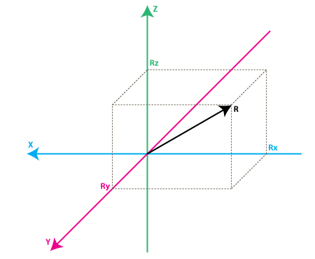

Obrázok 9 model vyobrazenia výsledného vektora R

Je známe, že pre veľkosť výsledného vektora platí nasledujúci vzťah.

$$R^{2}= {R_{x}}^{2}+ {R_{y}}^{2}+ {R_{z}}^{2}$$

Z rovnice vyplýva, že akokoľvek by bola sústava naklonená, pokiaľ by na sústavu napríklad stále pôsobila len gravitačná sila, vždy by boli veľkosti projekčných vektorov do jednotlivých osí v súčte rovné hodnote R.

V princípe je zaujímavé, to aký uhol zviera nameraný vektor R s jednotlivými osami súradnicového systému X,Y a Z. Je známe, že kosínus uhla sa dá vypočítať ako veľkosť priľahlej strany s preponou pravouhlého trojuholníka.

$\cos{{Uhol}_{X}}= \frac{R_{X}}{R}; cos{{Uhol}_{Y}}= \frac{R_{Y}}{R}; \cos{{Uhol}_{Z}}= \frac{R_{Z}}{R}$

$R= \sqrt{{R_{x}}^{2}+ {R_{y}}^{2}+ {R_{z}}^{2}}$

Na získanie uhlu, stačí len prevrátená hodnota kosínusu, čiže funkcia arkus-kosínus. ${Uhol}_{X}=arccos\frac{R_{X}}{R} ; {Uhol}_{Y}= arccos\frac{R_{Y}}{R}; {Uhol}_{Z}= arccos\frac{R_{Z}}{R}$

#### Gyroskop

Gyroskop je zariadenie, ktoré je určené na meranie uhľovej rýchlosti okolo každej z fixných osí s ohľadom na inerciálny priestor. Tvorí jadro inerciálnej navigácie, navádzanie a ovládacie systémy pre lietadlá, rakety, lode, pozemné vozidla a pod. (NAYAK,2013) Pre každú z osí existuje samostatný kanál, na ktorom tieto rotácie meria. V projekte bude potrebný gyroskop trojosí, čiže taký, ktorý dokáže merať rotáciu okolo X,Y,Z osí.

Toto sa dá dosiahnuť zmenou polohy rotora vzhľadom ku gyroskopu a vypočítať polohu celého zariadenia pre každú z troch osí. Rotor takéhoto gyroskopu neustále rotuje a poloha rotora je snímaná zmenou kapacity kondenzátorov, ktoré sa nachádzajú okolo gyroskopu a ich počet siaha rádovo k stovkám. (STARLINO, 2009)

*Gyroskop meria uhľovú rýchlosť* ***ῶ*** *v jednotkách stupne/sekundu*

V dnešnej dobe sú založené na technológií MEMS. Tento model popisuje gyroskop a výstupnú hodnotu ῶ. (LAVALLE, 2016)

$$\overline{ω}=ω+b+η$$

Kde $ω$ je skutočná uhľová rýchlosť, b je odchýlka senzora (jej zmena závisí od teploty, ale existuje predpoklad, že je konštantná), $η$ je prírastok, stredná hodnota Gaussovho šumu. Využitím Taylorovho radu sa dá dostať z meraní gyroskopu aj orientácia.(LAVALLE, 2016)

$$θ\left(t+Δt\right)≈θ\left(t\right)+\frac{∂}{∂t}θ\left(t\right)Δt+ε , ε\sim 0\left(Δt^{2}\right)$$

Potrebný údaj:

$θ\left(t+Δt\right)$– uhol v súčasnom časovom kroku

Dostupné údaje:

- uhol v predchádzajúcom časovom kroku

- meranie gyroskopu (uhľová rýchlosť)

- časový krok

- chyba aproximácie

#### Magnetometer

Magnetometre majú široké inžinierske využitie. Avšak, presnosť hodnôt je ovplyvnená viacerými faktormi ako chyby senzora (faktor mierky, ne-ortogonalitou, ofsety), magnetické odchýlky (rušenia spôsobené železom). Každý magnetometer je preto treba pred použitím správne nakalibrovať. (KUNCAR, 2017)

Poskytuje informácie o sile a smere lokálneho magnetického poľa. Namerané magnetické pole je kombináciou Zemského geomagnetického poľa a magnetického poľa generovaného objektmi v blízkosti. Aj napriek tomu však hlavný problém sú chyby ako nulová odchýlka, faktor mierky, ne-ortogonalita, šum merania, vychýlenie a rušenia kovovými objektmi v blízkosti senzorov. To vedie k odchýlke medzi skutočnou a nameranou hodnotou. (KUNCAR, 2017)

Model chyby magnetometru je nasledovný: $R=M_{m}⋅S⋅SI⋅(M+O+n)$, kde $M_{m}$ reprezentuje maticu chyby vychýlenia (uhol medzi osou magnetometra a osami zariadenia spôsobené nedokonalým namontovaním senzoru na dosku), S reprezentuje chybovú maticu faktoru mierky (korešponduje k proporcionálnym vzťahom medzi vstupom a výstupom magnetometru), SI reprezentuje chybovú maticu ovplyvnenia mäkkým železom, O a n sú vektory reprezentujúce skreslenie tvrdým železom a širokopásmovým šumom. (KUNCAR, 2017)

Ako tiež ďalej spomína LAVALLE (2016):

* Má 3 ortogonálne osy – vektor smerujúci pozdĺž magnetického poľa
* Skutočný smer závisí od zemepisnej dĺžky a zemepisnej šírky.
* Je citlivý voči rušivým vplyvom železných objektov či elektrických zariadení

*Magnetometer meria veľkosť magnetického poľa* ***B*** *v jednotkách µT alebo Gauss (1Gauss = 100 µT)*

#### Spájanie informácií v IMU

Raw údaje poskytnuté senzormi nemôžu byť priamo použité. Je potrebné vykonať číselnú integráciu lineárnych akcelerácií a uhľových rýchlostí na každej z karteziánskych osí za účelom získania rýchlosť, pozície a uhľu tela. Tieto hodnoty by mali byť dostatočné na sledovanie pozície jednotky začínajúcej zo známej lokácie. Žiaľ, prečítané údaje sú často ovplyvnené šumom, teda sledovací proces je náchylný na chyby, čo spôsobuje, že predpokladané hodnoty sa rýchlo odklonia od skutočných. Je to známy problém odchýlenia a väčšina existujúcich IMU implementujú techniky na potlačenie rušivých zložiek a spôsoby akými sa s tým vysporiadať. (FACCHINETTI, 2010)

V teoretickej rovine (do istej miery aj praktickej) presnosť výstupu z fúzie senzorov sa zvyšuje priamo úmerne s rastúcim počtom senzorov. Na druhú stranu, výpočty naberajú na zložitosti rýchlejšie, s rastúcim počtom (do fúzie vstupujúcich) senzorov.

Jeden z klasických príkladov fúzie senzorov je Kalmanov filter. Niektoré IMU zariadenia si fúziu senzorov robia samé a mikro-ovládaču vracajú idealizovaný vektor pohybu, čo má za následok viac konzistentné výsledky. Pochopiteľne však tieto návratové hodnoty prichádzajú, v od seba, dlhších intervaloch ako RAW údaje. Výber závisí od konkrétneho IMU a aplikácie. (LAVALLE, 2016)

* spokojnosť s pomalšími ale precíznymi hodnotami – vrátiť iba výsledný vektor vypočítaný IMU
* vlastný algoritmus na spracovanie dát zo senzorov - vrátiť surové hodnoty zo senzorov

Údaje získané z IMU, vykonávajúce extrémne citlivé merania, sú často ďaleko od reality, sú ovplyvnené šumom spôsobeným napríklad aj pohybmi tlmičov robota. A aj keď je Kalmanov filter používaný, doplnkový filter, ktorý je praktický a menej komplikovaný sa využíva vo výpočte hodnoty jedného uhla kombináciou údajov akcelerometra a uhlov z gyroskopu na zníženie šumu a problému chyby merania a tzv.: moving average filter sa používa na zníženie efektu šumu vo výstupe hodnôt IMU (TOROSLU, 2018)

##### Výpočet rýchlosti

Výpočet rýchlosti nie je triviálna záležitosť, pokiaľ nemáme k dispozícií napríklad odometriu kolies. Tá je však v riešení, ktorého aplikácia môže zahrňovať let dronom vylúčená. Zrýchlenie, čiže akcelerácia, je deriváciou rýchlosti. Žiaľ, integrovaním zrýchlenia nevieme zistiť rýchlosť. Z fyzikálneho hľadiska sa to dá zdôvodniť niekoľkými spôsobmi. (BAKKER, 2017)

* Gravitácia ovplyvňuje akcelerometer a on nedokáže zistiť rozdiel medzi konštantnou akceleráciou spôsobenou Zemskou gravitáciou a aplikovaným zrýchlením.
* Uhľová rýchlosť. Akcelerometer položený v strede otočného stola, ktorý sa bude rotovať veľmi rýchlo bude vracať hodnoty v radiálnom smere, ale senzor sa z otočného stola v skutočnosti nepohne.
* Objekt pohybujúci sa konštantou rýchlosťou (napr. v smere osi X) nemá na osi X žiadne zrýchlenie.

Na výpočet rýchlosti je treba údaje z akcelerometra a zároveň získať uhlové rýchlosti z gyroskopu či magnetometra. Následne je potrebné spracovať tieto údaje pomocou tzv. motion-processing algoritmov. Získanie rýchlosti je založené na integrácií, z čoho vyplýva, že z malých chýb z akcelerometra sa stávajú väčšie a ovplyvňujú údaje o rýchlosti. Čím nepresnejší senzor je k dispozícií, tým je odchýlka väčšia, no koniec koncov je neodvratná aj pri tých najpresnejších riešeniach. (BAKKER, 2017)

##### The Moving average filter

Je špeciálnym prípadom FIR, ktorý operuje tak, že spriemeruje počet bodov zo vstupného signálu aby vyprodukoval každý bod výstupného signálu.

$$y\left[ⅈ\right]=\frac{1}{m}\sum_{j=0}^{m-1}{x\left[j+1\right]}$$

kde x [ ] je signál vstupný, y [ ] je signál výstupný a m je počet bodov v priemere. Tento typ filtra sa používa na redukovanie efektu šumu na hodnoty akcelerometru a gyroskopu. (TOROSLU, 2018)

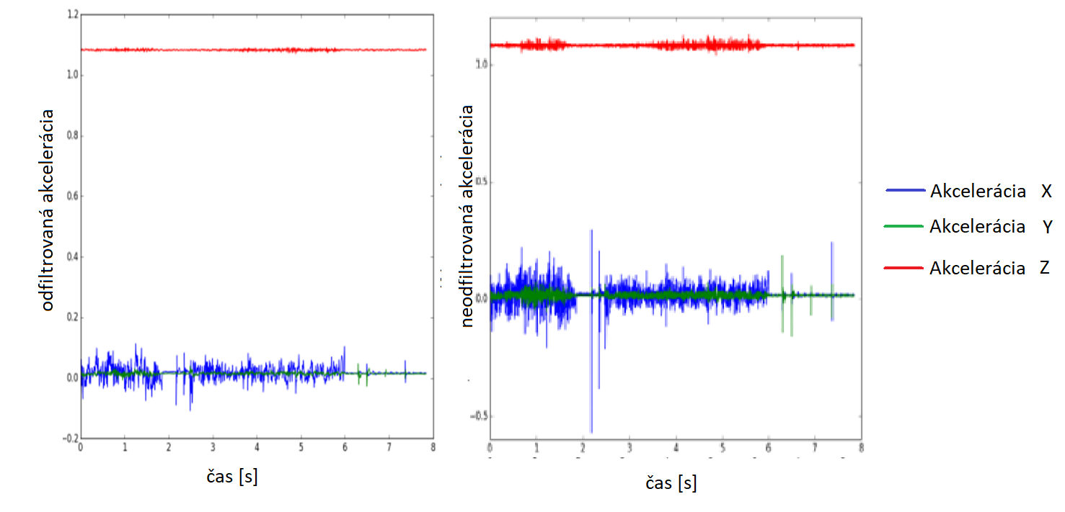

Obrázok 10 Porovnanie odfiltrovaných a neodfiltrovaných hodnôt zrýchlenia z IMU (TOROSLU, 2018)

##### Doplnkový filter

DPF neprepúšťa vysoko frekvenčné signály. (napr.: Meranie zrýchlenia v prípade vibrácií). HPF neprepúšťa nízko frekvenčné signály (napr.: Problém odchýlenia v prípade gyroskopu). Ak sa za DPF považuje funkcia G(s), ktorá blokuje prechod vysokofrekvenčného šumu vo vstupných meraniach Y, funkcia (1 – G(s)) je k nej doplnok, ktorý sa dá považovať za HPF, ktorý bráni priechodu nízkofrekvenčného šumu vo vstupných meraniach X. (HIGGINS,1975)

##### Kalmanov filter

Kalmanov filter sa bežne používa na fúziu údajov. Je zložený z dvoch modelov. Model spracovávania a model pozorovania. Zmyslom modelu spracovávania je predpokladať stav systému. Typicky sa použije kombinácia pozície systému v danom čase a vektora rýchlosti daného času, čo má za následok odhad ďalšieho stavu.

Tento filter sa nespolieha na históriu všetkých predchádzajúcich pozícií a vektorov pohybu, ale používa iba predchádzajúcu polohu a pohybové vektory na výpočet neskoršej pozície. Výsledkom je, že sa dá tento algoritmus na systéme spustiť v reálnom čase.

Ak je výsledok blízky procesnému modelu, predpokladaný stav je akceptovaný ako presný. Inak nastane úprava merania za účelom opravy chyby, ktoré môže nastať v predpovedi. (HUDSON, 2013)

Tento algoritmus patrí medzi tzv.: Belief propagation systémy. Dôvod pre tento názov je čisto prozaický. V každom meracom cykle, prichádzajú údaje zo senzorov a tie sú použité na vylepšenie štatistického odhadu polohy s tým, že sa zohľadňuje a posudzuje aj kvalita senzorov.

V praxi to znamená toľko, že pokiaľ doteraz skvelo fungujúci senzor vracajúci konzistentné hodnoty, začne poskytovať nepravdepodobné (či nemožné) hodnoty z meraní, zníži sa jeho dôveryhodnosť, až do momentu, kým hodnoty nie sú vierohodné. Tento spôsob je všeobecne lepší, než priemerovanie hodnôt, pretože Kalmanov filter si takto dokáže poradiť s väčšinou “pobláznených“ hodnôt, pokiaľ hodnoty z aspoň jedného dávajú zmysel. (LAVALLE, 2016)

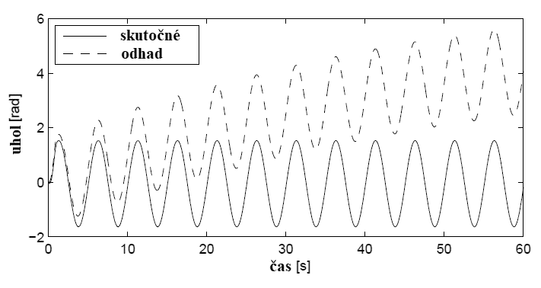

Obrázok 11 Porovnanie medzi skutočným uhlom a surovým odhadom (FACCHINETTI, 2010)

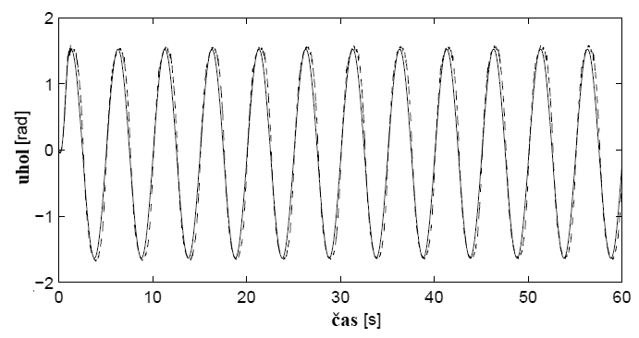

Obrázok 12 Porovnanie skutočného uhlu a kalmanovho odhadu (FACCHINETTI, 2010)

|  |  |  |
| --- | --- | --- |
| Aktivačný čas [ms] | Max chyba [rad] | Stredná chyba [rad] |
| 10 | 0.4707 | 0.1540 |
| 20 | 0.7027 | 0.2039 |
| 100 | 1.2753 | 0.5968 |

Tabuľka 3 Chyba kalmanovho filtra (FACCHINETTI, 2010)

Ako vyplýva z výsledkov (FACCHINETTI, 2010) a Tabuľka 3 Chyba kalmanovho filtra (FACCHINETTI, 2010) chyba odhadu je závislá od aktivačnej periódy. Pri 100Hz filtri, ktorý je dostatočný na navigáciu nekritických bezpilotných vozidiel je chyba 0,15 rad, čo je akceptovateľné. Zníženie frekvencie má za následok zväčšenie rozptylu chyby a odhady sa stávajú nepoužiteľné. Na druhú stranu, vysoká aktivačná frekvencia Kalmanovho filtra má markantný vplyv na požadovaný výpočtový výkon.

### Laserový diaľkomer – LiDAR

LiDAR je metóda vzdialeného snímania, ktorá používa laser na meranie vzdialeností. Pulzy svetla sú emitované z laserového skeneru, a keď pulz narazí na cieľ, porcia fotónov sa odrazí späť do senzoru. Keďže smer pulzu, lokácia skeneru a čas medzi emisiou a návratom pulzu sú známe, dajú sa vypočítať koordináty cieľa. Vďaka tejto technológií sa dá vybudovať 3D mračno bodov (model), pomocou ktorého sa dá odhadnúť štruktúra cieľa. (MELIN,2017)

LiDAR býva inštalovaný na lietadlá, čoraz častejšie však je badať jeho použitie aj na dronoch a skenovanie neraz prebieha aj pomocou vozidla na terestriálne skeny. Bez technológie LiDAR sa nezaobídu ani autonómne autá, ktoré využívajú LiDAR na detekciu prekážok okolo vozidla.

Skenujúci laser emituje pulz, ktorý sa dá považovať za fotóny s časovou známkou. Ako však pulz narazí na cieľ, niektoré fotóny sa odrazia späť a sú LiDARom rozoznané, tzv. echo. Zdrojom echa je teda miesto odrazu pulzu. Emitovaný pulz je často zdrojom viacerých takýchto ozvien, napríklad ak niektoré fotóny prejdú cez polo-transparentný materiál a odrazia sa až na ďalšom materiály. (MELIN, 2017)

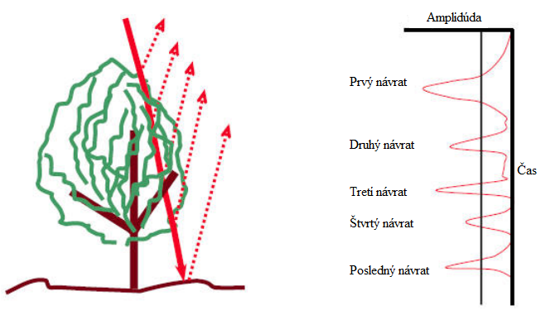

Obrázok 13 Príklad viacnásobného odrazu (ČARNÝ,2014)

Zatiaľ čo satelitné a vzdušné zobrazovanie sú považované za pasívne techniky, LiDAR je považovaný za aktívny, z dôvodu nezávislosti na slnečnom svetle ale emitujú vlastné žiarenie a neskôr zisťujú ako sa odráža od cieľa. (MELIN, 2017)

Na popis princípu meraní vzdialenosti je použitý RP LiDAR A2 od spoločnosti SLAMTEC. Je založený na triangulačnom princípe a je schopný vykonať 8000 meraní za sekundu. Počas každého meracieho procesu, je emitovaný modulovaný infračervený laserový signál, ktorý je odrazený späť od objektu, ktorý bol nameraný. Návratový signál je navzorkovaný akvizičným systémom a vnorený digitálny signálový procesor spracuje navzorkované údaje a na komunikačné rozhranie vyšle hodnoty vzdialenosti a uhol. Na pokrytie 360 stupňov je využitý motorček, ktorý rotuje skenovaciu jednotku v smere hodinových ručičiek. Použitý infračervený laser spĺňa bezpečnostný štandard triedy 1 bezpečnosti laserov. (SLAMTEC, 2018)

Typický čas vyhotovenia vzorky je 125 mikrosekúnd. Minimálna meracia vzdialenosť je 15 centimetra a maximálna 12 metrov. Odchýľka činí menej ako 1% z nameranej vzdialenosti, čiže pri vzdialenosti 1 meter sa jedná o 1 možnú nepresnosť. Skenovacia rýchlosť senzoru je 10Hz a vzorkovacia frekvencia je 8000Hz. (Pre porovnanie, rotačný senzor HDL-32E od spoločnosti Velodyne LiDAR poskytuje za sekundu až 700 000 bodov vo vzdialenosti 80 – 100 metrov s presnosťou ± 2 cm.)

Typická vlnová dlžka laserového žiarenia je 785 nanometrov, výkon 3 – 5 mW. Dĺžka pulzu je v rozmedzí od 60 – 90 mikrosekúnd, typicky však 87. (SLAMTEC, 2018)

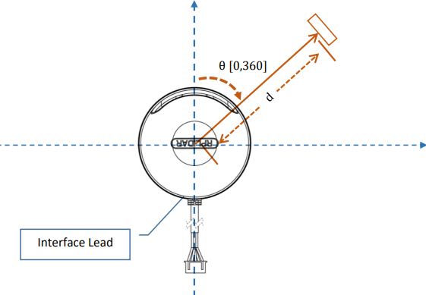

Obrázok 14 systém skenovacích údajových koordinátov . (SLAMTEC, 2018)

Ako Obrázok 14 vypovedá, uhol sa zväčšuje v smere hodinových ručičiek a je spätý s hodnotou vzdialenosti prekážky.

Jedno z najviac populárnych riešení presného merania dĺžky je LiDAR, niekde možno nájsť aj termín LADAR, využívajúca laserovú technológiu. LASER je optické zariadenie, produkujúce úzky lúč svetla, ktorého hlavné charakteristiky sú (CHRYSSOLOURIS,1991):

* Koherencia – vzájomná súvislosť fázy (bezrozmerná veličina určujúca pozíciu daného bodu v grafe priebehu signálu) a amplitúdy (maximálnej hodnoty) vlnenia
* Smer – vystrelené fotóny majú rovnaký smer – laserové svetlo má veľmi nízku divergenciu, z dôvodu že iba lúče ktoré sa šíria v smere optickej osi výjdu z rezonančnej dutiny.
* Monochromatickosť – Rozsah šírky spektra laserového lúču je v porovnaní s normálnym svetlom veľmi úzky. Rezonančná dutina formuje systém, v ktorom oscilácia vie nastať iba na rezonančných frekvenciách danej dutiny, čo vedie k ďalšiemu zúženiu spektra aj o 10 magnitúd, čo spôsobuje, že laserové svetlo má zvyčajne čistú vlnovú dĺžku a tým pádom vlastnosť monochromacity – v prípade, že sa jedná o laser, ktorého vlnová dĺžka spadá do viditeľného spektra, hovoríme že je jednofarebný.
* Intenzita – energia svetla je sústredená vo veľmi malej ploche, oproti bežnému svetlu je intenzita laseru veľmi vysoká. Ak existuje totiž laserový lúč s výkonom P, čím menší ma priemer plochy osvitu a uhol divergencie, tým je výsledná intenzita emitovaného laserového lúču vyššia.

Rýchlosť svetla je konštantná a známa, čiže na výpočet vzdialenosti bodu od zdroja sa dá využiť jednoduchý vzorec. Pokiaľ je predpoklad, že RP LiDAR A2 dokáže snímať vzdialenosť do maximálne 12 metrov, konštanta rýchlosti svetla je definovaná (cca) 300 000 km/s, je dĺžka letu lúča, tam a späť, 80 ns.

$$Vzdialenosť=\frac{Rýchlosť svetla*Dĺžka letu}{2}$$

Tento krok LiDAR následne v rýchlom slede opakuje a v prípade, že LiDAR je rotačný, tiež rotuje okolo svojej vertikálnej osi a zbiera údaje z okolia senzoru. S akýmikoľvek Laserovými technológiami prichádza však otázka bezpečnosti pre ľudský zrak, ktorá je však v tomto prípade zodpovedaná rýchlo. LiDAR pracuje s Laserom výkonu ( < 1 W ) , ktorý oko dokáže bezpečne pohltiť. (LIDAR-UK, 2011)

LiDAR ako zariadenie potrebuje veľmi presné hodiny, ktoré zaznamenávajú čas, v ktorom je laserový pulz vyslaný, a v ktorom sa vráti na skener. X/Y/Z koordináty bodu, v ktorom bola zaznamenaná prekážka sa vypočítajú na základe polohy a orientácie skeneru (IMU v LiDAR-e). Kolekcia návratových hodnôt sa bežne nazýva point-cloud.(LIDAR-UK, 2011)

Medzi hlavné výhody senzoru typu LiDAR patrí vysoká presnosť senzoru, všestrannosť a kombinovateľnosť údajov s inými druhmi senzorov. Za nevýhody sa považuje vyššia cena, technická zložitosť spracovávania, analýzy a interpretácie údajov a neschopnosť LiDAR-u poskytnúť iné údaje ako vzdialenosti. (MELIN, 2017)

Výpočtová zložitosť, však v porovnaní s vizuálnym senzorom – kamerou – je nižšia. Najvhodnejšie použitie sa javí pri planárných riešeniach, ale v spolupráci s údajmi z jednotky IMU, sa budú dať využiť, inak čisto planárne merania, na detekciu v trojrozmernom priestore. Cena veľmi kvalitného LiDAR-u sa môže vyšplhať na niekoľko desať tisíc Eur, zatiaľ čo kamera stojí len zlomok ceny. Nižšia cena je však vykompenzovaná nutnosťou použitia komplexnejších algoritmov na spracovanie výstupných dát.

### Akustický senzor – ultrazvuk - SONAR

Alternatíva k laserovým diaľkomerom, či už z dôvodu hmotnosti alebo ceny je senzor na princípe sonaru. Podobne ako laser , existuje v 1D a 2D verziách. Viaceré pokročilé sonarové senzory, väčšinou 2D, vedia vrátiť hĺbkovú mapu svojho okolia. Tiež, podobne ako pri iných senzoroch stojí za to uplatňovať filtre na potlačenie šumu štandardne prítomného v údajoch. (HUDSON, 2013)

Napriek tomu je však systém založený na sonare menej presný ako systém založený na laseri či kamere. Typicky sú preto sonary využívané iba v konjunkcií s ostatnými senzormi. Najčastejšou aplikáciou sonarového senzoru je 1D diaľkomer, ktorý vráti najbližší objekt stojaci v ceste sonaru. (HUDSON, 2013)

Výsledkom je, že tieto senzory sú do systémov integrované často za účelom zlepšenia schopnosti vyhnutia sa kolízií (robotika, letecké a podvodné systémy) (RIBAS, 2006)

Jednou z nevýhod sonaru je, že rýchlosť zvuku nie je ani z ďaleka taká ako rýchlosť svetla, sonar je teda už z princípu nepoužiteľný pre nadzvukové stíhačky. Ako však tvrdí Hudson (2013) realita je však taká, že je vhodný do malých rýchlostí a pri väčších rýchlostiach je risk neaktuálnosti dát.

Ultrazvuk neposkytuje toľko údajov(kvalitatívne ani kvantitatívne), ako LiDAR, ale môže pomôcť s odhalením prekážok, ktoré by LiDAR mohol prehliadnuť (tenká prekážka). Poskytované údaje sú využiteľné na blízke vzdialenosti, kde by LiDAR nemusel byť taký efektívny. Nie je možné využiť viac ako jeden takýto senzor operujúci na tej istej frekvencií v rovnakom smere, pretože by sa nedalo rozlíšiť, ktorý senzor vyslal, ktorú vlnu. V odbornej terminológií sa tento jav nazýva cross-talk. Do úvahy tiež treba vziať fakt, že tvar prekážky výrazne ovplyvňuje odrazenú vlnu a vznikajú teda často nepresné merania. Podobne, materiál, z akého je prekážka zložená ovplyvňuje ako dobre sa vlny odrážajú.

Ultrazvukový senzor je založený na princípe merania času návratu vlny zvukovej vlny, nepočuteľnej ľudskému sluchu, ktorá ja vyslaná transceiverom. Využíva sa fakt, že rýchlosť zvuku je nutne stabilná.

Vysielač vyšle zvuk definovanej frekvencie (typicky 40kHz} a prijímač prijíma zvuk odrazený od prekážok. Vzdialenosť k objektom sa počíta meraním času, ktorý zvuk potrebuje na to aby sa vrátil do prijímača. Tvar lúču ultrazvuku je charakteristický pre použitý senzor, ale pracovný uhol je 30°, čo je v porovnaní s inými druhmi senzorov veľa. Je to výhoda, (tenké objekty budú rozoznané), ale aj nevýhoda (prekážka nie je presne odhalená v rámci detekčného kužeľa).

Častý problém pozorovaný v systéme je, že sonar oznamuje, že prekážka je bližšie než je jej skutočná vzdialenosť. Senzor typicky skresľuje vzdialenosť o dĺžku 1 stopy počas pohybu. Z tohto dôvodu sa musí každý ovládací cyklus vedieť vysporiadať s týmto nárastom šumu a nesprávnymi údajmi bez toho aby bolo nutné blokovať pohyb v smere pohybu v prípade prijatia takéhoto údaju. (HUDSON, 2013)

### TOF kamera

V minulosti bolo meranie scény vo všetkých 3 rozmeroch buď veľmi drahé, pomalé alebo extrémne výpočtovo náročné. Progres na poli mikrotechnológií dovolil prelom zariadení založených na TOF meraniach. (OGGIER, 2006)

Postupom času sa stali kompetitívnou alternatívnou voči tradičným technológiám merania vzdialeností ako laser či stereo vízia, keďže dokáže za sekundu zároveň poskytovať veľa obrázkov v odtieňoch sivej ako aj 3D informácie. Nízke rozlíšenie ToF kamery (oproti bežným kamerám) však limituje aplikácie na presnú segmentáciu či klasifikáciu. (YU, 2013)

Principiálne, každý ToF systém obsahuje v podstate 2 komponenty. Zdroj svetla a detekčný senzor (CCD/CMOS). Svetelný zdroj synchrónne emituje intenzitou modulovanú vlnu. Táto vlna sa šíri od ToF kamery do scény a je odrazená scénou späť do senzora, kde senzor zachytí čas letu. Tým, že sa vie čas letu od zdroja svetla k objektu a späť do senzoru, sa dá dedukovať vzdialenosť cieľa.

V praktických aplikáciách, obrazové ToF systémy využívajú nízko frekvenčné modulačné techniky. Obrazový senzor je schopný demodulovať optické pole, ktoré je odrazené z objektov v scéne späť do kamery. Teda, obrazový senzor obsahuje pole lock-in pixelov, ktoré vedia derivovať fázovú informáciu v každom pixeli. Vo všeobecnosti, fázová informácia sa dá získať navzorkovaním prichádzajúceho signálu štyrikrát počas jednej modulačnej periódy. (OGGIER, 2006)

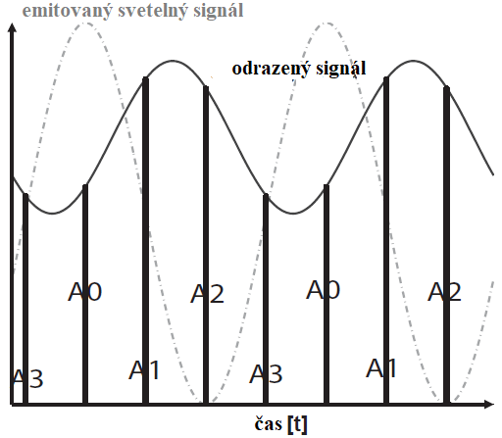

Obrázok 15 ilustrácia vzorkovacieho procesu (OGGIER, 2006)

Obrázok 15 ilustruje emitované a detekované sínusové vlny. Štyri vzorky A0, A1, A2, A3 umožňujú jednoznačné a celistvé rozhodnutie o prichádzajúcej sínusovej vlne. Rozdiel fáz priamo súvisí s vzdialenosťou cieľa. (OGGIER, 2006)

## Zhodnotenie analýzy

V rámci tejto časti boli rozobraté možnosti snímania polohy, spomedzi ktorých boli vybraté nasledovné technické prostriedky. Akcelerometer, gyroskop a magnetometer obsiahnuté v jednom IMU zariadení a rotačný LiDAR. Dôvody pre výber sú tieto.

LiDAR – Poskytuje nenahraditeľné údaje o vzdialenosti prekážok prostredníctvom rotačného pohybu s vysokou presnosťou, nezávisle od svetelných podmienok prostredia. Algoritmy pomocou, ktorých sa údaje z LiDARu spracovávajú sú omnoho menšou záťažou pre výpočtový systém, čo má za následok vyššiu efektivitu v snahe dosiahnutia systému pracujúceho v reálnom čase.

Pre porovnanie, sonar by poskytol síce nižšiu cenu, no schopnosť presne merať vzdialenosti by bola obmedzená na blízko plus mohli by sa objaviť falošné merania objektov. Čo sa týka kamier, vedeli by poskytnúť síce farebnú informáciu, no nedostatok osvetlenia by sťažil až znemožnil merania, čo v kombinácií s vyššími nárokmi na výpočty netvorí najlepšieho kandidáta. Svetlo z ToF kamery zas dokáže dosiahnuť objekty viacerými cestami, čiže nameraná vzdialenosť vie byť väčšia než v skutočnosti naozaj je.

IMU – Údaje o náklone, zrýchlení a pôsobení magnetického poľa sú esenciálne pre určenie bodu prekážky v priestore, spôsobom fúzie senzorov. Nízka spotreba, možnosť získavania údajov prostredníctvom sériového portu spolu s kompaktnou veľkosťou, za ktorú vďačí MEMS technológií z tohto zariadenia robí dôležitú súčasť systému.

Takýto senzor je naozaj nenahraditeľný, pretože GPS nie je dostupné najmä v interiéroch budov, pod morom, v jaskyniach a pod. Sila pokrytia je rôzna, a bolo by nevhodné aby sa stratila možnosť budovať mapu či lokalizovať zariadenie v nej z dôvodu výpadku satelitného signálu.

# Špecifikácia požiadaviek

Na základe získaných poznatkov naštudovaných z materiálov boli vytvorené požiadavky na systém, na ktoré treba myslieť pri návrhu riešenia, príslušnej implementácií a následnom testovaní.

## Funkcionálne požiadavky

* **Kalibrácia senzorov.** Byť schopný pred spustením systému nakalibrovať senzory, konkrétne: akcelerometer, gyroskop a magnetometer.
* **Mapovanie 3D prostredia zo statického bodu.** Pomocou rotácie systému vedieť mapovať jeho 3D okolie, za podmienky nemennosti jeho pozície v žiadnej z osí.
* **Zobrazenie stavu mapovaného prostredia.** Vedieť zobraziť na zobrazovacom zariadení doteraz zmapované okolie systému.
* **Zobrazenie vzdialeností prekážok v ceste.** Dokázať určiť či v určenom smere sa nachádzajú prekážky a ak áno určiť ich vzdialenosť.
* **Extrakcia mapy.** V akomkoľvek čase za behu systému vedieť extrahovať mapu, ktorá sa následne bude dať previesť do niektorého zo štandardných formátov na vizualizáciu 3D modelov, napr.: \**.obj*

## Nefunkcionálne požiadavky

* **Reálny čas.** Systém má mať čo najnižšiu dobu odozvy, ideálne max. 100ms, aby sa dosiahlo plynulé zobrazovanie mapovaného prostredia.

## Hardvérové

### Výpočtové zariadenie

Výpočty, ktoré sa majú vykonávať na počítači umiestnenom na pohyblivom zariadení, ktoré nemá „neobmedzenú“ zásobu elektrickej energie, bývajú zväčša obmedzené. Aplikácie v reálnom čase sú preto o to náročnejšie.

Bol preto zvolený vývojový kit Jetson TX2 od spoločnosti NVIDIA, ktorého výkon a spotreba by mali postačovať pre takýto systém.

|  |  |
| --- | --- |
| GPU | NVIDIA Pascal™, 256 CUDA jadier |
| CPU | HMP Dual Denver 2/2 MB L2 + Quad ARM® A57/2 MB L2 |
| Video | 4K x 2K 60 Hz Kódovanie (HEVC), Dekódovanie (12-Bit Podpora) |
| Pamäť | 8 GB 128 bit LPDDR4, 59.7 GB/s |
| Displej | 2x DSI, 2x DP 1.2 / HDMI 2.0 / eDP 1.4 |
| CSI | Až do 6 kamier (2 linky), CSI2 D-PHY 1.2 (2.5 Gbps/linka) |
| PCIE | Gen 2 | 1x4 + 1x1 OR 2x1 + 1x2 |
| Úložisko | 32 GB eMMC, SDIO, SATA |
| Iné | CAN, UART, SPI, I2C, I2S, GPIOs |
| USB | USB 3.0 + USB 2.0 |
| Konektivita | 1 Gigabit Ethernet, 802.11ac WLAN, Bluetooth |

Tabuľka 4 Technická špecifikácia Jetson TX2

Prvotné pokusy s touto doskou však preukázali, že ju v dôsledku nefunkčnosti, je potrebné zaslať na reklamáciu. Preto sa na tejto téme pracovalo spočiatku len z prenosného počítača Acer Aspire F5-573G, na ktorom bol kvôli plánovanému neskoršiemu prechodu na  vývojovú dosku nainštalovaný OS Linux Ubuntu 16.04.

### IMU

Nízko-nákladový senzor Razor IMU M0 od firmy SparkFun, poháňaný mikroprocesorom ARM Cortex M0+ s taktom 48MHz a 3D gyroskopom / akcelerometrom / magnetometrom, čo ako už v analýze bolo spomenuté robí z tohto senzoru 9DOF zariadenie. Nejedná sa o mechanické zariadenie s vysokou presnosťou, výstupné hodnoty sú veľmi náchylné na šum, ako už bolo v analýze spomenuté, že MEMS zariadenia nimi trpia. (Najmä A-D prevodník)

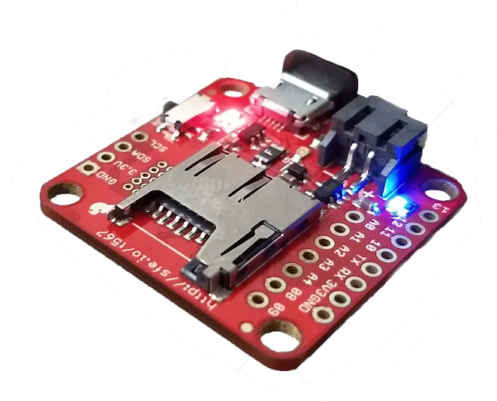

Obrázok 16 Razor 9-DOF IMU M0

|  |  |
| --- | --- |
| geometry_msgs/Quaternion orientation | orientácia vyjadrená v kvaterniónoch |
| geometry_msgs/Vector 3 angular_velocity | uhľová rýchlosť vo forme 3D vektora |
| geometry_msgs/Vector3 linear_acceleration | lineárne zrýchlenie vo forme 3D vektora |

Tabuľka 5 Dôležité polia správy sensor_msgs/Imu.msg

Za referenčné IMU zariadenie tejto práce sa považuje Razor IMU 9DOF M0, MPU-9250 od spoločnosti InvenSense. Hodnoty uvedené v tejto časti sú preto brané s odkazom na katalóg zariadenia (INVENSENSE,2014)

1. Najzaujímavejšie vlastnosti akcelerometru

* Nelinearita: ±0.5[%]
* Cross-Axis citlivosť ±2 [%]
* Zmena citlivosti pri zmene teploty: ±0.026 [%/°C]
* Počiatočná tolerancia: ±3 [%]
* Dĺžka slova: 16 [b]

1. Najzaujímavejšie vlastnosti gyroskopu

* Nelinearita ±0.1 [%]
* Mierka faktoru tolerancie ±3 [%]
* Miera faktoru variácie podľa teploty ±4 [%]
* Cross-Axis citlivosť ±2 [%]
* Dĺžka slova: 16 [b]

1. Najzaujímavejšie vlastnosti magnetometra

* Mierka faktoru tolerancie 0.6 [µT / LSB]
* Rozsah: ±4800 [µT]
* Dĺžka slova: 14 [b]

Šum a odchýlky, ktoré sú namerané môžu byť po každom štarte zariadenia vzhľadom na okolité rušenia z priestoru odlišné.

### LiDAR

.

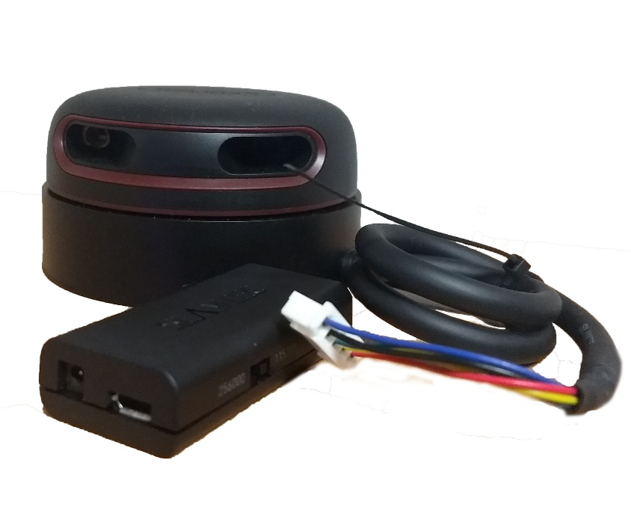

Obrázok 17 RPLiDAR A2 M8 360°

Tento 2D rotačný LiDAR je od firmy SLAMTEC. Je určený na vnútorné použitie a všetky jeho dôležité vlastnosti predstavuje Tabuľka 6 a Tabuľka 7. V katalógu sa pre model A2M8 píše vzdialenosť 8 metrov, ale experimentálne bolo potvrdené, že dokáže detekovať prekážky až do vzdialenosti 12 metrov

|  |  |  |  |  |  |
| --- | --- | --- | --- | --- | --- |
| Položka | Jednotky | Min | Typické | Max | Komentáre |
| Dosah | metre | 0.15 | - | ~~8~~ (12) | Reflektivita objektov 70% |
| Rozsah | stupne | - | 0 - 360 | - | - |
| Rozlíšenie vzdialenosti | milimetre | - | < ako 1% | - | Nameranej vzdialenosti |
| Rozlíšenie rozsahu | stupne | 0.45 | 0.9 | 1.35 | Pri rýchlosti skenovania 10Hz |
| Dĺžka trvania vzorky | milisekundy | - | 0.25 | - | - |
| Vzorková frekvencia | Hertze | 2000 | 4000 | 4100 | - |
| Rýchlosť skenovania | Hertze | 5 | 10 | 15 | - |

Tabuľka 6 Výkon merania podľa dokumentácie (RPLiDAR A2M8)

|  |  |  |  |  |  |
| --- | --- | --- | --- | --- | --- |
| Položka | Jednotky | Min | Typické | Max | Komentáre |
| Vlnová dĺžka | Nanometre | 775 | 785 | 795 | Infračervené svetlo |
| Výkon | Miliwatty | - | 3 | 5 | Najvyšší výkon |
| Dĺžka pulzu | Mikrosekundy | 60 | 87 | 90 | - |
| Trieda | - | - | FDA Trieda 1 | - | - |

Tabuľka 7 Optická špecifikácia laseru

Po pripojení sériového kábla ku adaptéru a mikro USB kábla do USB portu na počítači sa spustila indikácia zelenou svetelnou diódou na adaptéri. LiDAR však nezačne automaticky skenovať. Na spustenie skenovania samotného bol použitý ROS balík „rplidar_ros“ (RPLIDAR_ROS, 2018) dostupný pod licenciou BSD. Výstupy týchto skenov boli publikované do topicu /scan vo forme správ typu sensor_msgs/LaserScan.

|  |  |
| --- | --- |
| float32 angle_min | počiatočný uhol meraní [rad] |
| float32 angle_increment | veľkosť uhľa medzi meraniami [rad] |
| float32 time_increment | čas medzi meraniami [s], interpolácia 3D bodov za pohybu senzora |
| float32 scan_time | čas medzi jednotlivými skenmi [s] |
| float32[] ranges | údaje z diaľkových meraní [m] |

Tabuľka 8 Dôležité polia správy sensor_msgs/LaserScan.msg

## Softvérové

1. **ROS Kinetic Kame**

Za účelom dosiahnutia určitej úrovne abstrakcie a s cieľom mať možnosť využívať knižnice i nástroje využívané komunitou zaoberajúcou sa robotikou bolo rozhodnuté, že je potrebné pracovať s ROS, čo je zbierka knižníc a nástrojov, ktoré pomáhajú pri vývoji robotických aplikácií. V čase výberu boli dostupné len verzie „Kinetic Kame“ a „Melodic Morenia“.

Vzhľadom k faktu, že druhý menovaný je „na svete“ kratšie, nemá takú širokú škálu podporovaných balíčkov ako „ROS Kinetic Kame“, ktorého dlhšia aktívna používanosť komunitou je akousi tichou zárukou väčšej vyladenosti systému. Oficiálna podpora pre Ubuntu 16.04 je však len na strane ROS Kinetic Kame, preto bola zvolená táto distribúcia.



Obrázok 18 Logo distribúcie Kinetic Kame

1. **L4T 28.2.1 s Ubuntu Xenial 16.04**

Vzhľadom k výberu dosky Jetson TX2 sú možnosti výberu OS obmedzené. Doska sa už od výroby dodáva s OS Ubuntu Xenial 16.04, s neznámou verziou L4T (nie je možné zistiť o akú verziu sa jedná). Výrobca však na svojej oficiálnej stránke poskytuje, po zaregistrovaní sa do vývojárskeho programu NVIDIA, k stiahnutiu inštalátor JetPack, pomocou ktorého sa na dosku dá dostať jeden z podporovaných L4T.

S prihliadnutím k faktu, že po nainštalovaní najnovšej verzie L4T, a síce R32.1, na doske bežal systém Ubuntu 18.04, ktorý nie je v súlade s požiadavkou na OS, bolo teda treba pristúpiť k inštalácií staršej verzie L4T. Prieskum na internete odhalil viaceré problémy pri inštalácií starších L4T, avšak bolo rozhodnuté že na dosku pôjde R28.2.1 dodávaný spolu s Ubuntu 16.04, ktorý už v súlade s požiadavkami je.

## Testovacie scenáre

Úlohou testovacích scenárov je otestovať systém, preveriť korektnosť mapovania a poskytnúť bližší pohľad na obmedzenia, ktoré zo systému vyplynú, aby sa bližšie špecifikovalo určenie či využiteľnosť systému a aby sa pri ďalšom progrese v systéme bolo možné zamerať na zlepšenie nevyhovujúcich vlastností, bez zbytočného dodatočného hľadania limitov systému.

### Presnosť mapovacieho systému

**TS 1:** Systém umiestnený v miestnosti s viacerými predmetmi. Testovanie rovinného mapovania prevedené vizuálnou kontrolou.

* Zobrazujú sa v mape body ak je prekážka >= 15cm && <= 8m od systému?
  + Dôvod pre testovanie tejto vlastnosti je fakt, že tieto obmedzenia vyplývajú zo špecifikácie LiDARu, ktorý je hlavný nástroj snímania vzdialeností.
* Testovanie presnosti merania v rovinnej projekcií.
  + Najjednoduchší spôsob overenia presnosti merania je v 2D prostredí. Meranie presnosti prekážky bude prebiehať umiestnením rôznych predmetov do okolia mapovacieho systému, tak aby ich mohol rozpoznať. Požiadavkou na zistenie prekážok v daných smeroch sa overí presnosť riešenia.
* Mení prekážka v mape polohu, keď sa pohybuje objekt v testovacom prostredí?
  + Želaný stav je registrácia zmeny polohy objektu v mape, s tým že informácia o predchádzajúcej pozícií prekážky sa z mapy zmaže. Platí to však iba v smere pohybu od senzoru. Pri návrate späť, rozumej zmenšení vzdialenosti k systému sa pridajú do mapy všetky body prekážky, ktorými objekt za čas prešiel.

**TS 2:** Systém je umiestnený v miestnosti s viacerými predmetmi. Testovanie 3D mapovania prebieha vizuálnou a metrickou kontrolou.

* Náklon systému v rôznych osiach. Zodpovedá výstup testovacej miestnosti?
  + Jednoduchý vizuálny test, či tvorená mapa pripomína mapovanú miestnosť.
* Je vzdialenosť stien od mapy rovnaká ako v skutočnosti?
  + Test prebehne formou zmerania vzdialenosti dimenzií miestnosti a vzdialeností od testovacieho bodu. Následne sa spustí systém a overí sa vzdialenosť ku prekážkam.

### Exportovacia funkcionalita

**TS 3:** Výsledok mapovacieho procesu by mal byť dostupný aj po skončení celého mapovania pre potreby neskoršej evaluácie, či prezentácie. Splnenie tohto testovacieho scenáru by znamenalo, že extrakcia mapy za stavu prebiehajúceho mapovania, tj.: mapovací server publikuje údaje o mapovaní, funguje.

Požiadavky na splnenie tohto bodu testovacieho scenáru sú nasledovné.

* sú vytvorené 2 súbory (OBJ a MTL s časom v názvoch)
* naplnenie súborov platnými hodnotami (import do 3D SW prebehne úspešne)
* vo vizualizácií je jasný rozdiel medzi zaznamenanými prekážkami a stanicou
  + prekážky nech majú štandardný materiál a stanica nech je reprezentovaná 2.5 násobne väčšou kockou s materiálom zelenej farby.

### Odozva a vyťaženie systému

Vzhľadom k požiadavke na aplikáciu systému do reálneho času sa naskytla otázka, aká je najvyššia dovolená prístupná hodnota odozvy systému, inými slovami s akou frekvenciou by mal systém vedieť pracovať.

Senzory majú vcelku vysokú frekvenciu výstupu údajov, lenže ich spracovanie, fúzia a zobrazenie adekvátneho výsledku si vyžaduje dodatočný čas, čo znižuje výslednú výstupnú pracovnú frekvenciu systému.

**TS 4:** Test odozvy systému pri rovinnom a 3D mapovaní prostredia

* Pri spustenom procese mapovania je treba otestovať odozvu systému, čas za ktorý príslušná prekážka zmení svoj stav v mape.
  + Test bude prebiehať formou pridávania a odstraňovania predmetov z testovacieho prostredia a podľa možností pozorovaním výsledkov.
* Aký je limit veľkosti miestnosti?
  + Pri 2D mape bude limit určite väčší ako pri 3D mape, ktorej kompletné namapovanie bude určite náročné na prostriedky omnoho viac. Testovanie sa overí pozorovaním zaťaženia procesora.
* Klesá frekvencia mapovania v závislosti od času alebo od počtu objektov v mape?
  + Pokiaľ sa vyťaženie procesora nezvýši po niekoľkých minútach pri spustenom systéme je evidentné, že systém funguje korektne a odozva môže klesať jedine pri zvýšenom výskyte objektov v mape.

**TS 5:** Vplyv maximálnej hĺbky oktálového stromu na odozvu 2D mapovania

Oktálové stromy sú efektívny spôsob uloženia obsadenosti voxelov v 3D priestore. Nepredpokladá sa, že by sa niekomu podarilo postupne zmenšovať miestnosť, v ktorej sa zariadenie nachádza, čo by spôsobilo, že všetky body v dosahu boli obsadené, pamäťová náročnosť by bola obdobná, ako keby je mapa reprezentovaná 3 rozmernou maticou.

Je však dôležité vedieť zvoliť adekvátnu maximálnu hĺbku stromu (rozlíšenie). Príliš vysoká hodnota by totiž neznamenala nárast v kvalite výstupu meraní. Sú vyslovené nasledovné hypotézy, ktoré budú potvrdené alebo vyvrátené samotným testovaním.

Hypotéza 1

***Schopnosti LiDARu zmapovať okolie sú škálovateľné len do takej úrovne, že sú medzi meraniami viditeľné medzery***

Dôvodom pre túto hypotézu je predpoklad, že pokiaľ je LiDAR, ktorý poskytuje počas jednej rotácie „len“ 360 zaznamenaných prekážok je možné mapovať okolie tým detailnejšie, čím bližšie sa prekážky nachádzajú. Ak by mal LiDAR dvojnásobné množstvo snímaní, je možné maximálnu vzdialenosť 2 násobne zväčšiť pri zachovaní rovnakej kvality, naopak čím pokiaľ by boli prekážky rovnako vzdialené je možné ich detailnejšie namapovať.

Hypotéza 2

***Pokiaľ výkon nie je dostatočný, vysoká úroveň detailov spôsobí, že sa pri náklone zariadenia nestihnú spracovať všetky údaje, mapa bude mať „diery“.***

Je prirodzené, že akékoľvek výpočty zaťažujú procesor. S čím viac údajmi musí procesor pracovať, spracovávať, v pamäti uchovávať, mazať či vkladať, tým pomalšia odozva systému je dosiahnutá. Pokiaľ spracovanie údajov z jedného merania trvá časovú jednotku *t* a tento čas je menší než je čas menší meraniami, nadväzujú merania na seba. Pokiaľ však trvá niekoľkonásobok času medzi meraniami, systém nestihne spracovať údaje, pretože už musí pracovať s novými. Takto vznikne slepé miesto, tzv. „medzera“ v mape.

**Priebeh testovania bude nasledovný**

* 4 úrovne rozlíšenia okt. stromu pre 2D a 2 úrovne pre 3D mapovanie (nepoužívané)
* Pre každú z úrovni sa vykoná štandardný proces mapovania.
* Porovnajú sa rozdiely v celkovej kvalite mapovacieho procesu
* Vysvetlí sa, prečo sú rozlíšenia iné pre 2D a 3D mapovanie.

# Návrh riešenia

V tejto kapitole sa popisuje návrh samotného systému, spolu s jeho dátovým modelom. Poskytuje tiež pohľad na topológiu jeho zapojených súčastí a údajov cez nich tečúcich a zobrazuje v ktorej časti systému sa daná informácia spracúva.

## Návrh mapovacieho systému

Mapovací systém je zložený z viacerých častí, ktoré sú od seba navzájom závislé. Obrázok 19 ilustruje ako systém vyzerá ako celok. Údaje akcelerometra a gyroskopu z IMU spolu so zariadením LIDAR sú poslané po univerzálnej sériovej zbernici prostredníctvom USB Hubu. Ten je pripojený k počítaču Jetson TX2. Ovládanie systému a užívateľský vstup sprostredkúva klávesnica, ktorá je taktiež pripojená k PC cez USB.

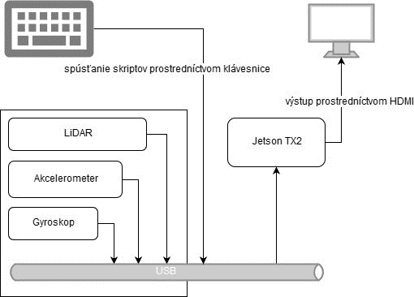

Obrázok 19 Mapovací systém

## Návrh dátového modelu systému

Táto časť rozoberá návrhu riešenia mapovacieho systému, a to konkrétne jeho dátovému modelu. Dôležitosť tohto modelu spočíva najmä v získaní jednoduchého prehľadu a možnosti skorého objavenia chýb, ešte pred implementáciou.

Obrázok 20 popisuje navrhnutý tok správ v systéme. Proces je zobrazený pomocou oválnej krabičky. Ten môže správu (krabička s ostrými rohmi) buď publikovať alebo ju odoberať.

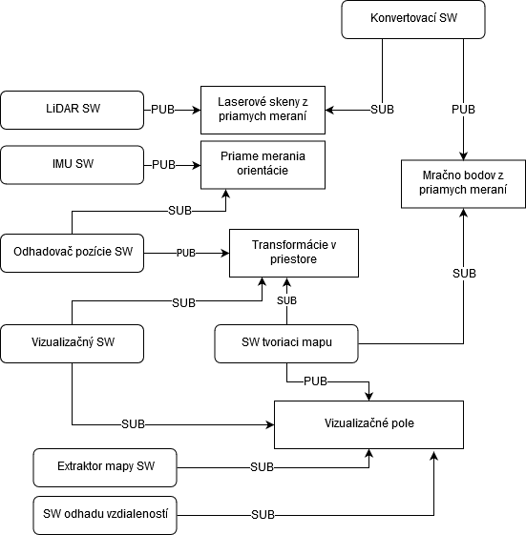

Obrázok 20 Návrh dátového modelu

Obrázok 20 poskytuje pohľad do funkcionality mapovacieho systému. ROS balíčky, ktoré sú zodpovedné za prijímanie údajov zo senzorov, či už sa jedná o LiDAR či IMU budú publikovať svoje „zistenia“ do svojich príslušných topicov.

V prípade LiDARu sa jedná o skeny z každej kompletnej otáčky LiDARu. Vzhľadom k faktu, že softvér, ktorý vytvára mapu potrebuje vedieť, na aké pozície jednotlivé body umiestniť, je treba tieto skeny prekonvertovať do dvojrozmerného mračna bodov. Na tento účel bude vytvorený samostatný ROS balík.

Tieto body sú však v tzv. lokálnych súradniciach, ktorých stredom je LiDAR s pomyselným stredom v bode (0,0). Preto je treba umiestniť tieto body do globálnych súradníc.

Za týmto účelom je treba vybudovať transformačný koordinát mapy pre LiDAR, pre ktorého budú tieto skeny, resp.: mračná bodov relevantné, mapovaciu stanicu, ktorej stred bude IMU a umožní systému rotovať (čím LiDAR transformácia implicitne nadobudne tiež koordináty a orientáciu mapovacej stanice) a globálnu mapu, do ktorej bude zasadená transformácia mapovacej stanice.

Na to aby bolo niečo takéto možné, musí existovať ROS balík, ktorý publikuje transformáciu s takýmito vzťahmi. Musí však tiež odoberať údaje z IMU, aby vedel korektne vytvoriť transformáciu mapovacej stanice s jej príslušnou orientáciou v priestore.

Tieto údaje sú tiež relevantné pre mapovací softvér, ktorý potrebuje nielen mračno bodov, ale aj príslušné transformačné koordináty so vzťahmi medzi nimi, preto sa prihlási na odber tiež tohto typu správ.

Na vizualizačné účely v reálnom čase je treba softvér, ktorý zvládne prijímať údaje o vytvorenej mape, potrebuje však tiež vedieť vzhľadom ku akému transformačnému koordinátu je táto mapa relevantná. Preto okrem samotnej mapy musí odoberať príslušné transformačné koordináty.

Na to aby bolo možné uskutočniť odhad vzdialenosti v nejakom smere, pravdepodobne zadanom trojrozmerným vektorom, je nutné aby mapovací softvér publikoval príslušnú mapu aj v nejakom čitateľnom formáte, napr. X,Y,Z pozície prekážok. Bude musieť byť napísaný balík, ktorý preto zvládne prijať ako argument takýto vektor a prihlási sa na jednorazový odber takejto mapy, ktorú prejde aby mohol určiť výsledok.

Takáto mapa bude užitočná tiež pri konverzií mapy do nejakého formátu, ktorý sa dá zobraziť napr. v 3D modelovacom softvéri. Za týmto účelom sa preto tiež vytvorí samostatný balík, ktorý jednorazovo odoberie údaje z mapy.

### LiDAR SW

Je dôležité vedieť spravovať chod LiDARu cez všetky fázy jeho používania. Či už sa jedná o možnosť naštartovať rotáciu zariadenia vyslaním správy elektromotoru, spustenie meraní, spracovanie údajov, uverejňovanie meraní prostredníctvom správ, ktoré by mali obsahovať údaje z meraní jednej otáčky zariadenia.

Údaje, ktoré by mali byť dostupné v príslušnom topicu sú zaujímavé z hľadiska potreby ďalšieho spracovania sú teda, počet meraní za dobu vykonania jednej rotácie, čas za ktorý bola rotácia vykonaná, časový/uhlový krok medzi jednotlivými meraniami, počiatočný uhol merania a samozrejme samotná nameraná vzdialenosť.

### IMU SW

IMU bude mať do seba napálený upravený firmvér, s kalibračnými hodnotami, výstupom IMU teda budú hodnoty nakalibrované (nejedná sa o dynamickú kalibráciu). Vzhľadom k faktu, že táto zmena pravdepodobne ovplyvní výstup, bude treba po sériovej linke meraču korektnou formou posielať požiadavky na konkrétne údaje. Neodmysliteľnou súčasťou SW je uverejňovanie výsledkov meraní vo forme správ do príslušného topicu.

Softvér by mal tiež poskytnúť možnosť vizualizácie orientácie IMU v priestore, a teda umožniť vizuálne skontrolovať správnosť výstupných údajov.

### Konvertovací SW

Údaje z LiDARu nie sú priamo ďalej využiteľné. Je treba navrhnúť softvér, ktorý pomocou trigonometrických funkcií prevedie jednotlivé merania na správne X,Y pozície. Súradnica Z bude nastavená na 0, pretože LiDAR dokáže merať iba planárne tzv. rovinne. Dalo by sa uvažovať, že veľmi rýchlym náklonom by namerané údaje neboli v skutočnosti v jednej rovine, ale takýto prípad je zanedbateľný, ak uvažujeme, že a 1 sekundu dokáže LiDAR vrátiť údaje zo 4 rotácií.

Softvér bude preto odoberať publikované správy z laserových meraní, zistí koľko ich je a pre každý uhol a nameranú vzdialenosť určí ich lokálne koordináty (také, ktoré nie sú platné pre výslednú mapu v globálnych koordinátach) a uverejní ich do mračna bodov v príslušnom topicu určenom pre ďalšie spracovanie.

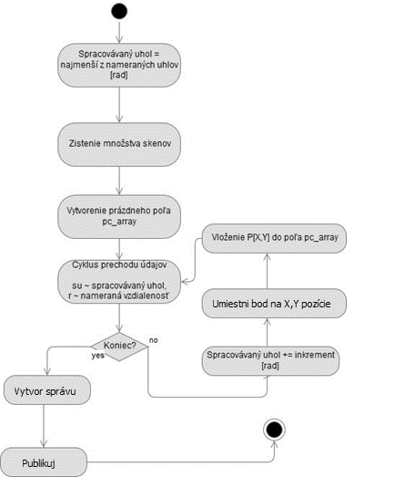

Obrázok 21 Návrh konvertovacieho softvéru

### SW Odhadu náklonu

V trojrozmernom priestore, v ktorom budú zobrazované výstupy z meraní je treba dbať na to, v akom vzťahu sú jednotlivé články systému medzi sebou. Tieto články sú bežne nazývané transformácie. V systéme bude potrebné vytvoriť softvér, ktorý dokáže vytvoriť transformáciu sveta, tj.: najväčšiu (statickú a nemennú) transformáciu s pozíciou XYZ [0,0,0] a nulovou rotáciou. Akýkoľvek zásah do tejto transformácie by ovplyvnil transformácie nachádzajúce sa pod ňou, a teda by mohli byť zdrojom nechcených posunutí.

Na nemennej pozícií [0,0,0] sa bude nachádzať transformácia reprezentujúca IMU (vzhľadom k tomu, že neuvažujeme o posune systému v akomkoľvek smere). Avšak časť orientácie bude ovplyvňovaná výstupmi priamych meraní orientácie.

LiDAR, ktorý meria planárne a poskytuje údaje v rovine bude musieť reprezentovať svoje údaje vzhľadom k transformácií IMU (alebo nižšej) aby bola zabezpečená transformácia týchto údajov do naklonenej roviny.

### SW tvoriaci mapu

Táto časť systému je obzvlášť dôležitá, pretože akokoľvek presné údaje by senzory poskytovali, vyšlo by to navnivoč pokiaľ by ich systém nevedel korektne a efektívne interpretovať. Základom teda bude server priamo na doske, ktorý bude odoberať údaje o transformáciách a mračnách bodov z jednotlivých meraní, zmaže údaje ktoré sú neaktuálne (prišli v danej oblasti nové) a uchová tie, ktoré žiadnu aktualizáciu nedostali.

Efektívnosť by mala byť zaručená využitím oktálových stromov na ukladanie údajov. Iste, pokiaľ by bolo zvolené privysoké rozlíšenie (maximálna hĺbka stromu) bolo by dosiahnuté vyššej úrovne detailu, avšak niektoré údaje by sa nestihli spracovať v adekvátnom čase a celková responzivita systému spolu s požiadavkou na funkcionalitu v reálnom čase by bola značne narušená.

### Vizualizačný SW

Ideálnou pomôckou pri testovaní responzivity a rýchlosti pribúdania meraní v systéme je vizualizačný softvér pracujúci v reálnom čase. Pomôže odhaliť výkonnostné nedostatky, odchýlky meraní, nedokáže však poskytnúť potvrdenie merateľných kritérií testovania.

### SW Extraktor mapy

Aby boli výstupy z meraní dostupné aj vo fyzickej forme, s možnosťou následného zobrazenia v niektorom z všeobecne uznávaných 3D modelovacích softvéroch, napr.: Blender, je nutné exportovať údaje z aktuálneho stavu mapy do výstupného súboru vo formáte OBJ.

Navrhnutá funkcionalita softvéru pozostáva z prejdenia všetkých bodov v mape (s ich X,Y,Z) súradnicami a vytvorenia malých kociek so stredmi práve v týchto bodoch. Ku koncu je tiež treba na pozícií, v ktorej sa nachádzalo meracie zariadenie vyznačiť jeho pozíciu napr.: kockou s inou veľkosťou a inou farbou. Na tento účel bude treba vyznačiť, ktoré steny majú využívať aký materiál a samotný materiál je treba špecifikovať v dodatočnom MTL súbore.

Vzhľadom k faktu, že v 3D grafike sú v niektorých prípadoch kvôli rýchlosti vykresľovania výstupu na obrazovku steny, ktorých normály nesmerujú do kamery z procesu renderu vynechané, je treba určiť pre každú kocku správne normály. V tomto pomôže keď sú normály do súboru vpísané staticky a hodnoty odpísané z testovacieho exportovaného OBJ súboru.

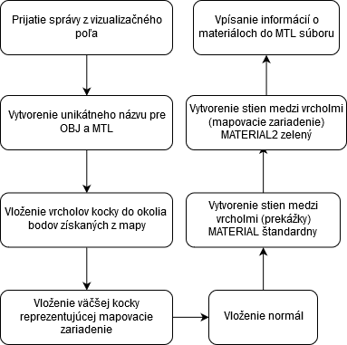

Obrázok 22 Návrh funkcionality extraktoru mapy

### SW odhadu vzdialenosti

Za účelom možnosti odhadnutia vzdialenosti prekážok v priestore v okolí mapovacieho systému a predpokladu spusteného systému bude možné požadovať pomocou špeciálneho skriptu zistiť ako ďaleko sa nachádza prípadná prekážka(y) v danom smere.

Aby však používateľ nebol nútený písať smerový vektor ručne pri každom meraní vzdialeností, budú k dispozícií tzv. úrovne a poradia, v ktorých budú merania umožnené. Obrázok 23 zobrazuje návrh. Červená farba signalizuje úroveň 0, ktorej hlavný znak je, že zložka Z trojrozmerného vektora bude vždy nadobúdať hodnotu -1. Zelená úroveň 1 signalizuje detekciu prekážky v rovine, čomu zodpovedá hodnota 0. Hodnote 1 naopak, prislúcha úroveň 2, ktorá signalizuje detekciu prekážky smerom hore.

Zostávajúce zložky 3D vektoru X a Y sú závislé od poradia. Poradie 0 vždy znamená dopredu a so zvyšujúcim sa číslom poradia sa smer posúva o 45 stupňov v smere hodinových ručičiek, tak ako zobrazuje Obrázok 24.

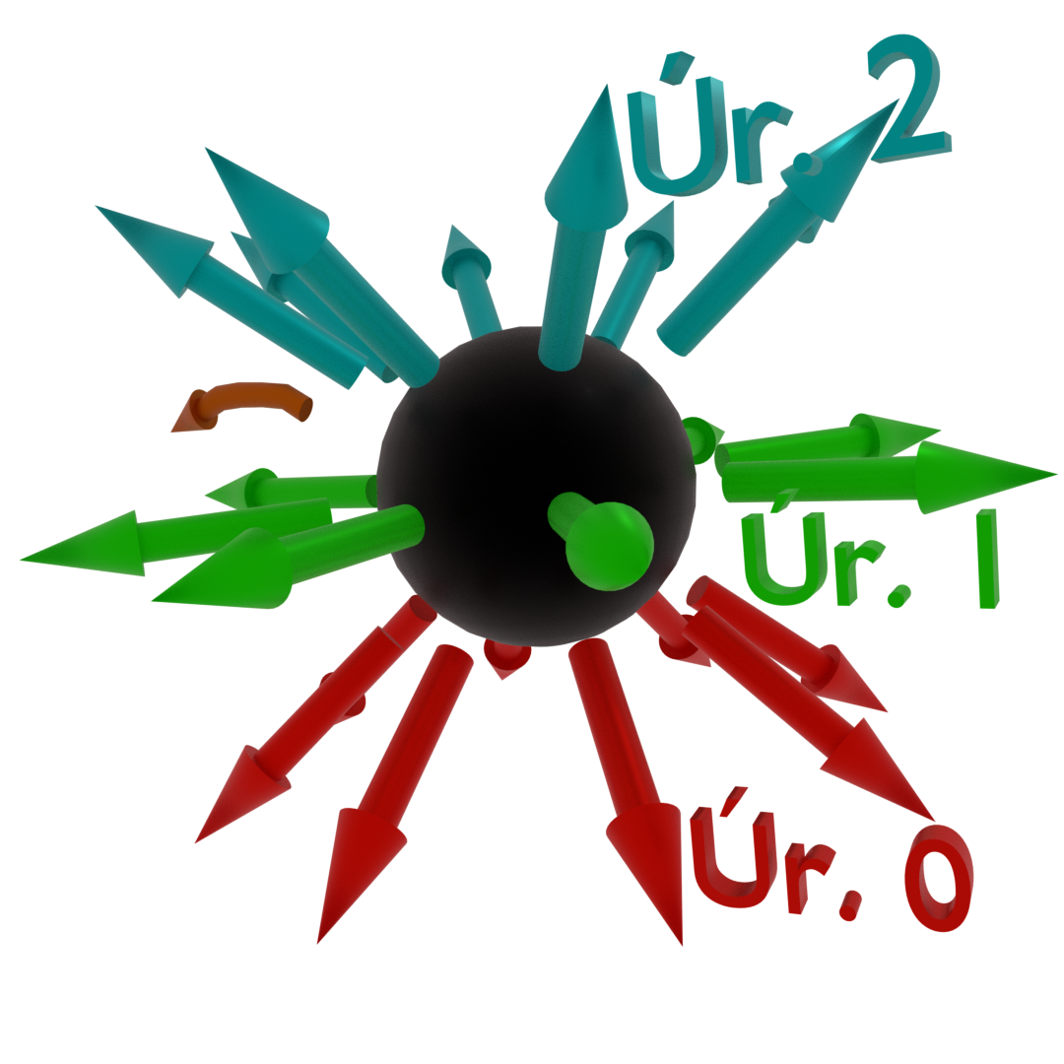

Obrázok 23 Návrh ponúkaných možností meraní vzdialenosti pomocou vektorov

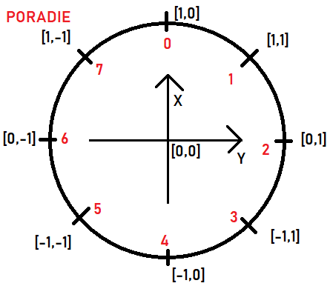

Obrázok 24 8 možností poradí rozdelenými po 45 stupňoch

# Implementácia riešenia

Táto kapitola pojednáva o implementácií tohto systému, ktorý je založený primárne na návrhu z predchádzajúcej kapitoly. Venuje sa vybraným častiam implementácií, ktoré sú považované za zaujímavé, no nevynecháva fázu tvorby fyzického zariadenia, ktoré bude prostriedkom pre snímanie zosynchronizovaných údajov z inerciálnej meracej jednotky a LiDARu.

Opisuje tiež postup a prístup ku kalibrácií, skutočný dátový model celého systému a poskytuje tiež náhľad do súčastí celého systému, či už sa jedná o tie, ktoré boli použité ako všeobecne prijaté ako súčasť ROS, alebo tiež tie, ktoré vznikli vlastnou prácou.

## Inštalácia základných súčastí systému

Snaha nainštalovať L4T na Jetson TX2 Obrázok 25 sa sprvu stretla s neúspechom, kvôli nefunkčnosti dosky, ktorá bola zaslaná na reklamáciu. Po obdržaní funkčnej dosky sa snaha v tejto oblasti obnovila.

**Postup inštalácie je detailne popísaný v Prílohe B.**

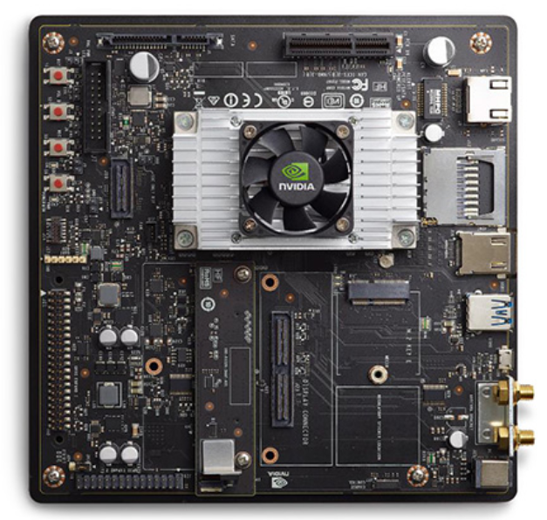

Obrázok 25 Nvidia Jetson TX2 Developer Kit

Implementácia pokračuje v stave, že je na doske nainštalovaný operačný systém L4T a ROS.

## Tvorba mapovacieho zariadenia

Keďže skeny LiDARu môžu patriť aj inej polohe systému než len tej základnej, je treba v reálnom čase zaznamenať rotáciu (prípadne i pohyb) LiDARu v prostredí a spárovať tieto údaje so skenmi prostredia.

Za týmto účelom bolo vytvorené zariadenie, ktoré pozostáva z jednej dosky plošných spojov a k nej pripevneným senzorom. LiDAR bol upevnený ku vodivej časti dosky (nemá žiadne viditeľné vodiče, ktoré by mohli spôsobiť skrat) pomocou skrutiek a z druhej strany, ktorá je nevodivá bolo pomocou skrutiek, avšak oddelených nevodivými podložkami, upevnené IMU, aby sa predišlo nechcenému prepojeniu kontaktov na doske.

Aby neprišlo ku kontaktu laserového lúča LiDARu s jeho káblom, čo by viedlo k zaznamenaniu prekážky vo vzdialenosti menšej ako 15 cm, ktorú by LiDAR oznámil ako vzdialenosť INF (väčšiu ako 8m), bolo zvolené jednoduché riešenie upevnenia kábla k plošnému spoju pomocou gumičky.

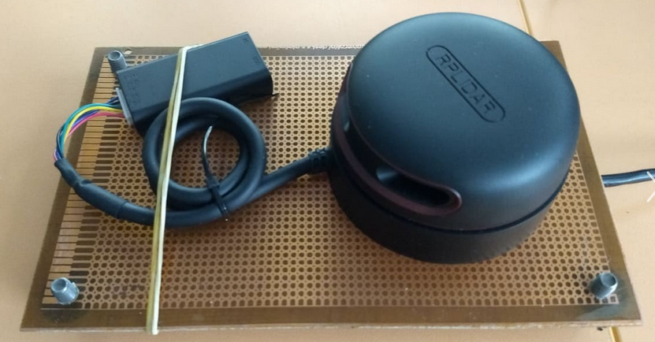

Obrázok 26 Doska plošných spojov, pohľad zhora

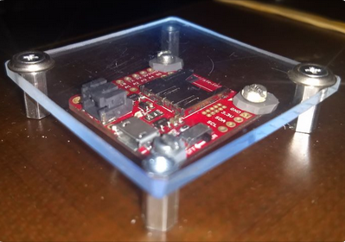

Obrázok 27 IMU s krycím plexisklom zospodu systému

## Kalibrácia senzorov

Presnosť údajov z IMU sa dá vylepšiť. Nedá sa však vo všeobecnosti povedať o koľko. Záleží to od prostredia v akom sa senzory nachádzajú, prostredia v akom sa kalibruje, kvality senzorov a tiež od druhu senzorov. Medzi prejavy nekalibrovaných senzorov patria napr.:

* odchýlka aj v inom DOF ako v skutočne aplikovanom
* ukazovanie smerom nahor sa neprejaví
* napr.: bočenie na mieste aj v kľudovom stave
* nameranie 200 jednotiek zrýchlenia pokiaľ je v skutočnosti 230

V tejto práci sa využíva IMU: Razor IMU 9 DOF M0, ktorý sa kalibruje tak, že používateľ prostredníctvom kalibračných módov výstupu a príslušnou kalibračnou akciou nameria údaje, ktoré následne vpíše do zdrojového kódu, ktorý sa napáli na dosku prostredníctvom USB a zostane tam kým sa neprepíše. Dá sa preto kalibrovať z iného zariadenia, než na ktorom sa IMU používa. Kalibračná kompenzácia sa neadaptuje zmenám v čase, preto sa odporúča kalibrovať pred samotnou

1. **Akcelerometer**

Kalibrácia tohto senzoru prebieha tak, že sa doske po sériovom porte napr.: prostredníctvom programu Arduino IDE Serial Monitor pošle príkaz pre vstup do kalibračného módu akcelerometra.

**#oc**

Zobrazí sa obrazovka, ktorej údaje vyzerajú približne nasledovne

accel x,y,z (min/max) = -5.00/-1.00 25.00/29.00 225.00/232.00

V tejto fáze sa experimentom opakovaného zasielania príkazu #oc a rotácie systému našla každá zo skutočných osí akcelerometra. Meranie každej z osí prebiehalo nasledovne.

* Nastavenie systému do polohy v ktorej je os na svojom kľudovom maxime (250)
* Veľmi citlivé pohyby aplikované na systém vo forme náklonu do rôznych osí
* Resetovanie merania ak nastala chyba (napr.: otras)
* Zapísanie si maxima a to isté zopakovať pre opačný smer a zvyšné osi
* Zapísanie hodnôt na príslušné miesto v zdrojovom kóde Razor_AHRS.ino

pozn.: kľudové maximum sa v opačnej osi mení na kľudové minimum => -250

1. **Gyroskop**

Ak je IMU v kalibračnom móde akcelerometra, stačí systém položiť na stôl, či inú pevne uchytenú nehybnú plochu. Následne sa pošle 2x príkaz

**#on**

Ak by bol príkaz zadaný 1x, dostali by sme systém do kalibračného režimu magnetometru. To, že je systém v kalibračnom móde gyroskopu sa dá pozorovať výstupom, ktorý vyzerá približne nasledovne

gyro x,y,z (current/average) = -0.00/0.02 0.00/0 0.03/0.01

Ako už výstup napovedá, jedná sa o namerané hodnoty na jednotlivých osiach X,Y a Z. Teoreticky by mal správny gyroskop ukazovať hodnoty 0.00, 0.00 a 0.00. Avšak vplyvom rôznych činiteľov ako sú nedokonalé prevodníky a iné sa môže stať, že sa merania odchýlia o najrôznejšiu hodnotu.

V kontexte kalibrácie je dôležitá priemerná hodnota, ktorá je pre každú os uvedená za lomítkom, hneď za jej okamžitou hodnotou. Po cca 10 sekundách pokojového stavu systému a merania sa zapíše priemerná hodnota pre každú z osí do zdrojového kódu Razor_AHRS.ino.

1. **Magnetometer**

Vzhľadom k prítomnosti elektromotora v LiDARe, ktorého rotačný pohyb spôsobuje, že veľkosť a smer magnetického poľa nie je vzhľadom k IMU konštantný, nie je možné určiť jeho vplyv na systém a pomocou kalibrácie upraviť hodnoty, ktoré by sa zapísali do IMU za účelom korekcie výstupných hodnôt údajov magnetometru.

To, že sú hodnoty z magnetometru nepoužiteľné je možné dokázať aj priamo v ROS, po spustení vizualizačného testovacieho nástroja *razor-pub-and-display.launch* kedy kompas ukazuje pomyselný sever mimo skutočnej hodnoty a za behu systému nie je stabilný.

Pomocou programu Processing a dodávaného skriptu k testovaniu odchýlky magnetometru bolo objavené masívne rušenie magnetu elektromotoru. Hodnoty, ktoré zobrazoval viď Obrázok 28 nepripomínali guľu a pribúdali nesystematickým spôsobom. Rušenie, ktoré vzniklo pri spustení rotácie LiDARu bolo tak veľké, že ovplyvnené údaje nebolo možné vidieť ani na obrazovke.

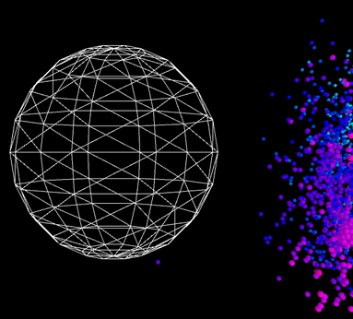

Obrázok 28 Viditeľný vplyv rušenia, kedy výstupné údaje ani nepripomínajú guľu. Testované pomocou programu Processing a dodávaného skriptu priamo s Razor AHRS.

Týmto systém prišiel o 3 DOF a možnosť presnejšej korekcie orientácie. Spoľahnúť sa musí teda už len na údaje z akcelerometra a gyroskopu, ktoré po správnej kalibrácií zaznamenávajú prijateľný výstup.

1. **Zapísanie hodnôt do IMU**

Po tom čo sú kalibračné hodnoty zapísané v zdrojom kóde Razor_AHRS.ino sa vypne Arduino IDE Serial Monitor a kalibrátor sa ubezpečí, že v zdrojovom kóde nie je chyba a že je správne zvolené zariadenie, ktoré je snaha nakalibrovať. V prípade Razor IMU 9DOF M0 sa jedna o odkomentovanie riadku kódu

|  |
| --- |
| // HARDWARE OPTIONS |
|  |
| /*****************************************************************/ | | |
|  | | |
| // Select your hardware here by uncommenting one line! | |
|  | |
|  | | | |
| #define HW__VERSION_CODE 14001 // SparkFun "9DoF Razor IMU M0" version "SEN-14001" | | | |
|  | | | |

a uistením sa, že zvyšné #define riadky v danej sekcií sú ponechané zakomentované. Po tejto akcií sa zdrojový kód uloží a napáli sa do IMU zariadenia. Po tejto akcií by mal výstup z IMU byť korektný a ak nie je, je treba zopakovať kalibráciu.

## Jadro ROS

Vzhľadom k faktu, že systém bude fungovať oddelene, bez zásahu iných ROS zariadení pripojených na sieti a je preto pohodlné upraviť súbor ~/.bashrc a to konkrétne spôsobom takým, že sa doňho vpíšu nasledovné riadky. (ROS NetworkSetup, 2018)

export ROS_HOSTNAME=localhost

export ROS_MASTER_URI=http://localhost:11311

Pokiaľ by sa táto zmena nevykonala, bolo by potrebné pri každej zmene siete meniť tieto hodnoty explicitne na hodnotu pridelenú napr. pomocou protokolu DHCP.

Systém, bude pracovať s viacerými ROS balíčkami a ich spustenie si bude vyžadovať viacero terminálov. Na to aby bolo možné spúšťať ROS z akéhokoľvek priečinku v termináli, je treba OS oznámiť, kde sa nachádza zdrojový kód s ktorým sa pracuje. Dá sa to vykonať explicitným spustením príkazu

source ~/catkin_ws/devel/setup.bash

Omnoho pohodlnejšou variantou je však zapísať príkaz tiež priamo do ~/.bashrc

Pre akékoľvek experimenty s ROS je potrebné mať spustenú kolekciu nodes a programov, zvanú „roscore“. Spustenie tejto služby sa vykonáva konzolovým volaním príkazu:

|  |
| --- |
| roscore |

Úspešné spustenie jadra ROS je signalizované výpisom do konzoly s informáciou o spustenom procese a o pridelenom PID.

## Dátový model systému

Obrázok 20 zobrazuje predpokladaný navrhnutý dátový model. Obrázok 29 zobrazuje už skutočný model s názvami skutočných procesov, balíčkami v ktorých sa nachádza, typmi správ a topicmi, v ktorých sa nachádzajú, používaný reálne v systéme.

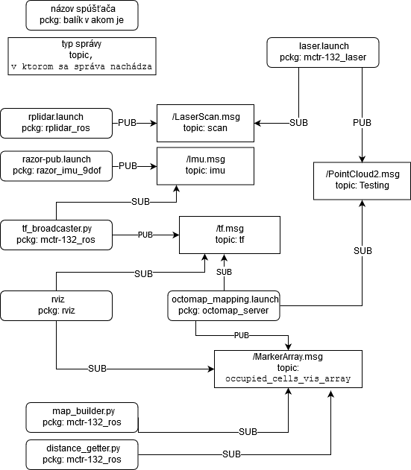

Obrázok 29 Dátový model, ktorý sa používa v systéme

## Prijatie a umiestnenie skenov do lokálnych koordinátov LiDARu

Žiadne meranie v systéme sa nezaobíde bez meraní z LiDARu. Na to, aby sa však dalo k týmto meraniam dostať, je nutné dokázať LiDAR spojazdniť a následne jeho meranie upraviť do formy prijateľnej k spracovaniu.

### rplidar.launch / rplidar_ros (správa LiDARu)

Na to aby bolo možné spustiť motor zariadenia RP LiDAR A2 M8, skenovať prostredie a uverejňovať namerané hodnoty typu /LaserScan do topicu /scan je treba postupovať podľa príručky dostupnej na <http://wiki.ros.org/rplidar>

Tento softvér sa stará o komunikáciu s LiDARom, štart/stop motora, prijímanie údajov po sériovej linke a v neposlednom rade tiež o vybudovanie správy typu /LaserScan.msg a jej následné publikovanie.

Spustenie procesu, ktorý sa o toto všetko stará sa vykonáva vpísaným nasledovného príkazu do konzolového terminálu.

|  |
| --- |
| roslaunch rplidar_ros rplidar.launch |

Zadaním tohto príkazu sa spustí proces , ktorého s LiDARom komunikuje s prenosovou rýchlosťou 115 200 Bd. Nadviaže sa TCP spojenie a následné príkazy na štart/stop motora, štart/stop merania sú po zbernici posielané automaticky.

Môže sa stať, že sa rotačný motor nespustí na prvýkrát, ale pokiaľ je zariadenie v poriadku časom sa spustí.

### lidar.launch / mctr-132_laser (prevod koordinátov)

Často sa však stane, že niektorý z balíkov (ako napríklad neskôr spomínaný Octomap) vyžaduje správy vo formáte /PointCloud. Jedná sa o vstupné 3D mračno bodov, ktoré treba namapovať na údaje zo senzorov (v tomto prípade sa jedná o /LaserScan).

Vzhľadom k faktu, že /LaserScan poskytuje údaje o nameraných vzdialenostiach, prvom nameranom uhle a uhlovom kroku dajú sa pomocou goniometrických funkcií určiť X,Y koordináty v lokálnom súradnicovom systéme LiDARu. Bližšie to popisuje Obrázok 30. Za týmto účelom vznikol vlastný balík „mctr-132_laser“, ktorý sa spúšťa pomocou príkazu:

roslaunch mctr-132_laser laser.launch

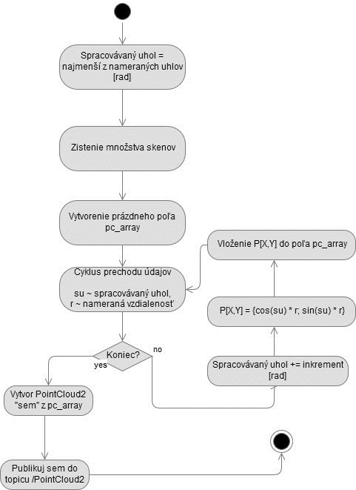

Obrázok 30 Diagram popisujúci spôsobom konverzie /LaserScan údajov na /PointCloud2 v balíku mctr-132_laser

## Transformačné koordináty v 3D priestore

Vzhľadom k tomu, že systém je určený na mapovanie 3D okolia je potrebné merať náklon systému a zaznamenávať údaje z meraní tak, aby bolo možné ich následne priradiť na správne miesto v mape.

### razor_pub.launch / razor_imu_9dof

Zariadenie, ktoré je v systéme využívané za účelom merania náklonu je IMU, a to konkrétne Razor IMU 9DOF M0. Je s ním potrebné komunikovať prenosovou rýchlosťou 57 600Bd a nadviazať TCP spojenie. Vzhľadom k faktu, že v IMU je napálený firmvér určený pre ROS a nie štandardný, dodávaný so zariadením je potrebné si potrebné údaje po sériovej linke zvlášť vyžiadať zvlášť príkazom. Poskytuje tiež možnosť vizualizovať čo reprezentujú údaje zo zariadenia pomocou „razor-display.launch“ Tento ROS softvér je dostupný pod licenciou BSD priamo na ROS stránke http://wiki.ros.org/razor_imu_9dof

Samotné spustenie merania je dosiahnuté vtedy, ak sa softvér dostane cez tieto fázy.

* Nájdenie zariadenia na špecifikovanom porte
* Poskytnutie časového intervalu 5 sekúnd na naštartovanie IMU (aj keď už beží)
* Vpísaním kalibračných hodnôt do zariadenia
* Zahodenie prvých 200 meraní
* Spustenie merania

Pokiaľ spustenie zlyhá v ktorejkoľvek časti, proces zaznamenávania i publikovania sa neuskutoční a je potrebné podľa chybovej hlášky zistiť, čo sa stalo. Najčastejšie to však býva, že zariadenie IMU nebolo nájdene na porte. Vtedy pomáha zapojiť IMU do iného PC.

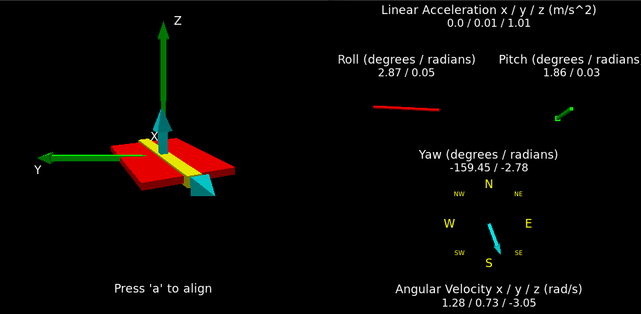

Obrázok 31 Ukážka zobrazenia výstupu dát pomocou vstavaného vizualizéra

Obrázok 31 zobrazuje ako vyzerá výstup zo zariadenia. Práve vďaka tomuto vizualizéru bol objavený obrovský vplyv elektromotora na zmagnetizovanie kompasu, ktorého použitie sa následne stalo irelevantné, a to takým spôsobom ,že pri rotácií meračom sa zobrazovaný smer vždy vracal do toho istého bodu nezáležiac od skutočnej vzájomnej pozície IMU a Zeme.

### tf_broadcaster.py / mctr-132_ros

Ako zobrazuje Obrázok 33, v riešení sa nachádzajú 3 transformácie publikované do topicu /tf prostredníctvom skriptu „tf_broadcaster.py“.

Jedna „world“, ktorá reprezentuje celkový svetový 3D priestor, s ohľadom na štandard nevyužívaná, druhá „map“ reprezentujúca mapu, využívanú v systéme ako referenčnú transformáciu pre zobrazovací softvér a nakoniec “laser_link” reprezentujúcu mapovacie zariadenie. Tento transformačný uzol je priamo ovplyvňovaný výstupom z IMU a s ohľadom na údaje v ňom mapovací server umiestňuje 2D mračno bodov do 3D mapy.

Ukážka implementácie publikovania jedného uzla transformácie je zobrazená na Obrázok 32. Za povšimnutie stojí najmä to, že je staticky publikovaná pozícia v priestore 0,0,0 tj.: nie je povolená zmena polohy mapovacieho zariadenia. Údaje z IMU sú zo správy, na ktorú si skript „tf_broadcaster.py“ počká a využije ako časť kvaterniónovej orientácie. Pokiaľ transformačný uzol nie je koreň stromu, má svojho rodiča, ktorý je v tomto prípade „map“.

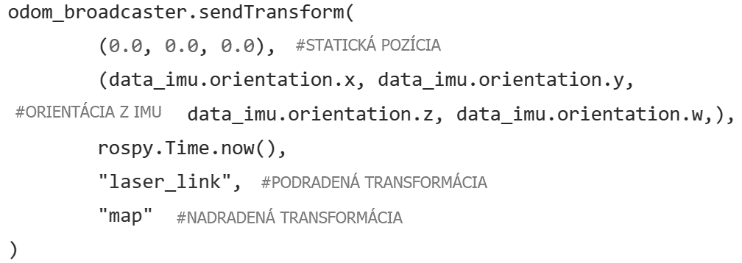

Obrázok 32 ukážka publikovania transformácie

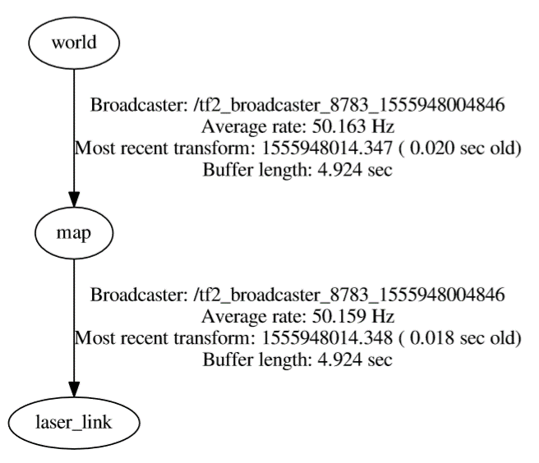

Obrázok 33 publikované transformácie "evince frames.pdf"

## Mapovací softvér

Ako už analýza a návrh predpovedali, v práci sa bude využívať mapovací softvér, založený na oktálových stromoch. Konkrétne bol vybratý OctoMap a jeho vydanie pre ROS v podaní octomap_server.

Tento balík sa v tomto projekte stará o inkrementálne budovanie 3D mapy založenej na oktálových stromoch. Požiadavka, ktorá je kladená na zvyšok systému je poskytnúť softvéru prístup k správam typu /PointCloud2 a zabezpečiť transformáciu medzi údajmi zo senzorov (LiDAR) a statickým rámcom mapy.

Dôležitým výstupom tohto „serveru“ je vizualizačná správa /MarkerArray, ktorá obsahuje viacero správ typu /MarkerMessage. Tie špecifikujú, ktoré body má vizualizačný softvér napr.: vymazať, upraviť, alebo vytvoriť. Podľa pozorovaní sú body, ktoré sú pre mapu stále aktuálne uložené vždy v poslednej položke vizualizačnej správy /MarkerArray.

## Vizualizačný softvér

Štandardný zobrazovací nástroj plnej verzie ROS distribúcie je Rviz. Pomocou rôznych pluginov, je možné vizualizovať údaje ako napr. MarkerArray publikovaný mapovacím softvérom octomap_server.

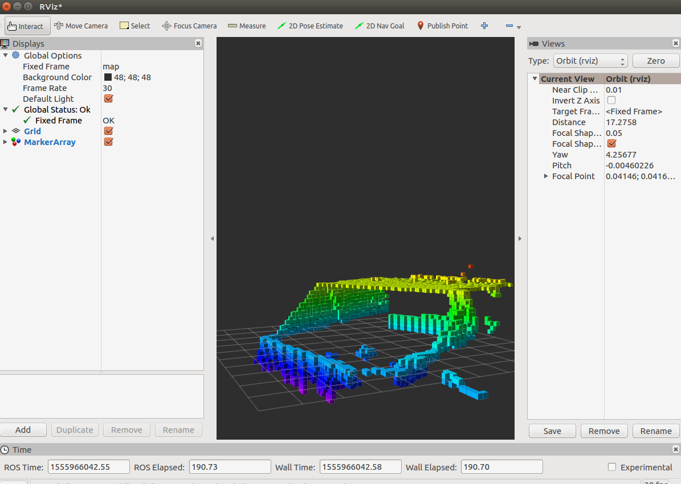

Obrázok 34 Ukážka vizualizácie miestnosti 1.35 (v procese stavby)

## Extraktor mapy

Mapa, ktorú sa systém snaží dovoliť extrahovať zo systému bude tvorená 5cm kockami s tým, že ako značenie umiestnenia LiDARu bude slúžiť väčšia kocka zelenej farby.

Tento skript sa nachádza v balíku „mctr-132_ros“ pod názvom „map_builder.py“ a bol napísaný primárne pre toto riešenie. K úspešnému spusteniu potrebuje aby mapovací systém bežal a akonáhle príjme správu typu „/MarkerArray“ uverejňovanú serverom OctoMap do topicu „/occupied_cells_vis_array“, začne vykonávanie skriptu.

Skript počas úspešného generovania mapy vytvorí 2 súbory s unikátnym názvom vo formáte „%Y-%m-%d-%H-%M-%S“ a príponami OBJ a MTL. Obsahom súboru OBJ sú údaje o topológií 3D objektu vytvoreného z vizualizačnej správy a MTL súbor zas popisuje jednotlivé materiály, ktorým prislúchajú steny v OBJ súboroch.

Vzhľadom k tomu, že potrebné údaje k vytvoreniu mapy sa nachádzajú v poslednom zázname /MarkerArray správy, ktorá má označenie Pridaj/Uprav, stačí len pre každý bod prekážky do OBJ súboru vložiť 8 bodov, rovnako vzdialených od tohto bodu, formujúc tvar kocky.

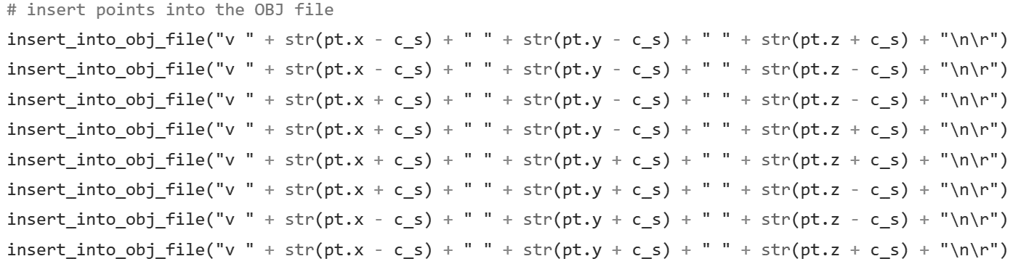

Obrázok 35 Spôsob vkladania 8 bodov kocky reprezentujúcej bod v priestore do OBJ

Obdobným spôsobom sa do súboru (na pozíciu [0,0,0] – odtiaľ prebieha mapovanie) vloží ďalších 8 bodov, tiež rovnako vzdialených od seba, avšak tak, aby vzdialenosť od stredu bola 2,5 násobok hodnoty, ktorá by bola v prípade, že by sa jednalo o prekážku.

S ohľadom na fakt, že kocka má 6 strán, je potrebné do súboru tiež vložiť 6 normál reprezentujúcich smerový vektor natočenia danej steny. Príklad vloženia jednej takejto normály do súboru je nasledovný.

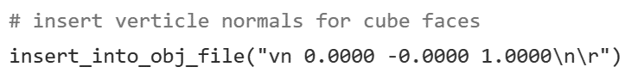

Obrázok 36 Vloženie normály do súboru

V tejto fáze je už treba pristúpiť k vypĺňaniu plôch medzi vrcholmi patričnými stenami s priradenými normálami. Treba však myslieť na to, čo za materiál je využívaný pre patričné steny.

V návrhu bolo totiž stanovené, že kocky reprezentujúce prekážky majú byť zobrazené štandardným materiálom, zatiaľ čo kocka reprezentujúca mapovacie zariadenie má byť zelená.

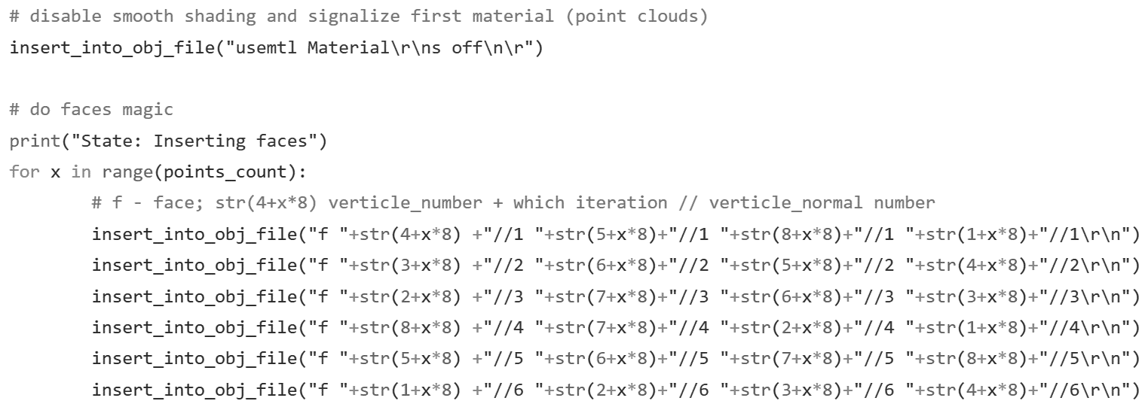

Obrázok 37 Proces vkladania stien pre každý zaznamenaný bod prekážky

Obdobným spôsobom sa do súboru vložia steny reprezentujúce LiDAR so zeleným materiálom „Material2“ a tým je práca na OBJ súbore konci.

Na záver sa do MTL súboru ešte vložia informácie o farbách jednotlivých materiálov a vykonávanie skriptu sa ukončí.

**Príklad spustenia skriptu:**

|  |
| --- |
| rosrun mctr-132_ros map_builder.py |

Používateľ môže v priečinku, z ktorého skript spúšťal, preto nájsť 2 súbory, ktorých názvy môžu byť aj takéto:

2019-04-15-23-40-10.obj

2019-04-15-23-40-10.mtl

*Z názvu týchto súborov vyplýva, že bol skript spustený dňa: 15.4.2019 v čase 23:40:10.*

## Odhadovač vzdialenosti

Podobne ako extraktor mapy, i tento skript sa nachádza v balíčku „mctr-132_ros“ v súbore „distance_getter.py“ a tiež pracuje s vizualizačným poľom /MarkerArray, z ktorého bude tiež využívať len posledný záznam.

**Príklad spustenia skriptu s vyžiadaním si levelu 1 a poradia 0.**

|  |
| --- |
| rosrun mctr-132_ros distance_getter.py 1 0 |

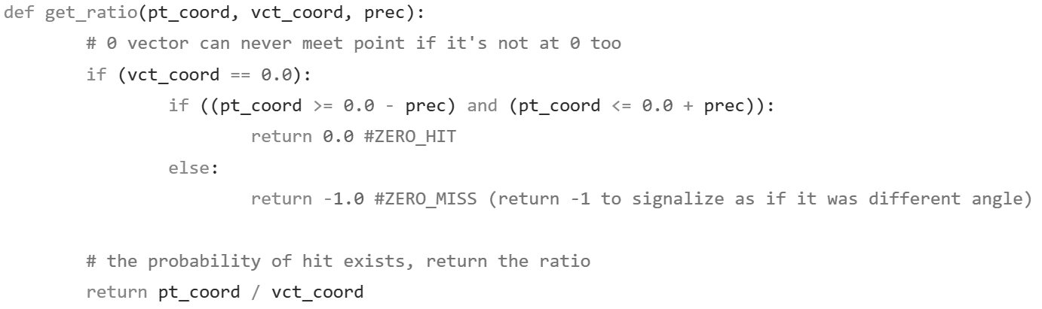

Obrázok 38 Je bod násobkom vektoru ak uvažujeme istú toleranciu?

Ako ukazuje Obrázok 38 postup zisťovania, či sa zo stredu mapy dá dostať do bodu pomocou určeného smerového vektoru vracia jednu z troch možných hodnôt.

* 0 => zložka vektoru má veľkosť 0 a bod sa nachádza v tolerovanom okolí 0
* -1 => bod sa nenachádza na 0 a vektor má veľkosť 0, nemôže pretnúť
* iný pomer => ak je hodnota väčšia ako 0 dá sa uvažovať, že je bod v smere vektoru

Vzhľadom k faktu, že nie vždy sa prekážka musí nachádzať zrovna v smere vektoru, ktorý bol zvolený je uvažovaná tiež tolerancia (štandardne 10 cm).

Pozorné oko si všimlo, že táto časť počíta prienik jednej zložky vektoru s jednou súradnicou bodu. Takýto pomer je však potrebné vypočítať, zvlášť pre X,Y aj Z os vektoru a bodu.

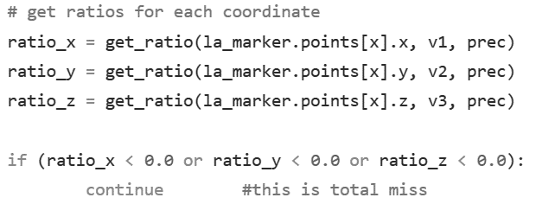

Obrázok 39 Výpočet pomeru pre X,Y a Z

Pokiaľ čo i len jeden takýto pomer je menší ako 0, znamená to, že vektor sa s bodom nikdy v danom smere nepretne a nie je nutné s ním ďalej uvažovať.

Ďalej je tiež treba, pokiaľ možno, obstarať nenulovú hodnotu pomeru (takú hodnotu, ktorou ak sa prenásobia všetky zložky vektoru, dostane sa vektor do bodu prekážky) Pokiaľ sa však táto hodnota (ani v rámci tolerancie) nerovná bodu získanému z vizualizačného poľa nejedná sa o prekážku, ktorá je v želanom smere.

Iba ak sa jedná o takúto prekážku, pridá sa do výstupného poľa, ktoré bude na konci vykonávania skriptu vypísané ako informácia o počte prekážok v ceste, ich pozíciách a vzdialenostiach od mapovacieho zariadenia.

Počas procesu implementácie bolo objavené, že aj napriek tomu, že je os X zariadenia IMU a LiDAR v jednom smere, je skutočný smer vpred (pravdepodobne kvôli vplyvu magnetometru) posunutý.

### Korekcia prostredníctvom výpočtu odchýlky

Využitím možnosti skriptu (vypísaním všetkých bodov v priestore) bola za tzv. debugovacieho stavu fyzicky predmety zakrytého laserového zariadenia zo všetkých smerov okrem skutočného smeru (čím sa umožnilo uloženie prekážok do mapy jedine takých, ktoré sú vzdialené od zariadenia viac ako 15cm) zistená pozícia prekážky. Táto sa následne vpísala do programu takým spôsobom, že sa vypočítal uhol o koľko bola táto hodnota posunutá a následne sa o tento uhol zrotoval, každý jeden vektor, ktorý bol vyžiadaný ako uhol, ktorý mal byť použitý na zistenie, či sa v danom smere nenachádza nejaká prekážka.



Obrázok 40 Korekcia je realizovaná vzhľadom k tomuto vektoru

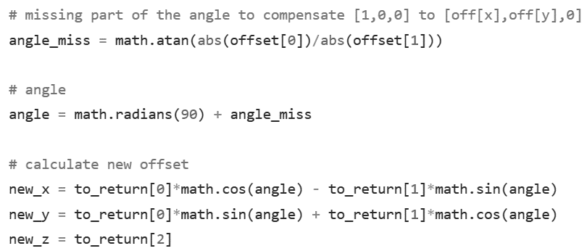

Obrázok 41 Výpočet nového (zrotovaného) vektoru

Je možné predpokladať, že rotácia vybratého vektoru je analogická pre všetky vektory, a že je posunutie stabilné.

# Overenie riešenia

V tejto kapitole je zdokumentovaný spôsob akým prebiehalo testovanie, spolu s výsledkami, ktoré boli pozorované vizuálne a zisteniami, ktoré sa overili analógovým meracím zariadením. Testovanie prebiehalo v miestnosti 1.35, laboratóriu vnorených systémov v prostredí Fakulty Informatiky a Informačných Technológií v Bratislave.

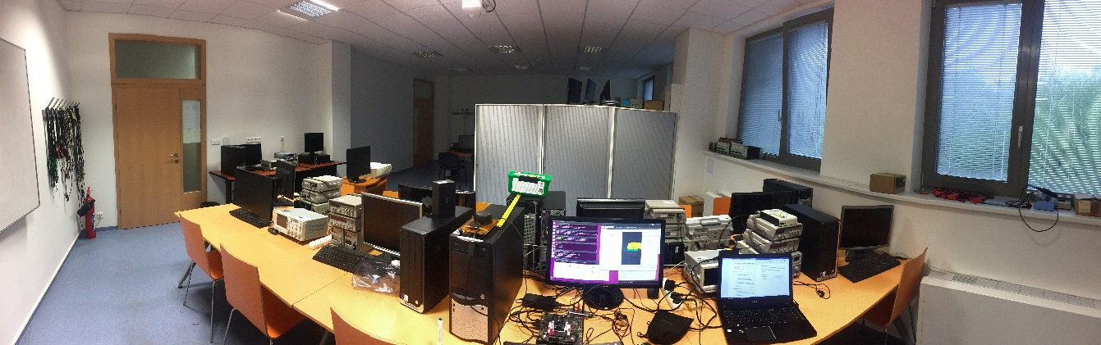

Obrázok 42 testovacia miestnosť

## Testovací scenár 1

V prvom scenári je špecifikovaný test meracích schopností LiDARu v rovinnom prostredí.

**Merateľné testovanie**

Meracia stanica bola umiestnená na vyvýšenú plochu tak aby laserový lúč dokázal obsiahnuť čo najväčšiu plochu miestnosti a vo vzdialenosti 57 cm bola umiestnená prekážka v podobe zelenej krabice.

* 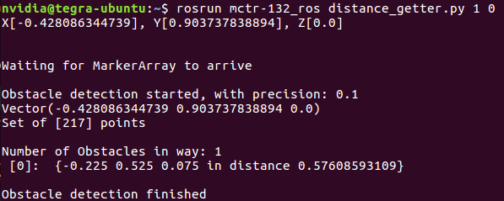

Obrázok 43 Test na zistenie vzdialenosti zelenej krabice

Ako zobrazuje Obrázok 43, požiadavka na zistenie vzdialenosti v úrovni 1 a smere vpred (poradie 0), ukazuje, že prekážka je vzdialená 57,61cm, čo oproti skutočnosti predstavuje rozdiel 61mm.

*Vzhľadom k tomu, že platí, 8m >= 57cm >= 15cm, prvý predpoklad je splnený.*

**Vizuálne testovanie**

Merací systém je spustený a je zobrazená 2D mapa prostredia. Na zobrazovacom prostriedku je vo vizualizačnom softvéri Rviz spustené zobrazovanie údajov uverejňovaných octomap_serverom do topicu „/occupied_cells_vis_array“.

Obrázok 44 poskytuje pohľad na 2D mapu prostredia, v ktorej sa nenachádza žiadna prekážka v blízkom okolí mapovacieho zariadenia. Do snímanej oblasti bol vložený objekt a bola menená jeho pozícia (v rámci možného zorného uhlu). Následne bol objekt z prostredia odstránený a zmizol z mapy, čo je želané správanie. Mapované prostredie je potom zobrazené mapou, v ktorej sa objekt nachádza a následne zmenil svoju pozíciu v smere od LiDARu. Voxely, reprezentujúce obsadenosť sú uvoľňované a za obsadené sú pokladané nové, vo väčšej vzdialenosti od meracieho zariadenia. Pri približujúcom sa pohybe (ku mapovaciemu zariadeniu), sú obsadzované postupne všetky Voxely po „ceste“, čo je takisto želané správanie.

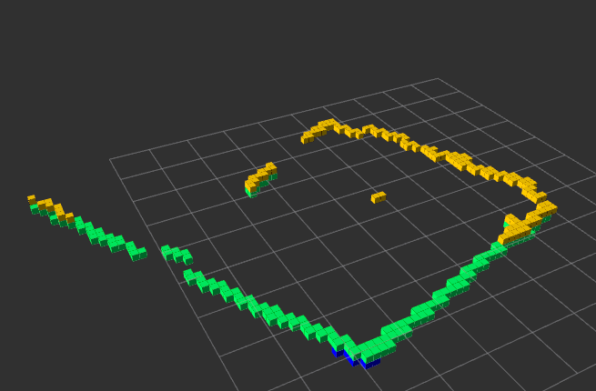

Obrázok 44 vizualizácia 2D v Rviz

## Testovací scenár 2

V druhom testovacom scenári je mapovacie zariadenie umiestnené, podobne ako v testovacom scenári 1, na vyvýšenom mieste. Táto poloha pri 3D mapovaní nadobúda vyšší význam, práve vďaka možnosti mapovania priestoru pod úrovňou senzoru.

**Vizuálny test**

Počas úspešne bežiaceho procesu mapovania okolia bolo mapovacie zariadenie postupne nakláňané tak, že sa najprv zdvihla predná časť, neskôr zadná a nasledovalo nakláňanie do bokov. Zobrazovací softvér, ktorý vizualizoval údaje z topicu „/occupied_cells_vis_array“ potvrdil vizuálny test, pretože vytvorený model skutočne pripomínal mapovanú miestnosť a bolo jasne možno identifikovať napr.: skrine v miestnosti, ktoré na šírku zaberajú približne polovicu miestnosti, bolo možné pozorovať šikmú stenu, ktorá sa nachádza v smere „za“ mapovacím zariadením, stojaceho človeka pred ňou a iné.

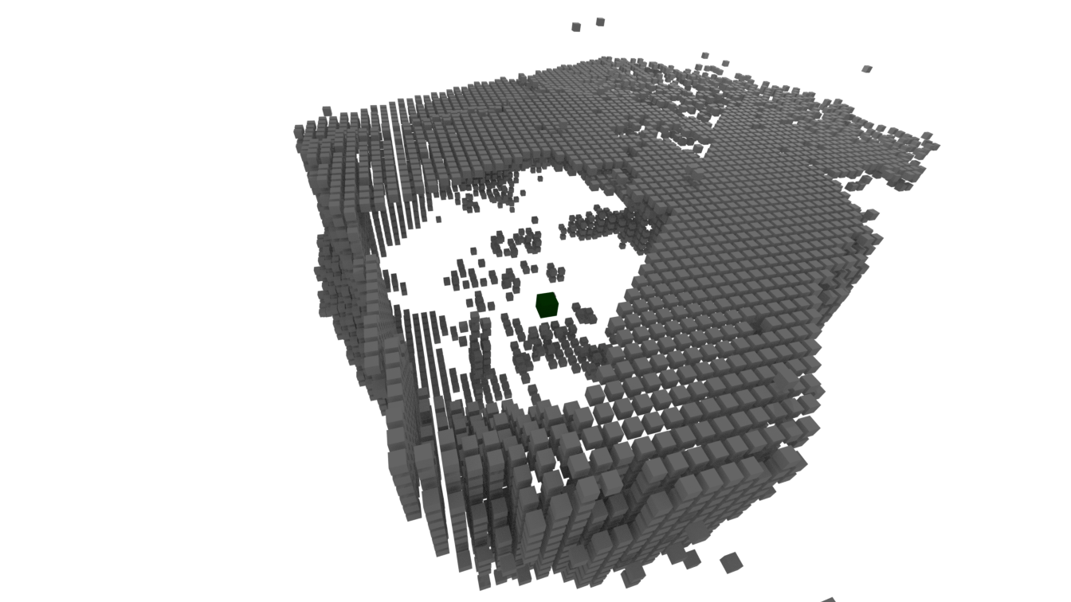

Obrázok 45 3D mapovaná mapa z testovacieho scenáru 2 (CUDA Render Blender Cycles)

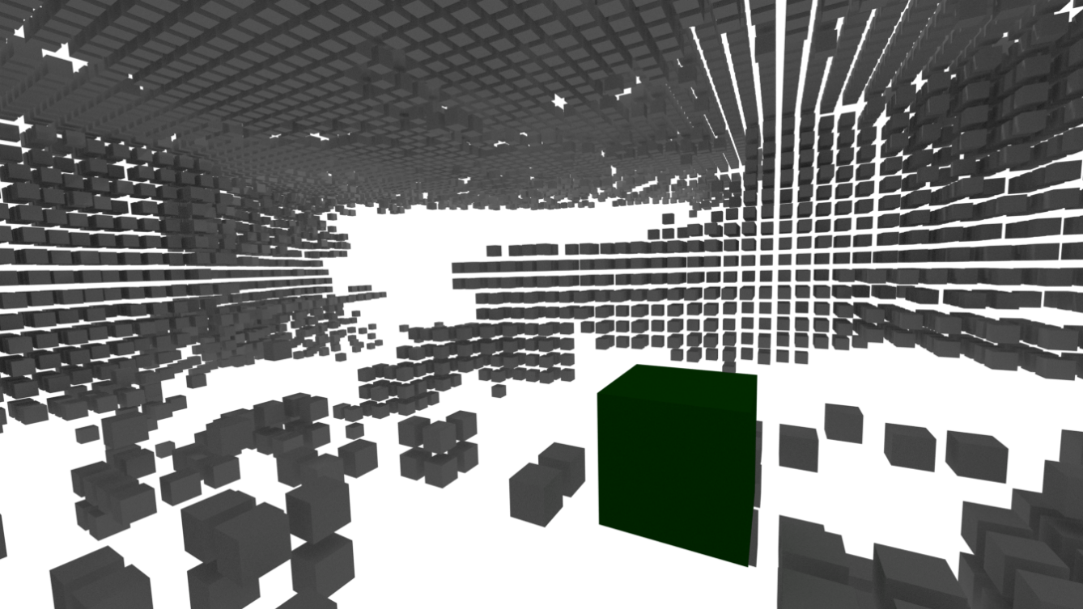

Obrázok 46 Identifikovateľné skrine z laboratória 1.35 (CUDA Render Blender Cycles)

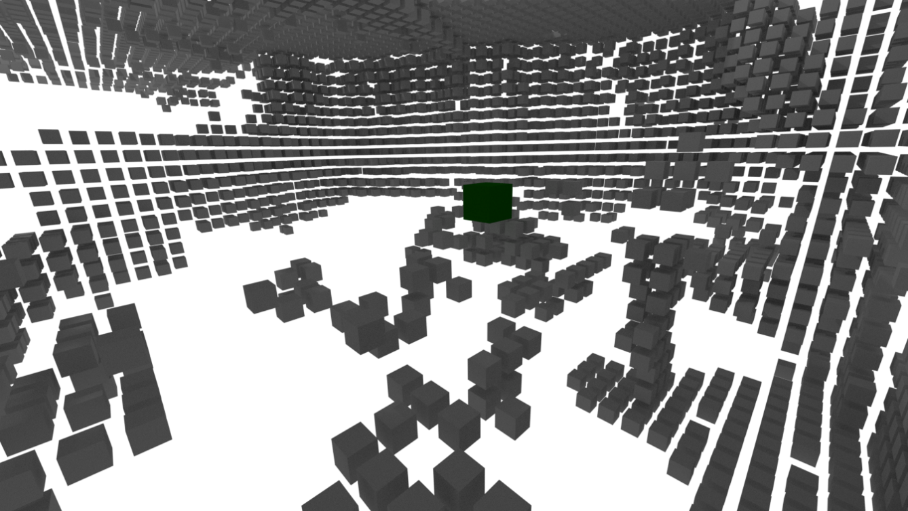

Obrázok 47 Ľahko viditeľné vyhĺbenie okenných priestorov (CUDA Render Blender Cycles)

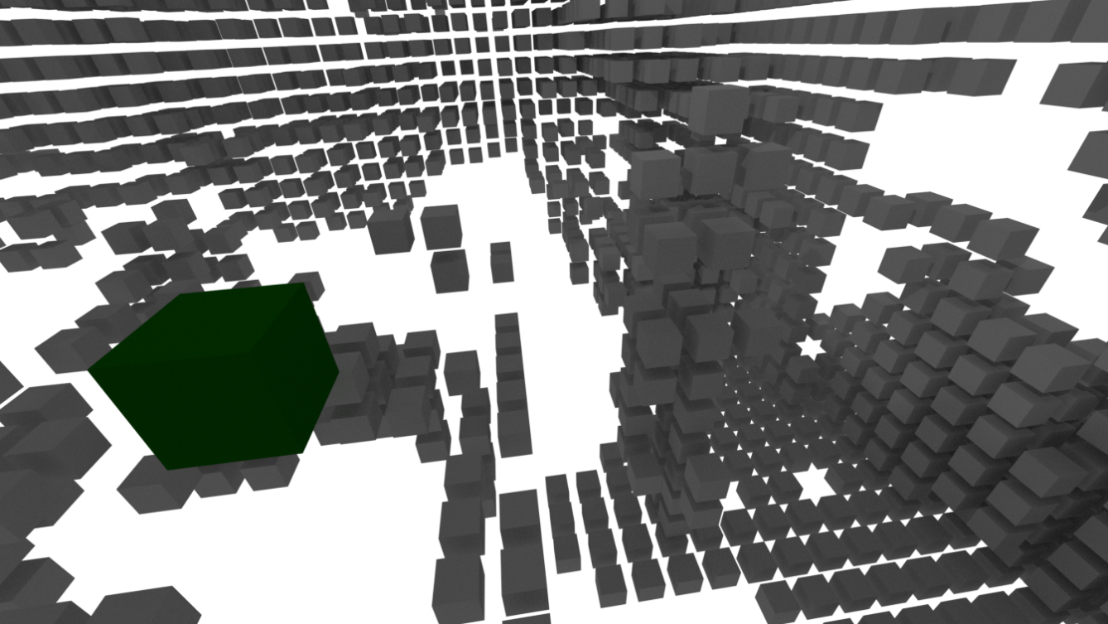

Obrázok 48 Stojaca postava za mapovacím zariadením (CUDA Render Blender Cycles)

**Merateľný test**

Z takto vzniknutej namapovanej miestnosti z predchádzajúceho vizuálneho testu je mapovacie zariadenie ponechané v základnej polohe a sú postupne spustené skripty zisťovania vzdialenosti v smeroch a výstupy z týchto meraní sú uvedené v nasledujúcej tabuľke.

|  |  |  |
| --- | --- | --- |
| **Smer** | **Vzdialenosť určená systémom** | **Vzdialenosť skutočná** |
| Dopredu | 3.25 – 3.38m (3 prekážky) | 3.41 m (ku skrini) |
| Vľavo dopredu | 5.03 – 6.79m (viacero bodov) | - (pozdĺž steny) |
| Dozadu | 2.25 metra (2body) | 2.25 metra (ku človeku) |
| Doprava | 2.4 metra a 2.72metra | 2.44 m (stena), 2.74 m (výrez) |

Tabuľka 9 Sumár meraní miestnosti 1.35

Ako vyplýva z meraní, ktoré poskytuje Tabuľka 9 merania systému majú tendenciu zobrazovať prekážky o niekoľko centimetrov bližšie, ako skutočne sú. Všetky merania prebiehali kvôli jednoduchosti len v jednej výške (level 1) a operovalo sa iba so smerom. Bližší popis si však vyžaduje meranie smerom „Vľavo dopredu“. Znamená to, že smerová zložka vektoru X má hodnotu 1, ale Y zložková je -1. Vzhľadom k tomu, že systém operuje s istou toleranciou (neberie ako prekážku iba body presne pozdĺž tohto vektoru, ale ráta aj so odchýlkou, sú body akceptované v tvare kvádra, viď. Obrázok 49

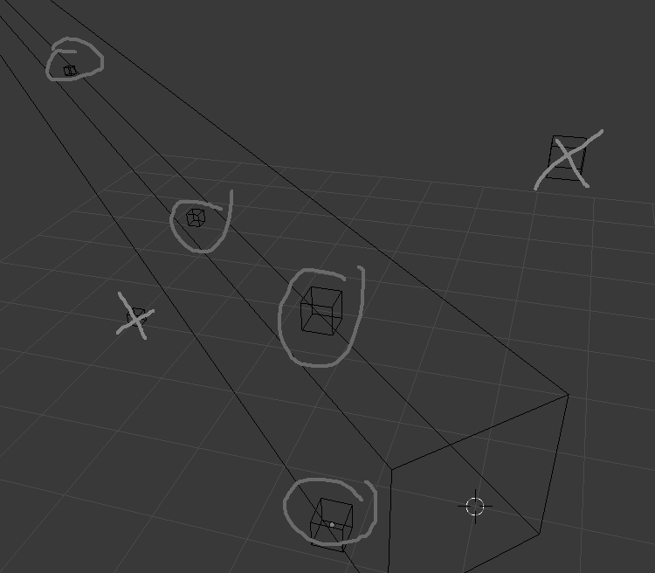

Obrázok 49 Názorná ukážka akceptácie bodov v tvare kvádra

## Testovací scenár 3

Cieľom tohto testovacieho scenáru je overiť funkcionalitu extraktoru mapy. Za týmto účelom je najprv namapovaná 2D/3D miestnosť. V tomto scenári bolo ponechané mapovanie z predchádzajúcich testov. Z priečinku „TS3“ bol spustený skript extrakcie a po krátkom čase sa v priečinku objavili dva súbory (OBJ a MTL). Tieto boli následne presunuté na počítač, na ktorom bol nainštalovaný 3D grafický program Blender v 2.79.

Do otvoreného projektu bol následne OBJ súbor importovaný tak, že os Z zo súboru bola zosúladená s osou Z v Blenderi (Je dôležité na to upozorniť, pretože štandardne to tak nie je a model sa zobrazuje obrátený).

Obrázok 45,Obrázok 46,Obrázok 47 a Obrázok 48 zobrazuje namapovanú miestnosť. Štandardný materiál (šedý) vizualizuje prekážky v priestore, poloha mapovacieho zariadenia je reprezentovaná zelenou kockou, ktorej veľkosť je 2.5 násobok prekážky.

## Testovací scenár 4

Účelom tohto testovania je stanoviť rozsah odozvy systému pri 2D a 3D mapovaní, vyťaženie procesora i pamäte a v neposlednom rade pozorovať, či výkonnosť systému neklesá s pribúdajúcim časom (t. j. či je systém použiteľný aj na dlhodobé merania).

Test prebiehal takým spôsobom, že mapovacie zariadenie bolo umiestnené na vyvýšenom mieste v laboratóriu, vo výhľade mu nezacláňal žiaden ľahko presunuteľný predmet a na novo sa spustil mapovací proces.

Ako vyplýva z Tabuľka 10 proces 2D mapovania je na výpočtové prostriedky najmenej náročný a ani pri väčšom množstve objektov prítomných v scéne sa výkon systému voči pôvodnému nejako drasticky nezhoršuje.

Situácia je však úplne iná v procese 3D mapovania. Na to aby bolo možné otestovať vplyv množstva objektov v scéne na výkon systému sa najprv miestnosť namapuje pomocou náklonov a vyťaženie systémových prostriedkov v tomto základnom stave je zapísané. Zariadenie sa uvedie do základnej polohy (bez náklonu) a test s pribúdajúcimi objektmi v rovinnom zobrazení je vykonaný štandardným spôsobom ako v prípade 2D mapovania.

Ako je uvedené v Tabuľka 10 , už samotné vyťaženie prostriedkov v základnom 3D mapovaní je vysoko náročné na procesor. S pribúdajúcimi bodmi sa preto následne v mape zväčšuje jedine množstvo obsadenej pamäte a iba nebadateľným rozdielom stúpla náročnosť na procesor.

2D i 3D mapovací proces bol ponechaný spustený 5 minút a po tomto čase bolo porovnané využitie prostriedkov v porovnaní s ich využitím na začiatku mapovania. Z testu vyplýva, že systém nie je ovplyvnený dĺžkou spustenia mapovacieho procesu, nedegraduje teda jeho výkonnosť s pribúdajúcim časom, za čo systém vďačí odstraňovaniu bodov z oblasti, ktorú práve mapuje. Body, ktoré boli namapované, ale nie sú v oblasti, ktorá podlieha vymazaniu sú však v mape po celý čas ponechané, preto sa dá o systéme povedať, že jeho výkon degraduje iba s množstvom pribúdajúcich obsadených voxelov v mape.

|  |  |  |  |
| --- | --- | --- | --- |
|  | CPU [%] | Pamäť [%] | Odozva (pridanie/odobratie bodu) [ms] |
| 2D (základ) | 33.8 | 0.5 | << 100 |
| 2D (pridané body) | 33.8 | 0.5 | << 100 |
| 3D (základ) | 80.1 | 0.6 | < 100 |
| 3D (pridané body) | 80.8 | 0.7 | < 100 |

Tabuľka 10 Tabuľka vyťaženia

Výkonnosť systému je v poriadku, čo sa týka nefunkčnej požiadavky na funkcionalitu v reálnom čase. Pokiaľ mapovanie prebieha iba v 2D priestore, odozva systému je takmer okamžitá. Pochopiteľne, 3D mapovanie je omnoho náročnejšie na výpočtové prostriedky, čo sa podpísalo a na odozve, ktorá je však stále v súlade s požiadavkou na reálny čas.

## Testovací scenár 5

Účelom tohto testovania je vysvetliť, prečo je adekvátne rozlíšenie (maximálnu hĺbku oktálového stromu) mapovacieho systému octomap_server iné ako sú testované v tomto scenári. Vzhľadom k tomu, že uloženie bodov v mape je efektívne (viď. analýza oktálových stromov) je očakávané, že 2D meranie s tou istou úrovňou detailu bude mať nižšie nároky na výpočtové prostriedky procesora i pamäte ako mapovanie 3D, je možné použiť vyššie ako pri 3D. Rozlíšenia pre iné merania sú uvedené pri k nim korešpondujúcim obrázkoch.

Optimálne rozlíšenie pre 2D (detailnejšiu mapu) je 0.05 a pre 3D mapovací proces väčšej miestnosti akou je aj testovacie laboratórium je táto hodnota 0.15. Tieto hodnoty nie sú súčasťou tohto scenáru, pretože sa používajú pri mapovaní v iných scenároch. Tento scenár slúži na porovnanie s inými, nepoužívanými.

**2D mapovanie**

***Najnižšia kvalita***

Takéto mapovanie je veľmi rýchle, chýbajú mu však mnohé detaily, viď. Obrázok 50. Aj zaznamenanie najmenšej prekážky vyústilo v označenie veľkého voxelu za obsadený. Praktické i teoretické využitie takéhoto mapovania sa blíži k nule.

***Nízka kvalita***

Mapovanie nízkou kvalitou je vhodné pre zariadenia s veľmi nízkym výkonom. Poskytuje výsledky, ktoré sú zobrazené na Obrázok 51. Na tejto úrovni detailu je už adekvátne vidieť, že 2 objekty sú reprezentované, nie ako 1 ale sú rozdelené a dokonca je medzi nimi aj medzera.

***Vysoká kvalit*a**

Údaje, ktoré sú poskytované LiDARom sú v tomto režime využité na maximum a zobrazené na Obrázok 52 Nie je vidno, žiadne medzery medzi jednotlivými prekážkami v mape, responzivita systému však na tom už bola o kúsok horšie, ale stále na prijateľnej úrovni.

***Extrémna kvalita***

Absolútne zbytočná úroveň detailu. Medzi jednotlivými meraniami prekážok sú zjavné medzery, responzivita systému bola veľmi nízka a ako zobrazuje výrez na Obrázok 53, je treba veľmi veľké priblíženie aby jednotlivé body boli vôbec vo vizualizačnom softvéri pozorovateľné. Takáto úroveň kvality je určite vítaná pri veľmi presných mapovacích systémoch, ktoré využívajú LiDARy s omnoho vyššou hustotou zaznamenávaných údajov za dobu jednej rotácie a s výkonnejším procesorom, než je ten v systéme. Týmto sa potvrdila prvá hypotéza.

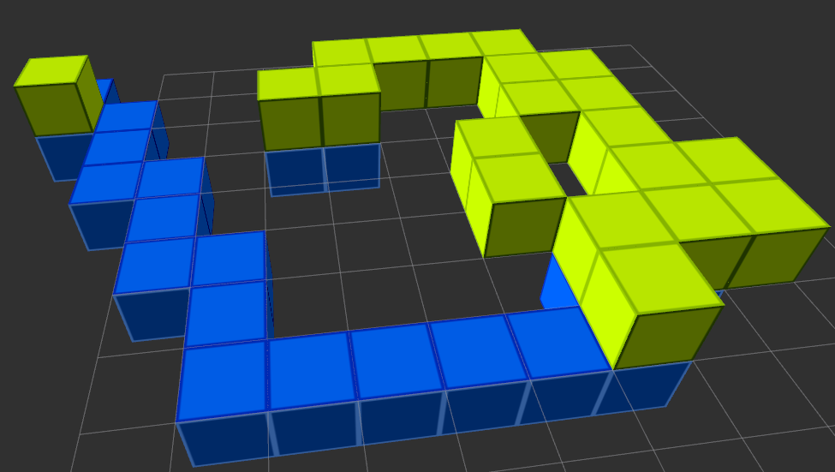

Obrázok 50 2D mapovanie, rozlíšenie 1.0

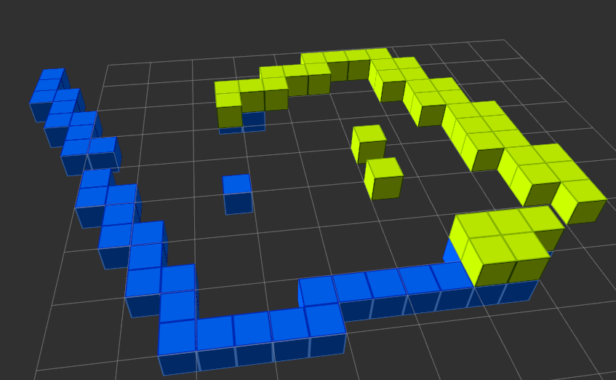

Obrázok 51 2D mapovanie, rozlíšenie 0.5

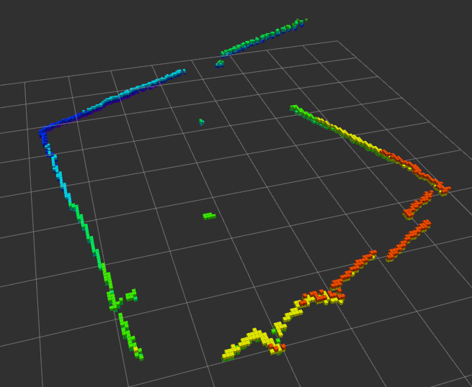

Obrázok 52 2D mapovanie, rozlíšenie 0.05

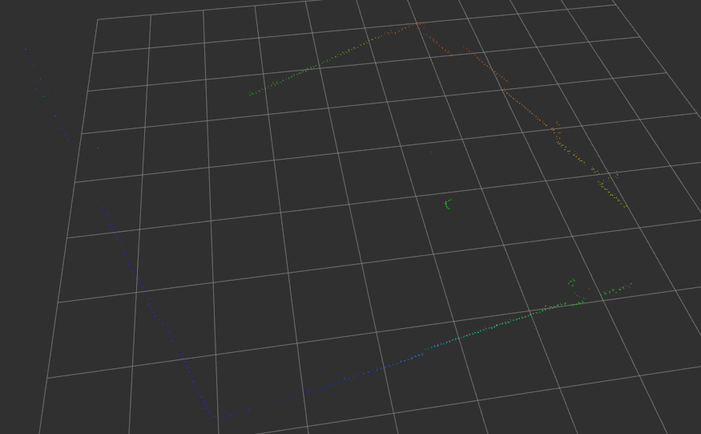

Obrázok 53 Výrez z 2D mapovania, rozlíšenie 0.005

**3D mapovanie**

***Nízka kvalita***

Ako zobrazuje Obrázok 54, mapa pripomína mapovanú miestnosť. Je možné pozorovať skriňu a voľný priestor nad ňou. Strop a bočné steny na seba pekne nadväzujú. Využitie takéhoto merania by bol však stále len veľmi obmedzený.

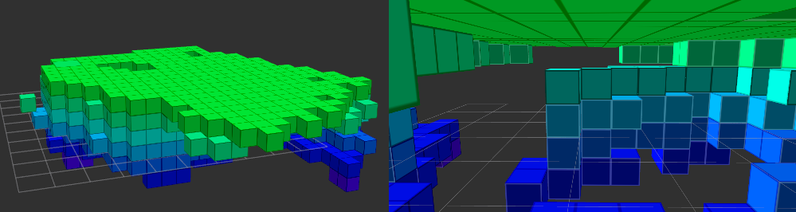

Obrázok 54 3D mapovanie, nízky detail

***Vysoká kvalita***

Nebolo žiadnym prekvapením, že na slabom procesore, ktorým vývojová doska ovplýva nie je výstup 3D mapovania pri použití vysokej kvality prijateľný. Mapovací proces vložil do mapy body, ktoré pripomínajú miestnosť, je však viditeľné, že niektoré merania boli vynechané a vzhľadom k tomu, že pravdepodobne počas spracovania veľkého množstva planárnych údajov sa tieto spárovali s neskorším IMU meraním sú niektoré prekážky umiestnené na chaotických a nesprávnych miestach, čím sa potvrdila druhá hypotéza.

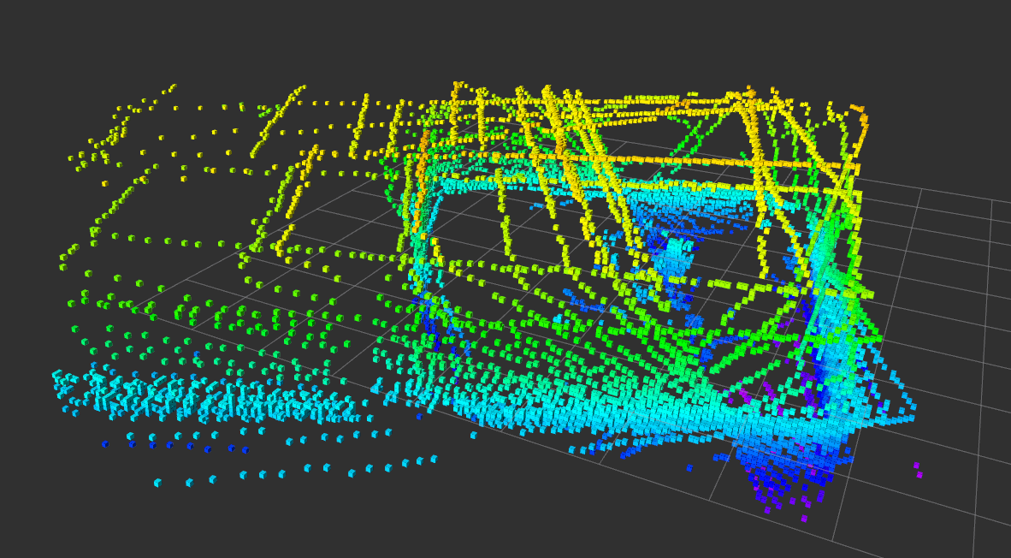

Obrázok 55 3D mapovanie, vysoký detail

## Závery z testovania

Testovanie systému v laboratóriu 1.35 dopadlo podľa očakávaní. 3D mapovanie je na procesor, náročnejšie ako 2D mapovanie, pamäťové nároky sa však výrazne neprejavili, čo je naozaj prekvapivé, vzhľadom k faktu, že sa v mape nachádzalo viac bodov než pri 2D a oktálové stromy mali pochopiteľne viac obsadených vrcholov stromu. Vzhľadom k faktu, že výpočty nemohli prebiehať na grafickom procesore dosky, zostali všetky výpočty na procesor, z čoho vyplynulo nižšie maximálne rozlíšenie, s ktorým mohol byť systém spustený.

Ukázalo teda, že na 2D mapovanie je vhodné využiť vysoké rozlíšenie, avšak pri 3D mapovaní sa už je treba uskromniť a využiť rozlíšenie nižšie.

Podľa očakávaní tiež dopadli dve vyslovené hypotézy, čo sa meraní týka. Podľa očakávaní však nedopadla pamäťová náročnosť riešenia, ktorá sa ukázala byť nižšia než bolo predpokladané.

Presnosť mapovania bola na dobrej úrovni, bolo možné rozoznať viaceré objekty v mape tak ako tam boli v skutočnosti, či už sa jednalo o stojaceho človeka, či skriňu, ktorej vrch nedosahoval až po strop, ...

Naprogramovaný skript na odhad vzdialenosti od prekážky určuje vzdialenosť o trochu menšiu než ich skutočná vzdialenosť, čo je napríklad pre ochranu proti nárazu lepšia správa, ako keby tomu bolo naopak.

Extrakcia mapy s pomocou skriptu funguje dobre, objekty sú na rovnakých pozíciách, ako sú v mape.

Tieto a iné faktory, popísané bližšie v jednotlivých testovacích scenároch sú dôvodmi, pre ktoré je riešenie v tomto systéme vyhlásené za použiteľné, pretože sú testovacie scenáre splnené.

# Zhodnotenie

Systém, ktorý bol v tejto práci popísaný je určený na mapovanie 2D a 3D priestoru pomocou rotačného laseru a inerciálnej meracej jednotky umiestnenej na jednom zariadení, ktoré bolo takisto vytvorené ako súčasť tejto práce.

Pôvodným zámerom systému malo byť umožnenie pohybu a lokalizácie zariadenia v priestore, čo sa však ukázalo ako nemožné, kvôli nepresnostiam senzorov, z ktorých zašumených výstupov by bolo najmä pri akcelerometri pri rôznom náklone zariadenia veľmi náročne správne odstrániť zložku gravitačného zrýchlenia a určenie správnej orientácie nemožné kvôli rušeniam vplyvom prítomnosti rotujúceho elektromotora a uvážilo sa, že radšej ako nepresné riešenie, ktoré by fungovalo maximálne niekoľko sekúnd sa vytvorí systém na presné 3D mapovanie prostredia z miesta.

Úroveň detailu výstupnej mapy je ovplyvnená výkonom procesora, na ktorom výpočty prebiehajú. Grafický procesor sa nedal využiť vzhľadom k tomu, že údaje nie sú vizuálneho druhu, pretože nepochádzajú napr. z kamery.

Samotné meranie prebieha pomocou nakláňania zariadenia. Umožňuje živo si prezerať stav vytváranej mapy, odhadnúť vzdialenosť pre rôzny smer prekážok, ktoré boli už namapované, extrahovať si mapu vo formáte OBJ pre neskoršie použitie napr. v grafickom softvéri a veľkosťou i farbou sú odlíšené kocky, ktoré sú namapované a pozícia zariadenia v systéme, ktorá sa do mapy pri extrakcií vloží.

Slabinou tohto riešenia v porovnaní s riešeniami, ktoré využívajú RGB kamery je to, že nedokáže snímať iný ako len planárny záber, zato však sníma v 360 stupňovom rozsahu. Riešenie s kamerou poskytuje možnosť akcelerácia výpočtov na grafickom procesore, avšak je nefunkčné pokiaľ je v miestnosti úplná tma, čo systému, v ktorom meria LiDAR nevadí. **Ako vyplýva z dokumentu, riešenie všetky spomenuté body v špecifikácií spĺňa a svoju funkčnosť potvrdil tiež v testovacích scenároch.**

Podobné riešenia, ktoré sú popísané v tejto práci sa zaoberajú 2D SLAM-om, ktoré by sa dalo dosiahnuť pomocou LiDAR-u a IMU, tak že LiDAR by snímal vzdialenosti planárne a počítala by sa umelá odometria z pozícií prekážok v okolí, avšak toto riešenie by fungovalo iba ak by sa v okolí nachádzalo dostatočné množstvo prekážok, z ktorých by sa táto odometria dala presne počítať. Riešenie popísané v tejto práci pracuje s 3D, čo je považované za užitočnejšie na účely vizualizácie.

Ďalší výskum, ktorý je v tejto oblasti možný a možné pokračovanie v tomto riešení je umožnenie pohybu a vykonávaniu samotnej simultánnej lokalizácie pri mapovaní. Takýto pohyb je však potrebné vedieť správne odhadnúť a k tomuto účelu je navrhnuté využitie RGB/TOF kamery spolu s LiDARom, IMU a barometrom. Vzhľadom k faktu, že by mapovanie pri pohybe pridalo do systému omnoho vyšší počet obsadených voxelov, a údajov potrebných na spracovanie, je takmer isté, že by to procesor na Jetsone nedokázal stíhať.

Vhodnou alternatívou, na ktorej by mohol byť systém nainštalovaný je zariadenie Intel NUC8i5BEH, na ktorý by bol nainštalovaný Ubuntu 16.04 s ROS. Procesor Intel Core i5-8259U (4jadrá 8vlákien), ktorý sa radí medzi úsporné varianty, by dokázal pokryť potrebné výkonnostné požiadavky na systém a bolo by možné spustiť mapovanie s omnoho vyšším rozlíšením (max. hĺbkou oktálového stromu). Architektúra AMD64 by nebránila používaniu štandardných knižníc a softvéru, kdežto ARM64 spolu s výkonom CPU zaostáva, keďže sa jedná o najslabšie procesory používané v mobiloch. Obrázok 56 a na ňom NUC (vpravo).

Pridaná kamera by znamenala, že je potrebné spracovávať údaje grafického druhu, na ktoré by sa však už grafický procesor veľmi hodil a NUC od Intelu by prišlo skrátka. Preto odporúčam využiť najnovší vnorený systém UDOO BOLT V8 Obrázok 56(vľavo). Využíva 4 jadrový 8 vláknový procesor AMD Ryzen V1605B, založený na najnovšej AMD Zen architektúre. Jeho typická spotreba činí 15W, čo je porovnateľné so spotrebou Jetson TX2, čo keď uvážime vysoký procesorový výkon, podporu grafických výpočtov v jazyku DirectX 12, OpenGL Vulkan na GPU Vega 8, fakt že sa jedná o vnorený systém podobný Kitu od Nvidie predstavuje výbornú alternatívu k požiadavkám na 3D SLAM. (UDOO, 2018)

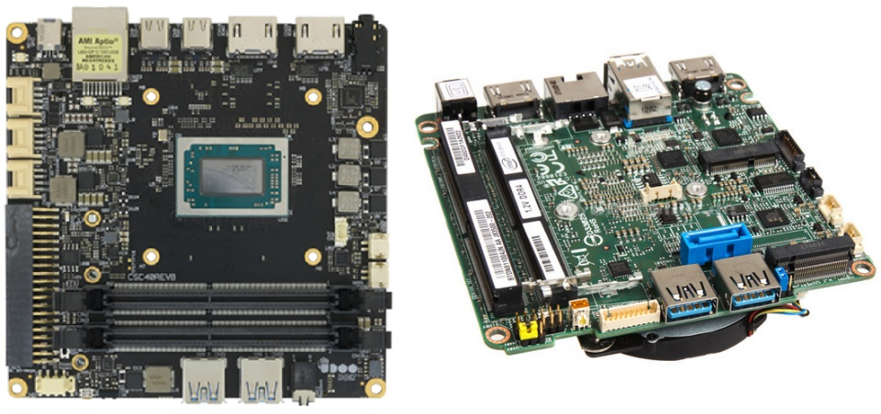

Obrázok 56 UDOO BOLT V8 (vľavo) a Intel NUC (vpravo)

# Zoznam použitej literatúry

(DAVISON, 2007) DAVISON J. Andrew - REID D. Ian – MOLTON D. Nicholas et al. 2007, "Monoslam: real-time single camera SLAM", IEEE Trans. Pattern Anal. Mach. Intell., vol. 29, no. 6, pp. 1052-1067.

(FANG, 2017) FANG Z. – ZHAO S. – WEN S. 2017 “A Real-time and Low-cost 3D SLAM System Based on a Continuously Rotating 2D Laser Scanner”, IEEE International Conference on Cyber Technology in Automation, Control and Intelligent Systems, Hawaii, USA

(BURGARD, 2012) Wolfram Burgard, Cyrill Stachniss, Kai Arras, et al. 2012, *Introduction to Mobile Robotics, SLAM: Simultaneous Localization and Mapping*, University of Freiburg

(MOUNTNEY, 2006) MOUNTNEY P.- STOYANOV D. -DAVISON A. – YANG A. 2006, *Simultaneous Stereoscope Localization and Soft-Tissue Mapping for Minimal Invasive Surgery*, MICCAI. Lecture Notes in Computer Science. ISBN 978-3-540-44707-8, **347-354**

(LATEGAHN, 2011) LATEGAHN H - GEIGER A. - KITT B. 2011 IEEE Conf., 1732

(NAYAK,2013) NAYAK J. – PINNOJI P. D. 2013 "Advanced Optical Gyroscopes", Workshop on Recent Advances in Photonics (WRAP)

(ZIMMERMANN, 1995) L. Zimmermann, J.Ph. Ebersohl, F. Le Hung 1995 “Airbag application: a microsystem including a silicon capacitive accelerometer, CMOS switched capacitor electronics and true selftest capability,” Sensors and Actuators A: Physical, vol. 46, Issues 1–3, pp. 190-195, Jan.–Feb. 1995.

(KUNCAR, 2017) KUNCAR A. – SYSEL M. -URBANEK T. 2017 Calibration of low-cost three axis magnetometer with differential evolution. In: Advances in Intelligent Systems and Computing [online]. Springer Verlag

(FACCHINETTI, 2010) Facchinetti T, Savioli A, Goldoni E. 2010 “Design and development of a real-time embedded inertial measurement unit”, Proceedings of the 2010 ACM Symposium on Applied Computing, March 22-26, 2010, Sierre, Switzerland

(HUDSON, 2013) Hudson, C.R., & Hsu, L. (2013). Simplistic Sonar based SLAM for low-cost Unmanned Aerial Quadrocopter systems.

(RIBAS, 2006) Ribas D., Ridao P., Neira J. et al. 2006 ”SLAM using an Imaging Sonar for Partially Structured Underwater Environments,” Intelligent Robots and Systems, 2006 IEEE/RSJ International Conference

(OGGIER, 2006) Oggier T., Lustenberger F., Blanc N. (2006) Miniature 3D TOF Camera for Real-Time Imaging. In: André E., Dybkjær L., Minker W., Neumann H., Weber M. (eds) Perception and Interactive Technologies. PIT 2006. Lecture Notes in Computer Science, vol 4021. Springer, Berlin, Heidelberg

(YU, 2013) Yu, H.S.; Zhao, K; Wang et al. 2013 W.Y. Registration and fusion for ToF camera and 2D camera reading. 2013 Chin. Autom Congr 2013, 2013, 679–684.

(BAKKER, 2017) Bakker D. 2017, “Calculating Speed: The Good, the Bad, and the Technically Difficult” [cit.2018-11-18] URL: https://www.thepocketlab.com/educators/article/calculating-speed-good-bad-and-technically-difficult

(TOROSLU, 2018) Toroslu I., Doğan M. 2018 “Effective Sensor Fusion of a Mobile Robot for SLAM Implementation” 4th International Conference on Control, Automation and Robotics (ICCAR), Auckland, 2018, pp. 76-81.

(HIGGINS,1975) Higgins T. W. 1975 “A Comparison of Complementary and Kalman Filtering“, IEEE Arizona State University Tempe. 1975

(SINGH, 2014) Singh T. 2014 “Design and Simulation of I2C Protocol“ M.Tech in VLSI and Microelectronics, Shobhit University, Meerut International Journal for Research in Applied Science & Engineering Technology

(SANKHYAN, 2014) Sankhyan C. S. 2014 “Design &Implementation of I2C Master Controller Interfaced With RAM Using VHDL“ M.tech(VLSI),Department of EECEITM University, Gurgaon, Haryana, India.

(MELIN, 2017) Melin M. , Shapiro C. A., Glover-Kapfer P. 2017 “LIDAR for ecology and conservation”, WWF Conservation Technology Series 1(3). WWF-UK, Woking, United Kingdom

(SLAMTEC, 2018) Shanghai Slamtec Co, 2018 [online] “Introduction and Datasheet Model: A2M8", RPLIDAR A2 Low Cost 360 Degree Laser Range Scanner, [cit. 2018-11-21] Dostupné z URL: http://bucket.download.slamtec.com/f751e7bd56ca0a85eb9ec9c207f4836dc0ed2acc/LD208_SLAMTEC_rplidar_datasheet_A2M8_v2.1_en.pdf

(CHRYSSOLOURIS,1991) Chryssolouris G. ,1991 “Laser Machinning: Theory and Practice”, Springer-Verlag New York ISBN: 978-1-4757-4084-4

(LIDAR-UK, 2011) Bluesky Internationl Limited, [online] “How lidar works” [cit. 2018-11-21] Dostupné z URL: http://www.lidar-uk.com/how-lidar-works/

(STARLINO, 2009) Starlino Electronics, 2009 [online] “ A Guide To using IMU (Accelerometer and Gyroscope Devices) in Embedded Applications“ [cit. 2018-11-22] Dostupné z URL: http://www.starlino.com/imu_guide.html

(LAVALLE, 2016) LAVALLE, S. 2016. Virtual Reality. Cambridge University Press

(ČARNÝ,2014) Čarný M. 2014, [online] “Systémy LIDAR v automobiloch“ [cit. 2018-11-22] Dostupné z URL: http://www.posterus.sk/?p=17391

(INVENSENSE, 2014) InvenSense 2014,[online] “MPU-9250 Product specification” [cit. 2018-11-22] Dostupné z: https://cdn.sparkfun.com/assets/learn_tutorials/5/5/0/MPU9250REV1.0.pdf

(THRUN,2008) Thrun S. 2007 Simultaneous Localization and Mapping. In: Jefferies M.E., Yeap WK. (eds) Robotics and Cognitive Approaches to Spatial Mapping. Springer Tracts in Advanced Robotics, vol 38. Springer, Berlin, Heidelberg ISBN: 978-3-540-75386-5

(RPLIDAR_ROS, 2018) bez autora, [online] “rplidar” [cit. 2019-03-11] Dostupné z URL: <http://wiki.ros.org/rplidar>

(HORNUNG, 2013) Hornung A., Wurm K.M., Bennewitz M., et al. 2013 "OctoMap: An Efficient Probabilistic 3D Mapping Framework Based on Octrees" in Autonomous Robots; DOI: 10.1007/s10514-012-9321-0. Software available at http://octomap.github.com.

(KOK, 2017) Kok M., Hol D. J., Schön B. T 2017, ”Using Inertial Sensors for Position and Orientation Estimation”, Foundations and Trends in Signal Processing: Vol. 11: No. 1-2, pp 1-153. http://dx.doi.org/10.1561/2000000094

(ROZENFEL’D, 1988) Rozenfel’d A. B.,1988, The history of non-euclidean geometry: Evolution of the concept of a geometric space, Springer. p.385. ISBN: 9780387964584.

(RODINA, 2014) Rodina J. , 2014, Aplikácia inerciálnych snímačov pre riadenie mobilných robotických platforiem, Slovenská technická univ. v Bratislave FEI ÚRPI (FEI)

(JETSONHACKS, 2018) bez uvedeného autora, [online] [cit. 2019-03-11] Dostupné z: <https://github.com/jetsonhacks/installROSTX2>

(ROS NetworkSetup, 2018) bez uvedeného autora, [online] [cit. 2019-03-11] Dostupné z: http://wiki.ros.org/ROS/NetworkSetup

(UDOO, 2018) bez uvedeného autora, [online] [cit. 2019-04-28] Dostupné z: <https://eu.mouser.com/new/udoo/udoo-bolt-board/>

Príloha A: Plán práce

**Zimný semester**

|  |  |
| --- | --- |
| Týždeň | Úloha |
| 1-4 | Analýza a prehlbovanie poznatkov o danej problematike spojené s vyhľadávaním zdrojov, ktoré budú použité v práci |
| 5-7 | Analýza senzorických možností riešenia a hľadanie alternatívnych riešení vo svete |
| 8-10 | Prehlbovanie znalostí z problematiky |
| 11-12 | Finalizácia dokumentu |

Plán práce na zimný semester sa nedarilo splniť. Body plánu práce boli konzultované, avšak študijne povinnosti na iné predmety, nedostatok skúseností spojených s danou problematikou vyústilo v natiahnutie týždňa 1-4 do týždňov 5-7, ale inak to šlo podľa plánu.

**Letný semester**

|  |  |
| --- | --- |
| Týždeň | Úloha |
| 1-9 | Tvorba návrhu riešenia, Implementácia riešenia |
| 10-11 | Analýza chybovosti a presnosti riešenia |
| 12 | Dokončenie dokumentu |

Po skúsenosti zo zimného semestra, v ktorom sa ukázalo, že je téma veľmi náročná sa rozhodlo, že je treba pracovať veľmi intenzívne. Pracovalo sa s veľkým nasadením, veľké problémy s inštaláciou súčastí na vývojovú dosku boli dohnané len krátkym spánkom, nakoniec sa však podarilo túto prácu dokončiť o týždeň v predstihu v porovnaní s navrhnutým plánom.

Príloha B: Inštalačná príručka

1. **Operačný systém**

Pre inštaláciu L4T na Jetson TX2 v tomto riešení bola využitá sieťová topológia, ktorej členovia menovite cieľ – Jetson TX2 a hostiteľ – počítač s OS Ubuntu 16.04 sú prostredníctvom Ethernet portu pripojení ku prepínaču, pripojenému k internetu.

Cieľ, má k USB A portu pripojený USB Hub, do ktorého sú pripojené zariadenia ako klávesnica, myš. Prostredníctvom portu USB B je cieľ pripojený k hostiteľovi.

Z hostiteľa bol následne spustený inštalátor JetPack, ktorý sa pokúšal stiahnuť balíčky ako OpenCV, OpenGL, VisionWorks, CUDA, L4T, ... Sťahovanie týchto balíkov často zlyhávalo, súbory boli viackrát poškodené a pri inštalácií dochádzalo k nelogickým chybám, ktoré komunita na internete riešila s výrobcom.

Po niekoľkých pokusoch (a po rozhodnutí nesťahovať a neinštalovať balík VisionWorks) sa podarilo dosku úspešne flashnúť s L4T 28.2.1.

1. **ROS**

V núdzovej fáze práci na projekte, kedy bolo potrebné pracovať s ROS iba z notebooku s architektúrou AMD64 a OS Ubuntu Xenial, bol ROS nainštalovaný podľa pokynov z oficiálnej stránky distribútora softvéru. Keď sa však práca vrátila na Jetson TX2 a L4T bol korektne funkčný na doske, padlo rozhodnutie integrovať do systému ROS pomocou pomocných skriptov od autora: JetsonHacks, ktorých funkčnosť je odladená a otestovaná s L4T 28.2, naklonovaných z repozitára <https://github.com/jetsonhacks/installROSTX2.git>.

Bola zvolená úplná verzia ROS Kinetic Kame pomocou príkazu:

**./installROS.sh -p ros-kinetic-desktop-full**

Príkaz inštaluje balíky špecifické pre plnú verziu ROS, inicializuje rosdep, nastavuje potrebné kľúče a povoľuje universe, multiverse a restricted repozitáre.

Po úspešnom vykonaní príkazov z tohto skriptu bolo ešte potrebné vytvoriť workspace, v ktorom budú všetky balíčky, s ktorými sa bude pracovať pomocou príkazu

**./setupCatkinWorkspace.sh**

Vykonanie skriptu vytvorí priečinok s podsúbormi na adrese ~/catkin_ws a nastaví tiež niektoré premenné prostredia ROS. (JETSONHACKS, 2018)

1. **Riešenie z Bakalárskej práce**

Na priloženom médiu sa v priečinku „TO_PUT_INTO_CATKIN_SRC“ nachádzajú súbory, ktoré treba skopírovať do vytvoreného ROS priečinku, a jeho časti, v ktorej sa nachádzajú zdrojové kód jednotlivých balíčkov, ktorého umiestnenie je v Linux systéme štandardne „~/catkin_ws/src“.

Následne musí prebehnúť kompilácia týchto zdrojových kódov, priamo na počítači, z ktorého je systém spúšťaný a to takou formou, že sa používateľ presunie do priečinku „~/catkin_ws“ a do terminálu vloží príkaz

|  |
| --- |
| **catkin_make** |

Pokiaľ by sa systém “sťažoval” na neplatnú sieťovú konfiguráciu, či nemožnosť nájsť príslušné ROS balíky, ktoré sa bude používateľ snažiť spustiť, je odporúčané prejsť si konfiguráciu ROS systému na strane 53.

Príloha C: Používateľská príručka

Správne používanie systému vyžaduje, aby bol systém najprv nainštalovaný podľa inštalačnej príručky v prílohe B. Každý príkaz treba zadať v novej konzole, pretože v tej predchádzajúcej bude spustený predchádzajúci, pokiaľ si teda používateľ nepošle programy do pozadia pomocou klávesovej skratky, čo však nie je odporúčané, vzhľadom k chybovým hláseniam, ktoré by tak neboli okamžite dostupné.

**Spustenie systému ROS (platí pre všetky konzoly)**

roscore

**Spustenie publikovania údajov z IMU**

roslaunch razor_imu_9dof razor-pub.launch

**Spustenie publikovania transformácií v systéme**

rosrun mctr-132_ros tf_broadcaster.py

**Spustenie samotného LiDARu a prislúchajúcej publikácií údajov z neho**

roslaunch rplidar_ros rplidar.launch

**Spustenie publikácie konvertovaných systémovo využívaných LiDAR údajov**

roslaunch mctr-132_laser laser.launch

**Spustenie mapovacieho softvéru (pre reset mapy, vždy spustiť nanovo)**

roslaunch octomap_server octomap_mapping.launch

*Pre nastavenie rozlíšenia oktálového stromu treba zájsť do priečinku „catkin_ws\src\octomap_mapping\octomap_server\launch“, v editovacom softvéri otvoriť súbor octomap_mapping.launch a prepísať riadok 11, hodnotu „value“ na inú.*

**Spustenie vizualizéru**

rosrun rviz rviz

**Extrakcia mapy zo systému (vytvorí .OBJ a .MTL súbor v aktuálnom priečinku)**

rosrun mctr-132_ros map_builder.py

**Odhad vzdialenosti prekážky v systéme (podrobne popísané prepínačom -h)**

rosrun mctr-132_ros distance_getter.py

Príloha D: Médium

Priložené médium obsahuje niekoľko priečinkov, ktoré sú popísané na tejto strane.

* TESTING_SCENARIOS
  + Tento priečinok obsahuje priečinky s označením TSX, kde X predstavuje číslo testovacieho scenáru z bakalárskej práce. Umožňuje tiež zrekonštruovať testovanie a potvrdiť tak dodatočne namerané výsledky i bez prítomnosti senzorov.
* TO_PUT_INTO_CATKIN_SRC
  + Priečinok, ktorého obsah má byť presunutý do „~/catkin_ws/src“, pokiaľ má čitateľ záujem si toto riešenie vyskúšať a nainštalovať.
* TO_PUT_INTO_HOME_ARDUINO
  + Pokiaľ si používateľ praje kalibrovať senzory a má nainštalovaný program Arduino IDE, do priečinku „~/Arduino” sa presunie obsah tohto priečinku a potom už len jednoducho podľa používateľskej príručky sa senzory nakalibrujú.
* VYHLASENIE_O_AUTORSKYCH_PRAVACH
  + Tento priečinok obsahuje súbor, v ktorom je popísané, ktorý softvér je využitý v riešení a pod akou licenciou.
* POUZIVATELSKA_PRIRUCKA
  + Príručka obsahuje postup príkazov potrebných ku spusteniu mapovania, popisuje tiež potrebné kroky, ktoré treba vykonať, pokiaľ si používateľ praje mapovať prostredie 2D/3D, spôsob akým si vie nastaviť rozlíšenie oktálového stromu a iné.